
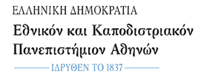



ΕΡΓΑΣΤΗΡΙΑΚΕΣ ΑΣΚΗΣΕΙΣ ΒΙΟΧΗΜΕΙΑΣ

ΣΥΓΓΡΑΦΕΑΣ: ΔΙΑΜΑΝΤΗΣ ΣΙΔΕΡΗΣ, Καθηγητής

ΑΘΗΝΑ 2026

KANOΝΙΣΜΟΣ ΛΕΙΤΟΥΡΓΙΑΣ ΕΡΓΑΣΤΗΡΙΟΥ ΒΙΟΧΗΜΕΙΑΣ
- Το μάθημα της Βιοχημείας περιλαμβάνει, εκτός των παραδόσεων, και εργαστηριακές ασκήσεις, που γίνονται σύμφωνα με το χρονοδιάγραμμα το οποίο αναρτάται έγκαιρα στον πίνακα του Εργαστηρίου Βιοχημείας.
- Η παρουσία των φοιτητών στα εργαστήρια είναι υποχρεωτική για όλες τις ασκήσεις (Δεν υπάρχει δικαίωμα απουσίας σε καμία άσκηση).
- Σε εξαιρετική περίπτωση που κάποιος φοιτητής δεν ασκηθεί για κάποιο πολύ σοβαρό λόγο σε κάποια άσκηση είναι υποχρεωμένος να καταθέσει αμέσως στην Γραμματεία του Τομέα τα σχετικά δικαιολογητικά, προκειμένου να εξεταστεί η πιθανότητα αναπλήρωσης της άσκησης που χάθηκε.
- Προτάσεις για αμοιβαίες αλλαγές τμημάτων είναι δυνατόν να γίνουν μέσα σ΄ ένα τριήμερο από την ανάρτηση των τμημάτων με τα ονόματα των φοιτητών. Μετά την διαμόρφωση των οριστικών τμημάτων δεν γίνονται σε καμία περίπτωση αλλαγές στα τμήματα.
- Κατά την διάρκεια διεξαγωγής της άσκησης οι φοιτητές πρέπει υποχρεωτικά να φορούν την εργαστηριακή μπλούζα. Δεν επιτρέπεται επίσης να εξέρχονται από την αίθουσα για κανένα λόγο χωρίς την άδεια του υπευθύνου της άσκησης.
- Η προσέλευση των φοιτητών στο εργαστήριο και η προετοιμασία της θέσης εργασίας κάθε ομάδας πρέπει να γίνεται κατά την διάρκεια του ακαδημαϊκού τετάρτου και οπωσδήποτε πριν από την έναρξη της παράδοσης. Όλα τα γυάλινα σκεύη που χρησιμοποιήθηκαν κατά την άσκηση πρέπει να ξεπλένονται καλά με νερό και να τοποθετούνται στα ειδικά δοχεία που υπάρχουν στο εργαστήριο, έτσι ώστε η κάθε θέση εργασίας να παραδίδεται καθαρή και τακτοποιημένη μετά το τέλος της άσκησης.
- Οι φοιτητές είναι υποχρεωμένοι να έχουν μελετήσει προσεκτικά το εργαστηριακό φυλλάδιο και να ακολουθούν τις οδηγίες που δίδονται από τον υπεύθυνο του

εργαστηρίου για την ορθή και ασφαλή διεξαγωγή των πειραμάτων της άσκησης. Πρέπει επίσης να έχουν μαζί τους υαλογραφικό μαρκαδόρο, αριθμομηχανή, μιλιμετρέ χαρτί και ότι άλλο απαιτείται για την επεξεργασία των αποτελεσμάτων του κάθε πειράματος.
- Τα κινητά τηλέφωνα πρέπει να είναι απενεργοποιημένα μέσα στο εργαστήριο.

ΑΣΚΗΣΗ 1η

ΔΕΙΚΤΕΣ, ΜΕΤΡΗΣΗ ΤΟΥ pΗ, ΠΑΡΑΣΚΕΥΗ ΡΥΘΜΙΣΤΙΚΩΝ ΔΙΑΛΥΜΑΤΩΝ, ΚΑΜΠΥΛΕΣ ΕΞΟΥΔΕΤΕΡΩΣΗΣ

Σκοπός της άσκησης: Είναι η εξοικείωση με την χρήση των δεικτών και το πεχάμετρο, η παρασκευή ρυθμιστικών διαλυμάτων καθώς και η διάγνωση της φύσης ενός οξέος ή αμινοξέος με βάση την καμπύλη εξουδετέρωσης.

Εισαγωγή - θεωρητικό μέρος

(α ) Προσδιορισμός της περιεκτικότητας ενός διαλύματος. Τιτλοδότηση
Στην καθημερινή πρακτική, δεν ζυγίζουμε όλες τις ουσίες που χρησιμοποιούμε στο εργαστήριο, αλλά συσχετίζουμε την ποσότητα τους με την ποσότητα μιας άλλης ουσίας που έχουμε ζυγίσει προηγουμένως, της πρωταρχικής ουσίας αναφοράς. Συνήθως χρησιμοποιούμε διαλύματα ουσιών και το διάλυμα της ουσίας αναφοράς λέγεται διάλυμα αναφοράς ή πρότυπο διάλυμα. Ο συσχετισμός γίνεται με χημικές αντιδράσεις, την πληρότητα των οποίων μπορούμε να ελέγξουμε με την τεχνική της τιτλοδότησης. Σε κάθε τιτλοδότηση πρέπει να μπορούμε να διαπιστώσουμε το τέλος της αντίδρασης. Το τέλος της αντίδρασης συνήθως επιφέρει μεταβολή του pΗ. Έτσι, είτε χρησιμοποιούμε το πεχάμετρο, οπότε παρακολουθούμε άμεσα την μεταβολή του pΗ, είτε χρησιμοποιούμε δείκτες οπότε από την αλλαγή του χρώματος του δείκτη καταλαβαίνουμε έμμεσα την αλλαγή του pΗ και κατά συνέπεια, το τέλος της αντίδρασης.

(β) Δείκτες
Οι δείκτες είναι χρωστικές ουσίες που ανήκουν στην κατηγορία των ασθενών οξέων ή ασθενών βάσεων και των οποίων το χρώμα των αδιάστατων μορίων είναι διαφορετικό από το χρώμα των ιόντων στα οποία διίστανται. Η μεταβολή του pΗ μεταβάλλει τον βαθμό διάστασης ενός δείκτη και κατά συνέπεια και την αναλογία ιόντων προς αδιάστατα μόρια. Επομένως το χρώμα των δεικτών εξαρτάται από την τιμή του pΗ.

Ένας δείκτης λοιπόν έχει ένα χρώμα σε ισχυρά όξινο περιβάλλον και διαφορετικό χρώμα σε ισχυρά αλκαλικό. Η συγκέντρωση των ιόντων υδρογόνου στην οποία γίνεται η αλλαγή από το ένα χρώμα στο άλλο εξαρτάται από τις ιδιότητες του δείκτη και δε σχετίζεται απαραίτητα με το ουδέτερο σημείο (pΗ 7.0). Ο παρακάτω πίνακας δείχνει την περιοχή του pΗ όπου μερικοί δείκτες αλλάζουν χρώμα:

Χρωστική  (Δείκτης) | Περιοχή του pΗ που  αλλάζει το χρώμα | Χρώμα στην  όξινη περιοχή | Χρώμα στη  βασική περιοχή
Μπλε της Θυμόλης | 1,2-2,8 | Κόκκινο | Κίτρινο
Πορτοκαλί του Μεθυλίου | 2,9-4,0 | Κόκκινο | Πορτοκαλί
Ερυθρό του Κογκό | 3,0-5,2 | Μπλε | Κόκκινο
Ερυθρό του Μεθυλίου | 4,2-6,3 | Κόκκινο | Κίτρινο
Μπλε της Βρωμοθυμόλης | 6,1 -7,7 | Κίτρινο | Μπλε
Κόκκινο της Κρεζόλης | 7,4-9,0 | Κίτρινο | Κόκκινο
Μπλε της θυμόλης | 8.0-9.6 | Κίτρινο | Μπλε
Φαινολοφθαλεΐνη | 8,3-10 | Άχρωμο | Κόκκινο

(γ) Μέτρηση του pΗ. Αρχή και λειτουργία του ηλεκτροδίου υάλου
Η πιο εύχρηστη μέθοδος για την μέτρηση του pΗ ενός διαλύματος είναι η ηλεκτρομετρική μέθοδος με πεχάμετρο. Η μέθοδος αυτή βασίζεται στις ιδιότητες του ηλεκτροδίου υάλου. Έχει παρατηρηθεί ότι στις δύο πλευρές μιας λεπτής μεμβράνης από ειδικό τύπο γυαλιού αναπτύσσεται ένα ηλεκτρικό δυναμικό μεταξύ διαλυμάτων που διαφέρουν στις συγκεντρώσεις υδρογόνου. Τα ηλεκτρόδια ύαλου έχουν την μορφή γυάλινης φούσκας στο εσωτερικό της οποίας υπάρχει ένα διάλυμα αναφοράς γνωστής συγκέντρωσης Η⁺, το δε εξωτερικό της τμήμα έρχεται σε επαφή με το διάλυμα του οποίου το pΗ θέλουμε να υπολογίσουμε. Η διαφορά στις συγκεντρώσεις Η⁺ των δύο διαλυμάτων (αναφοράς-αγνώστου) προκαλεί το ηλεκτρικό δυναμικό στο ηλεκτρόδιο ύαλου. Τα συνηθισμένα πεχάμετρα αποτελούνται από δύο ηλεκτρόδια, ένα ύαλου και ένα καλομέλανος. Η τάση του ηλεκτροδίου καλομέλανος είναι σταθερή. Ειδική διάταξη του πεχαμέτρου μετράει την διαφορά δυναμικού μεταξύ των δύο ηλεκτροδίων η οποία, όπως είναι φανερό, θα εξαρτάται από την τιμή του pΗ. Το όργανο είναι κατασκευασμένο με τέτοιο τρόπο ώστε οι αναγνώσεις να δίνονται απευθείας σε τιμές

pΗ. Υπάρχουν και πεχάμετρα που έχουν μόνο ένα ηλεκτρόδιο, που έχει όμως τα χαρακτηριστικά και των δύο ηλεκτροδίων.
(δ) Διάσταση ασθενών οξέων, pKa
Σύμφωνα με τον ορισμό του Bronsted, οξύ είναι η ουσία εκείνη που απελευθερώνει πρωτόνια (Η⁺) σε ένα μέσο και ονομάζεται πρωτονιοδότης ενώ βάση είναι η ουσία που δέχεται πρωτόνια και ονομάζεται πρωτονιοδέκτης.
Στην εξίσωση διαστάσεως:

HA H⁺ + A⁻
το ΗΑ είναι το οξύ και το Α⁻ η συζυγής του βάση.
Τα ισχυρά οξέα, σε υδατικό διάλυμα διίστανται σχεδόν πλήρως και έτσι η συγκέντρωση των Η⁺ είναι ουσιαστικά ίση με την συγκέντρωση του οξέος (ΗCl → Η⁺
+ Cl⁻, [H⁺]=[HCl]). Τα ασθενή οξέα ιονίζονται σε μικρότερο ποσοστό και για το οξικό οξύ π.χ. έχουμε:
CH₃COOH CH₃COO⁻ + Η⁺
και στην κατάσταση ισορροπίας ισχύει: Ka = [CH₃COO⁻] x [H⁺] / [CH₃COOH]
Επειδή στα ασθενή οξέα ο βαθμός διάστασης είναι μικρός, ο παρονομαστής του κλάσματος είναι μεγαλύτερος από τον αριθμητή και κατά συνέπεια η σταθερά ισορροπίας Κa (ή απλώς Κ) μικρή. Επειδή λοιπόν η Κa, παίρνει πολύ μικρές τιμές, χρησιμοποιείται ο αρνητικός δεκαδικός λογάριθμος της ποσότητας αυτής το pKa, pKα
= -logKa.

(ε) Ρυθμιστικά συστήματα. Εξίσωση Henderson-Hasselbach
Ένα ρυθμιστικό σύστημα (buffer) περιέχει ουσίες που έχουν ικανότητα να αντιστέκονται σε μεγάλες αλλαγές του pΗ, που θα προκαλούσε η προσθήκη μικρών ποσοτήτων Η⁺ ή ΟΗ⁻ . Αυτή η ρύθμιση του pΗ έχει μεγάλη σημασία για τα κύτταρα και τους ιστούς, γιατί ζωντανοί οργανισμοί λειτουργούν σε στενά όρια της κλίμακας του (πολύ κοντά στο pΗ=7.0). Τα συνηθισμένα ρυθμιστικά διαλύματα είναι μίγματα ενός συζυγούς οξέος και μιας συζυγούς βάσης και διακρίνονται σε όξινα και βασικά. Ένα όξινο ρυθμιστικό διάλυμα είναι μίγμα ενός ασθενούς οξέος και ενός άλατος του ασθενούς οξέος (συζυγής βάση) π.χ. CH₃COOH-CH₃COONa και ένα βασικό ρυθμιστικό διάλυμα είναι μίγμα μιας ασθενούς βάσης και ενός άλατος της ασθενούς βάσης (συζυγές οξύ) π.χ. NH₃-NΗ₄Cl.

Ένα πολύ συνηθισμένο ρυθμιστικό σύστημα είναι το μίγμα οξικού οξέος και οξικού ανιόντος. Σε ένα τέτοιο σύστημα η προσθήκη μικρών ποσοτήτων οξέος ή βάσης θα εξουδετερώνεται σύμφωνα με τις αντιδράσεις:
Η⁺ + CH₃CΟΟ⁻ CH₃COOH,

OH⁻ + CH₃COOH ΗΟΗ + CH₃CΟΟ⁻
Μια πολύ χρήσιμη εξίσωση που συνδέει το pΗ, το pΚ και τις συγκεντρώσεις οξέος και βάσης είναι η εξίσωση Henderson-Hasselbach

pH = pK + log
[CH3COO ⁻] (ή 𝛾𝜀ν𝜄𝜅ά 𝜋𝜌𝜔𝜏𝑜ν𝜄𝑜𝛿έ𝜅𝜏𝜂𝜍)
[CH3COOH] (ή 𝛾𝜀ν𝜄𝜅ά 𝜋𝜌𝜔𝜏𝑜ν𝜄𝑜𝛿ó𝜏𝜂𝜍)

Όσο πιο κοντά στη μονάδα είναι ο λόγος [CH₃COO⁻] / [CH₃COOH] τόσο πιο μεγάλη είναι η αντίσταση του ρυθμιστή σε αλλαγές του pΗ. Ως εκ τούτου, ένας όξινος ρυθμιστής έχει τη μεγαλύτερη ρυθμιστική ικανότητα σε pΗ που ισούται με το pΚ του οξέος και χονδρικά μπορεί να χρησιμοποιηθεί μέσα σε όρια που απέχουν κατά μια μονάδα pΗ προς την όξινη και προς την αλκαλική περιοχή του pΚ.

(στ) Όξινες και βασικές ιδιότητες των αμινοξέων
Η γνώση των ιδιοτήτων αυτών έχει μεγάλη σημασία στο να κατανοήσουμε και να αναλύσουμε τις ιδιότητες των πρωτεϊνών. Σε ουδέτερα υδατικά διαλύματα τα αμινοξέα δεν βρίσκονται με τη μορφή αδιάστατων μορίων, αλλά με τη μορφή φορτισμένων διπολικών ιόντων (Η₃N⁺-CHR-CΟΟ⁻) που καλούνται επαμφοτερίζοντα (zwitterion). Η οξεοβασική συμπεριφορά των αμινοξέων μπορεί να περιγραφεί με βάση την θεωρία των Bronsted-Lowry. Ένα μονοαμινο-μονοκαρβοξυλικό αμινοξύ (π.χ. η αλανίνη) είναι ένα διβασικό οξύ όταν είναι πλήρως πρωτονιωμένο. Κατά την πλήρη τιτλοδότηση του με μια βάση μπορεί να αποδώσει διαδοχικά δύο πρωτόνια σύμφωνα με τις παρακάτω εξισώσεις:

Η₃Ν⁺-CHR-COOH H₃N⁺-CHR-COO⁻ + Η⁺ ( Ι )

Η₃Ν⁺-CHR-COO⁻ H₂N-CHR-COO⁻ + Η⁺ ( II )

Εφαρμόζοντας την εξίσωση Henderson-Hasselbach θα έχουμε:

pΗ = pK₁ + log([H₃N⁺-CHR-COO⁻] / [Η₃Ν⁺-CHR-COOH]) για την (Ι)
pΗ = pΚ₂ + log(H₂N-CHR-COO⁻] / [Η₃Ν⁺-CHR-COO⁻]) για την (ΙΙ)

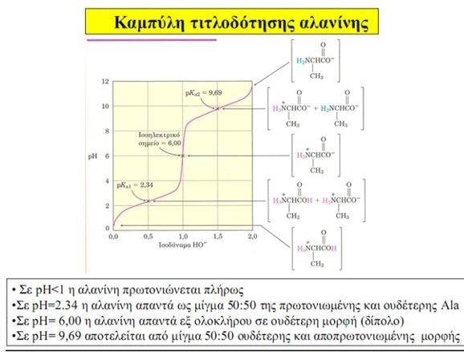

Στην εικόνα φαίνεται η καμπύλη τιτλοδότησης της αλανίνης. Οι τιμές του pK των δύο ιονιζόμενων ομάδων είναι αρκετά μακριά η μια από την άλλη ώστε να διακρίνονται σαφώς δύο τμήματα. Όπως φαίνεται και στο διάγραμμα, σε κάθε τμήμα υπάρχει μια περιοχή όπου η αλλαγή του pΗ σε σχέση με την αύξηση της συγκέντρωσης των ΟΗ⁻, γίνεται πολύ αργά. Έτσι βλέπουμε, όπως άλλωστε προκύπτει και από την εφαρμογή της εξίσωσης Henderson-Hasselbach, ότι σε pΗ=pΚ₁ η συγκέντρωση της μορφής H₃N⁺- CHR-COOH είναι ίση με τη συγκέντρωση της μoρφής Η₃Ν⁺ -CHR-COO⁻.
Αντίστοιχα για pΗ = pΚ₂ θα έχουμε: [H₃N⁺-CHR-COO⁻] = [H₂N-CHR-COO⁻] .
Με βάση τις εξισώσεις Henderson-Hasselbach και με δεδομένες τις τιμές των pK₁ και pK₂ (που είναι χαρακτηριστικοί αριθμοί για κάθε αμινοξύ) μπορούμε να υπολογίσουμε την αναλογία των ιονικών μορφών του αμινοξέος σε κάθε τιμή του pΗ ή με άλλα λόγια να προβλέπουμε ποια από όλες τις μορφές του αμινοξέος υπερτερεί στις διάφορες τιμές του pΗ. Όπως φαίνεται και στην παραπάνω εικόvα, σε κάθε διάγραμμα της μορφής αυτής υπάρχει και ένα σημείο καμπής.
Στο σημείο αυτό, το αμινοξύ δεν παρουσιάζει καθαρό φορτίο και βρίσκεται στην ισοΐονική ή ισοηλεκτρική του μορφή (H₃N⁺ CHRCOO⁻). Αυτό σημαίνει ότι αν το αμινοξύ βρεθεί με αυτή τη μορφή μέσα σε ομογενές ηλεκτρικό πεδίο, δεν θα κινηθεί προς καμία κατεύθυνση. Η τιμή του pΗ που αντιστοιχεί στο σημείο καμπής, δηλαδή

στην ισοηλεκτρική μορφή του αμινοξέος, καλείται ισοηλεκτρικό σημείο του αμινοξέος και συμβολίζεται με pI. Για μονοαμινο-μονοκαρβοξυλικό α-αμινοξύ ισχύει: (Για την αλανίνη είναι pI =6,02)

pI =
pK₁ + pK₂

2

Πειραματικό μέρος

Αναλώσιμα υλικά που απαιτούνται ανά θέση εργασίας
Δύο (2) κωνικές φιάλες των 100 ml
Ένας (1) ογκομετρικός κύλινδρος των 50 ml
Ένα (1) πλαστικό ποτήρι
Δύο (2) πιπέτες των 10ml
Ένα (1) πουάρ για ογκομετρικές πιπέτες

1° Πείραμα
Τιτλοδότηση διαλυμάτων με χρήση δεικτών

Όργανα-Αντιδραστήρια: Πιπέτες, Κωνικές φιάλες, Ογκομετρικός κύλινδρος, Δείκτες (ερυθρό του μεθυλίου, φαινολοφθαλεΐνη).
Διαλύματα: 0,1 Μ HCl , 0,1 Μ CH₃COOH, 0,1 Μ NaOH.

Να τιτλοδοτήσετε :
- 25 ml υδροχλωρικού οξέος 0,1 Μ και
- 25 ml οξικού οξέος 0,1 Μ
με διάλυμα καυστικού νατρίου 0,1 Μ χρησιμοποιώντας σαν δείκτες (α) ερυθρό του μεθυλίου (1-2 σταγόνες) και (β) φαινολοφθαλεΐνη (1-2 σταγόνες). Η προσθήκη του NaOH γίνεται με τη βοήθεια πιπέτας και υπό συνεχή ανάδευση μέχρι να σταθεροποιηθεί αλλαγή του χρώματος του δείκτη.
Καταγράψετε πόσα ml απαιτούνται για να αλλάξει το χρώμα του δείκτη στην κάθε περίπτωση και εξηγείστε τα αποτελέσματα σας.

2^{ο} Πείραμα
Παρασκευή ρυθμιστικού διαλύματος. Μέτρηση pH

Όργανα-Αντιδραστήρια: Πεχάμετρο, Διάλυμα 1 Μ HCl, Διάλυμα 1 Μ Tris (Τris = υδροξυ-μεθυλ-αμινο-μεθάνιο).

Χρησιμοποιώντας την εξίσωση των Henderson-Hasselbach
pΗ = ρΚ + log([δέκτης Η⁺] / [δότης Η⁺])
να υπολογίσετε πόσα ml πρέπει να πάρετε από ένα διάλυμα 1 Μ Tris και πόσα ml από 1 Μ HCl για να παρασκευάσετε 100 ml ρυθμιστικού διαλύματος Tris-HCl συγκέντρωσης 0,05 Μ το οποίο να έχει pΗ= 7,4, 7,8, 8,0, 8,6, Δεδομένο είναι το pΚ του Tris που είναι 8,06.
Αφού οι υπολογισμοί που κάνατε ελεγχθούν από κάποιον υπεύθυνο της άσκησης, να αναμίξετε τα ml που υπολογίσατε από το Tris και τα ml που απαιτούνται από το HCl. Συμπληρώστε με νερό έτσι ώστε ο τελικός όγκος να είναι 100 ml, και αναμίξτε καλά το διάλυμα. Στη συνέχεια με τη χρήση πεχαμέτρου μετρείστε το ρΗ του ρυθμιστικού διαλύματος που παρασκευάσατε.

3° Πείραμα
Κατασκευή καμπύλης εξουδετέρωσης

Όργανα-Αντιδραστήρια: Πεχάμετρο, Προχοΐδα, Διάλυμα 0,5 Μ NaOH, άγνωστες ουσίες.

Θα σας δοθούν 50 ml διαλύματος αγνώστου οξέος 0,1 Μ (HCl ή CH₃COOH) και 50 ml διαλύματος αγνώστου αμινοξέος 0,1 Μ (γλυκίνη ή γλουταμινικό οξύ ή αργινίνη).
Τοποθετείστε την πρώτη ουσία μέσα σε ένα ποτήρι των 100 ml και αφού ξεπλύνετε προσεκτικά το ηλεκτρόδιο του πεχαμέτρου με ένα υδροβολέα και το σκουπίσετε μαλακά με ένα χαρτομάντηλο, βυθίστε το στο άγνωστο διάλυμα και μετρείστε το pΗ του διαλύματος. Στη συνέχεια χρησιμοποιώντας την προχοΐδα, προσθέστε 0,5 ml NaOH, αφού προηγουμένως έχετε αφαιρέσει το ηλεκτρόδιο. Κατόπιν αναδεύσατε το μίγμα ανακινώντας προσεκτικά το ποτήρι και μετρείστε το νέο pΗ του διαλύματος. (ΠΡΟΣΟΧΗ: Μην αναδεύετε με το ηλεκτρόδιο).

Επαναλάβετε την ίδια διαδικασία προσθέτοντας άλλα 0,5 ml NaOH και συνεχίστε έτσι μέχρι που το pΗ του διαλύματος να γίνει 11,5 περίπου.

Επαναλάβετε την ίδια διαδικασία και για τη δεύτερη άγνωστη ουσία.

Με βάση τις μετρήσεις που πήρατε να κατασκευάσετε τα δύο διαγράμματα τιτλοδότησης (με τετμημένη τον όγκο του NaOH που χρησιμοποιήσατε και τεταγμένη τις τιμές του pΗ που μετρήσατε) και να προσδιορίσετε ποιες ήταν οι άγνωστες ουσίες που σας δόθηκαν.

AΣKHΣH 2^{η}

ΑΜΙΝΟΞΕΑ

Σκοπός της άσκησης: Είναι η κατανόηση των ιδιοτήτων των αμινοξέων και των γενικών αντιδράσεων στις οποίες συμμετέχουν, καθώς και η εξοικείωση με τη χρωματογραφία στήλης σαν μέθοδο διαχωρισμού των αμινοξέων.

Εισαγωγή - θεωρητικό μέρος

(α) Γενικά περί αμινοξέων
Με τον όρο αμιvoξέα χαρακτηρίζουμε μια σειρά χημικών ενώσεων που έχουν κοινό χαρακτηριστικό γνώρισμα μια αμινομάδα και μια καρβοξυλομάδα ενωμένες με το α- άτομο του άνθρακα. Μοναδική εξαίρεση αποτελεί το αμινοξύ προλίνη το οποίο έχει ιμιvoμάδα αντί για αμιvoμάδα.
Όλα τα αμιvoξέα μπορούν να παρασταθούν από τον παρακάτω τύπο:
H
Η₂N -C - COOH

R
Τα διάφορα αμινοξέα διαφέρουν μεταξύ τους ως προς την πλευρική ομάδα R. Από βιολογική άποψη, τα αμινοξέα είναι ενώσεις με μεγάλη σπουδαιότητα για τη λειτουργία του κυττάρου μια και αποτελούν τους δομικούς λίθους των πρωτεϊνών.
Τα αμινοξέα που απαντούν στη φύση είναι όλα α-μορφής και είναι συνολικά είκοσι. Υπάρχουν βέβαια και άλλες χημικές ενώσεις που σύμφωνα με τον παραπάνω ορισμό είναι αμινοξέα, πλην όμως δεν εμφανίζονται στις φυσικές πρωτεΐνες (π.χ. ορνιθίνη).

(β) Κατάταξη των αμινοξέων
Τα αμινοξέα που απαντούν στις πρωτεΐνες μπορούν να ταξινομηθούν με διάφορους τρόπους.
Ένας τρόπος ταξινόμησης είναι σε όξινα, βασικά και ουδέτερα ανάλογα με το πόσες καρβοξυλικές και πόσες αμινικές ομάδες έχει στο μόριό του το κάθε αμινοξύ. Τα είκοσι αμινοξέα που συναντούμε στις διάφορες πρωτεΐνες είναι:

Ουδέτερα: Αλανίνη, Μεθειovίνη, Γλυκίνη, Ασπαραγίνη, Βαλίνη, Φαινυλαλανίνη, Σερίνη, Γλουταμίνη, Λευκίνη, Τρυπτοφάνη, Θρεονίνη, Τυροσίνη, Ισολευκίνη, Προλίνη, Κυστεΐνη
Όξινα: Γλουταμινικό οξύ, Ασπαραγινικό οξύ
Βασικά :Λυσίνη, Αργινίνη, Ιστιδίνη
Μία άλλη διάκριση γίνεται ανάλογα με τη φύση της πλευρικής ομάδας. Σύμφωνα με την ταξινόμηση αυτή, τα αμινοξέα μπορούν να διακριθούν σε αρωματικά, αλειφατικά, θειούχα κ.λπ και ακόμη σε πολικά ή μη πολικά.
Λόγω της ύπαρξης ασύμμετρου ατόμου C τα αμινοξέα είναι οπτικώς ενεργά σώματα και ταξινομούνται σε D και L ανάλογα με τη θέση που έχει η αμινική ομάδα ως προς το ασύμμετρο άτομο του άνθρακα, όταν η καρβοξυλική ομάδα είναι τοποθετημένη προς τα πάνω. Έτσι, αν η αμινική ομάδα βρίσκεται αριστερά του ασύμμετρου ατόμου του άνθρακα τότε έχουμε την L-μορφή του αμινοξέος. Αντίθετα, εάν η αμινική ομάδα βρίσκεται δεξιά του ασύμμετρου ατόμου του άνθρακα έχουμε τη D-μορφή. Πρέπει να σημειωθεί ότι όλα τα αμινοξέα εκτός της γλυκίνης (η οποία δεν έχει ασύμμετρο άτομο C) διακρίνονται σε L- και D- μορφής. Όλα τα αμινοξέα όμως που απαντώνται στις πρωτεΐνες είναι της L- διαμορφώσεως.
Μια ταξινόμηση των αμινοξέων εντελώς λειτουργική είναι σε απαραίτητα και μη απαραίτητα. Με τον όρο απαραίτητα χαρακτηρίζουμε τα αμινοξέα εκείνα τα οποία δεν είναι δυνατόν να συντεθούν από τον οργανισμό και πρέπει να χορηγούνται έτοιμα από τις τροφές. Αντίθετα μη απαραίτητα λέγονται τα αμινοξέα εκείνα που μπορούν να συντεθούν από τον οργανισμό με διάφορους μεταβολικούς δρόμους. Εδώ πρέπει να σημειωθεί ότι τα απαραίτητα αμινοξέα ποικίλουν για κάθε οργανισμό. Για τον άνθρωπο π.χ. τα απαραίτητα αμινοξέα είναι οκτώ.

(γ) Χημικές ιδιότητες - Γενικές αντιδράσεις των αμινοξέων
Οι κύριες ιδιότητες των αμινοξέων οφείλονται στο γεγονός ότι τα αμινοξέα είναι αμφολύτες, μπορούν δηλαδή να συμπεριφέρονται άλλοτε σαν οξέα και άλλοτε σαν βάσεις. Οι οξεοβασικές ιδιότητες των αμινοξέων αναφέρθηκαν στην 1η άσκηση. Στο σημείο αυτό αξίζει να αναφερθούν οι κυριότερες αντιδράσεις των αμινοξέων, πολλές από τις οποίες χρησιμεύουν για την αναγνώριση των αμινοξέων σε μίγματα (π.χ. σε ένα πρωτεϊνικό υδρόλυμα) ή για τη σύνθεση πεπτιδίων.
- Αντιδράσεις καρβοξυλομάδας: Μέσω της καρβοξυλομάδας το αμινοξύ μπορεί να σχηματίσει αμίδια, αλογονίδια, εστέρες, άλατα. Μια σημαντική αντίδραση της

καρβοξυλομάδας που χρησιμεύει για την ανίχνευση του καρβοξυ-τελικού άκρου των πρωτεϊνών είναι η αναγωγή της καρβοξυλομάδας με βοροϋδρίδιο του λιθίου (LiBH₄) και η παραγωγή του αντίστοιχου αλκοολούχου παραγώγου του αμινοξέος.
- Αντιδράσεις αμινομάδας: Εκτός από τις γνωστές αντιδράσεις των αμινών, η α- αμινομάδα των αμινοξέων αντιδρά:
(α) Με χλωρανθρακικό βενζόλιο και σχηματίζει το αντίστοιχο καρβο-βενζόξυ- παράγωγο. Η αντίδραση χρησιμοποιείται για την προστασία της αμινομάδας κατά την σύνθεση πεπτιδίων.
(β) Με φθοριο-δινιτρο-βενζόλιο και σχηματίζει το αντίστοιχο δινιτρο-φαινυλ-παράγωγο το οποίο έχει κίτρινο χρώμα. Η αντίδραση χρησιμοποιείται για την αναγνώριση του αμινο-τελικού άκρου των πρωτεϊνών.
(γ) Με ισοθειοκυανικό φαινύλιο. Και αυτή η αντίδραση χρησιμοποιείται για την ανίχνευση του αμινο-τελικού άκρου των πρωτεϊνών.
(δ) Με αλδεΰδες και σχηματίζει ασθενείς βάσεις (βάσεις Schiff). Οι βάσεις Schiff συναντώνται σαν ενδιάμεσα προϊόντα σε μια σειρά ενζυμικών αντιδράσεων.
(ε) Με νινυδρίνη σχηματίζοντας ένα έγχρωμο παράγωγο. Η αντίδραση αυτή χρησιμοποιείται για την ανίχνευση και τον ποσοτικό προσδιορισμό των αμινοξέων.
- Αντιδράσεις πλευρικής αλυσίδας: Τα αμινοξέα, μέσω των ομάδων R δίνουν χαρακτηριστικές αντιδράσεις με έγχρωμα συνήθως προϊόντα. Έτσι η τυροσίνη μέσω της φαινολικής ομάδας αντιδρά με νιτρικό υδράργυρο παρουσία νιτρικού οξέος και ιχνών νιτρώδους οξέος (αντίδραση Millon) και προκύπτει κόκκινο χρώμα. Επίσης η τυροσίνη και η ιστιδίνη δίνουν κόκκινο χρώμα όταν αντιδράσουν σε αλκαλικό περιβάλλον με σουλφανυλικό οξύ που έχει διαζωτωθεί (αντίδραση Pauly). Η τρυπτοφάνη δίνει ερυθροϊώδες χρώμα όταν αντιδράσει με π-διμεθυλ-αμινο- βενζαλδεΰδη (αντίδραση Ehrlich). Η κυστεΐνη λόγω της σουλφυδρυλομάδας της δίνει κόκκινο παράγωγο όταν αντιδράσει με νιτροπρωσσικό νάτριο σε αραιή αμμωνία (αντίδραση Arnold). Ακόμη, η αργινίνη, λόγω της παρουσίας της γουανιδίνης που περιέχει το μόριο της δίνει ένα κόκκινο παράγωγο όταν αντιδράσει με α-ναφθόλη και υποχλωριώδες νάτριο σε αλκαλικό περιβάλλον (αντίδραση Sakaguchi) .
Από βιολογική άποψη, η σημαντικότερη αντίδραση των αμινοξέων είναι η αντίδραση της αμινομάδας ενός αμινοξέος με την καρβοξυλομάδα ενός άλλου αμινοξέος με δημιουργία ενός πεπτιδικού δεσμού και σχηματισμό ενός διπεπτιδίου (βλέπε 4η άσκηση).

(δ) Διαχωρισμός των αμινοξέων
Ο διαχωρισμός των διαφόρων αμινοξέων γίνεται συνήθως με χρωματογραφικές ή ηλεκτροφορητικές μεθόδους. Η χρωματογραφία κατανομής σε χαρτί στηρίζεται στην αρχή ότι τα διάφορα αμινοξέα προχωρούν με διαφορετική ταχύτητα στο χαρτί, υπό την επήρεια τριχοειδών φαινομένων, όταν κάποιος διαλύτης παρασύρει το δείγμα είτε κάθετα προς τα πάνω, είτε κάθετα προς τα κάτω. Στην ίδια αρχή στηρίζεται και η χρωματογραφία λεπτής στοιβάδας. Και στις δύο μεθόδους, μετά το τέλος της χρωματογραφίας, τα αμινοξέα ανιχνεύονται με ψεκασμό του χαρτιού ή της πλάκας με νινυδρίνη και αναγνωρίζονται με βάση το R_{f} (R_{f} = n απόσταση που έχει διατρέξει το αμινοξύ προς την απόσταση που έχει διατρέξει το μέτωπο του διαλύτη στο χρωματογράφημα). Οι τιμές R_{f} είναι χαρακτηριστικές για κάθε αμινοξύ σε δεδομένο σύστημα χρωματογραφίας. Στην χρωματογραφία ιοντοανταλλαγής τα αμινοξέα δεσμεύονται όλα στο προσροφητικό υλικό της στήλης σε συγκεκριμένο pΗ και στην συνέχεια, με την μεταβολή του pΗ και την αλλαγή της συγκέντρωσης του ρυθμιστικού διαλύματος, εκλούονται ένα-ένα από την στήλη. Τέλος τα αμινοξέα διαχωρίζονται και με ηλεκτροφόρηση η οποία στηρίζεται στη διαφορετική κινητικότητα των αμινοξέων ανάλογα με το φορτίο τους σε διαφορετικά pΗ.

Πειραματικό μέρος

Αναλώσιμα υλικά που απαιτούνται ανά θέση εργασίας
Μία (1) κωνική φιάλη των 100 ml
Τέσσερεις (4) γυάλινες πιπέτες pasteur και ένα πουάρ για pasteur
Τριανταπέντε (35) μεγάλοι δοκιμαστικοί σωλήνες
Μία (1) πιπέτα των 2 ml, δύο (2) πιπέτες των 5 ml και μία (1) πιπέτα των 10 ml
Ένα (1) πουάρ για ογκομετρικές πιπέτες
Αναλώσιμα υλικά που απαιτούνται ανά δύο θέσεις εργασίας
Ένα (1) πλαστικό ποτήρι
Δύο (2) πλαστικές πιπέπτες pasteur
Μία (1) γυάλινη πιπέτα pasteur

1º Πείραμα
Αύξηση της οξύτητας ενός αμινοξέος μετά από δέσμευση της αμινομάδας

Με την προσθήκη της φορμαλδεΰδης η αμινομάδα των αμινοξέων αντικαθίσταται από την ομάδα -N=CH₂ δίνοντας βάση του Schiff της μορφής: HOOC-RHC-N=CH₂ και απελευθερώνοντας Η⁺

Όργανα-Αντιδραστήρια: Πιπέτες των 5 ml - Μικρή κωνική φιάλη - Διαλύματα: λευκίνης 1%, φορμαλδεΰδης 1%, NaOH 0,1 Μ - Δείκτης φαινολοφθαλεΐνη.

Μέσα σε μια μικρή κωνική φιάλη τοποθετείστε 5 ml διαλύματος λευκίνης 1%. Προσθέστε 10 ml απεσταγμένου νερού και 2 σταγόνες διαλύματος φαινολοφθαλεΐνης. Με τη βοήθεια πλαστικής πιπέτας Pasteur, προσθέστε 0,1 Μ NaOH μέχρι να εμφανισθεί το πρώτο ερυθρό χρώμα. Το ποσό του NaOH που καταναλώθηκε αντιστοιχεί στην οξύτητα της λευκίνης.
Στη συνέχεια προσθέστε στο διάλυμα 5 ml διαλύματος φορμαλδεΰδης 1%. Το μόριο του αμινοξέος γίνεται πιο όξινο με αποτέλεσμα να εξαφανίζεται το ερυθρό χρώμα.
Υπολογίστε την αύξηση της οξύτητας κάνοντας πάλι τιτλοδότηση με 0,1 M NaOH μέχρι να εμφανισθεί το πρώτο ερυθρό χρώμα (ίδια απόχρωση με το προηγούμενο).

2° Πείραμα
Χαρακτηριστικές αντιδράσεις ανίχνευσης αμινοξέων

(α) Αντίδραση Νινυδρίνης
Η νινυδρίνη είναι ένας ισχυρός οξειδωτικός παράγοντας που αντιδρά με όλα τα α- αμινοξέα στην περιοχή pΗ 4-8, σχηματίζοντας ενώσεις ιώδους χρώματος σύμφωνα με την αντίδραση:

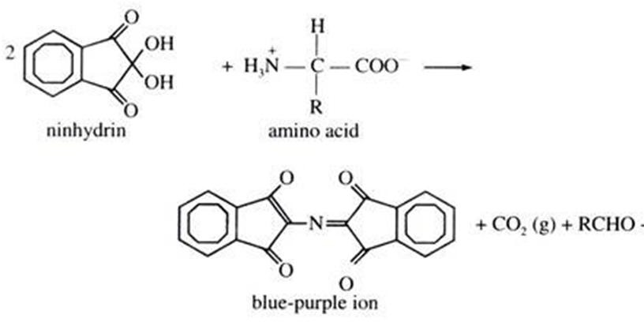

Πρέπει να σημειωθεί ότι την αντίδραση νινυδρίνης δίνουν επίσης οι πρωτοταγείς αμίνες και η αμμωνία, χωρίς όμως απελευθέρωση CΟ₂. Στην περίπτωση ιμινοξέων (προλίνη, υδροξυπρολίνη) κατά την αντίδραση νινυδρίνης σχηματίζονται παράγωγα κίτρινου χρώματος.

Όργανα-Αντιδραστήρια: Δοκιμαστικοί σωλήνες - Διαλύματα: 0,2% τυροσίνης, 0,2% γλυκίνης, 0,2% τρυπτοφάνης, 1% οβαλβουμίνης και 0,2% νινυδρίνης σε αιθανόλη.

Σε 5 δοκιμαστικούς σωλήνες τοποθετείστε από 1 ml: απεσταγμένου νερού στον πρώτο, 0,2% τυροσίνης στο δεύτερο, 0,2% γλυκίνης στον τρίτο, 0,2% τρυπτοφάνης στον τέταρτο και 1% οβαλβουμίνης στον πέμπτο. Προσθέστε σε όλους τους δοκιμαστικούς σωλήνες από 1 ml διαλύματος νινυδρίνης (βρίσκεται στον απαγωγό), αναδεύστε και τοποθετείστε τους στους 100°C για 3-5 min, οπότε εμφανίζεται ένα ζωηρό ιώδες χρώμα.

(β) Αντίδραση Ξανθοπρωτεΐνης
Τα αρωματικά αμινοξέα σχηματίζουν με θέρμανση παρουσία νιτρικού οξέος νιτροπαράγωγα με κίτρινο χρώμα.
π.χ
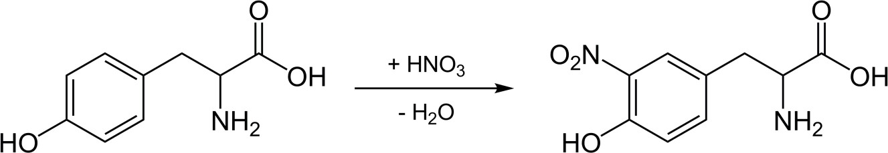

Τυροσίνη Νιτρώδες παράγωγο
κίτρινου χρώματος

Όργανα-Αντιδραστήρια: Δοκιμαστικοί σωλήνες - Πυκνό ΗΝΟ₃ - Διαλύματα: 0,2% τυροσίνης, 0,2% τρυπτοφάνης, 0,2% γλυκίνης και 0,2% αργινίνης.

Σε 5 δοκιμαστικούς σωλήνες τοποθετείστε από 1 ml απεσταγμένου νερού, 0,2% τυροσίνης, 0,2% τρυπτοφάνης, 0,2% γλυκίνης και 0,2% αργινίνης αντίστοιχα. Προσθέστε σε όλους τους σωλήνες από 1 ml πυκνού νιτρικού οξέος (βρίσκεται στον απαγωγό) αναδεύστε και θερμάνετε μέχρι βρασμού για 3-5 min, οπότε εμφανίζεται ένα ζωηρό κίτρινο χρώμα. Εξηγήστε τα αποτελέσματα.

(γ) Αντίδραση κυστεΐνης (Arnold)
Παρουσία αμμωνίας οι σουλφυδρυλομάδες της κυστεΐνης αντιδρούν με το νιτροπρωσσικό νάτριο [Fe(CN)₅ΝΟ)Na₂] και σχηματίζουν σύμπλοκο πού έχει βυσσινί- καστανέρυθρο χρώμα.

Όργανα-Αντιδραστήρια: Δοκιμαστικοί σωλήνες - Διαλύματα: αμμωνίας, 0,3% κυστεΐνης, 0,3% κυστίνης, 0,2% γλυκίνης, 1% οβαλβουμίνης και 5% νιτροπρωσσικού νατρίου (πρόσφατο διάλυμα).

Σε 4 δοκιμαστικούς σωλήνες τοποθετείστε από 2 ml διαλύματος: 0,3% κυστεΐνης στον πρώτο, 0,3% κυστίνης στο δεύτερο, 0,2% γλυκίνης στον τρίτο και 1% οβαλβουμίνης στον τέταρτο. Προσθέστε 4 σταγόνες διαλύματος 5% νιτροπρωσσικού νατρίου και στη

συνέχεια 1-2 σταγόνες διαλύματος αμμωνίας και αναδεύστε οπότε το διάλυμα χρωματίζεται καστανέρυθρο. Εξηγείστε τα αποτελέσματα.

(δ) Αντίδραση Αργινίνης (Sakaguchi)
Σε αλκαλικό περιβάλλον, παρουσία α-ναφθόλης και υποχλωριώδους νατρίου η αργινίνη και άλλες ενώσεις με γουανιδυλικές ομάδες σχηματίζουν σύμπλοκα με κόκκινο χρώμα σύμφωνα με την αντίδραση της επόμενης σελίδας.
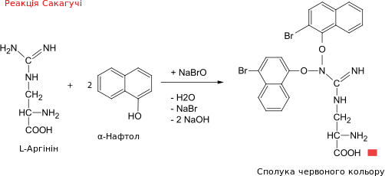
α-Ναφθόλη
L-Αργινίνη

Όργανα-Αντιδραστήρια: Δοκιμαστικοί σωλήνες - Διαλύματα: 0,2% αργινίνης, 1% ζελατίνης, 1% οβαλβουμίνης, 10% υποχλωριώδους νατρίου, 5% καυστικού νατρίου και 5% α-ναφθόλης.

Σε 4 δοκιμαστικούς σωλήνες τοποθετείστε από 2 ml απεσταγμένου νερού στον πρώτο, 0,2% αργινίνης στο δεύτερο, 1% ζελατίνης στον τρίτο και 1% οβαλβουμίνης στον τέταρτο. Προσθέστε από 10 σταγόνες διαλύματος 5% καυστικού νατρίου και 2 σταγόνες διαλύματος 5% α-ναφθόλης και αναδεύστε. Στη συνέχεια προσθέστε 3 σταγόνες διαλύματος 10% υποχλωριώδους νατρίου και αναδεύστε ξανά, οπότε το διάλυμα χρωματίζεται κόκκινο. Εξηγήστε τα αποτελέσματα.

(ε) Αντίδραση Τρυπτοφάνης (Hopkin-Cole)
Ο ινδολικός δακτύλιος της τρυπτοφάνης αντιδρά με το γλυοξυλικό οξύ, παρουσία πυκνού θειικού οξέος, σχηματίζοντας ένα σύμπλοκο με ιώδες χρώμα.

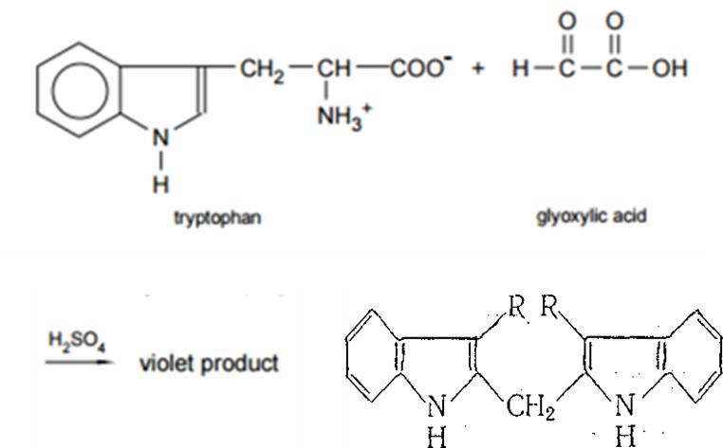
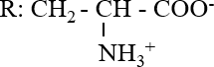
Όπου

Όργανα-Αντιδραστήρια: Δοκιμαστικοί σωλήνες - Διαλύματα: 0,2% τρυπτοφάνης, 1% ζελατίνης, 1% οβαλβουμίνης - Πυκνό θειϊκό οξύ - Γλυοξυλικό οξύ.

Σε 3 δοκιμαστικούς σωλήνες τοποθετείστε από 1 ml διαλύματος: 0,2% τρυπτοφάνης στον πρώτο, 1% ζελατίνη στο δεύτερο και 1% οβαλβουμίνη στον τρίτο. Προσθέστε 1 ml γλυοξυλικού οξέος, αναδεύστε καλά και στη συνέχεια αφήστε να εισρεύσει στον κεκλιμένο σωλήνα 1 ml πυκνού θειϊκού οξέος (βρίσκεται στον απαγωγό. ΠΡΟΣΟΧΗ: Δεν αναδεύουμε εδώ). Στη ζώνη επαφής του διαλύματος με το θειϊκό οξύ εμφανίζεται ιώδης δακτύλιος. Εξηγήστε τα αποτελέσματα.

3° Πείραμα
Διαχωρισμός μίγματος αμινοξέων σε χρωματογραφία στήλης

Γενικά
Για το διαχωρισμό των αμινοξέων χρησιμοποιούνται κατιοντο-ανταλλάκτες που διαθέτουν ασθενείς όξινες ομάδες (π.χ. καρβοξυλομάδες) ή ισχυρές όξινες (π.χ. σουλφονικές ομάδες). Οι ισχυροί κατιοντο-ανταλλάκτες παρουσιάζουν τη μεγαλύτερη ανταλλακτική ικανότητα σε όλες σχεδόν τις τιμές του pΗ, μια και οι ομάδες τους στην πράξη είναι πάντα ιονισμένες.

Στην άσκηση αυτή θα χρησιμοποιήσουμε σαν ισχυρό κατιοντο-ανταλλάκτη τη ρητίνη Dowex-50W, που διαθέτει -SO₃²⁻ σαν ιονιζόμενη ομάδα. Μίγμα γλουταμινικού οξέος και αργινίνης θα προσροφηθεί στη στήλη και στη συνέχεια θα γίνει έκλουση των αμινοξέων αυξάνοντας το pΗ του ρυθμιστικού διαλύματος από 3,8 σε 12,5. Με την τεχνική αυτή θα διαχωριστούν τα όξινα από τα βασικά αμινοξέα. Η εμφάνιση των αμινοξέων στα κλάσματα της έκλουσης θα πιστοποιηθεί με την αντίδραση της νινυδρίνης και η τελική αναγνώριση με την αντίδραση της αργινίνης.

Όργανα-Αντιδραστήρια: Δοκιμαστικοί σωλήνες- 10 ml στήλη Dowex-50W, Θερμαινόμενες υποδοχές 100^{ο}C - Πιπέτες - Ρυθμιστικό διάλυμα οξικού 0,1 Μ pΗ 3,8 - Διαλύματα: 0,1 Μ NaOH, 1 Μ CH₃COOH, 0,2% νινυδρίνης σε αιθανόλη, μίγμα 0,4% γλουταμινικού οξέος και 0,2% αργινίνης σε ρυθμιστικό διάλυμα οξικού pΗ 3,8, 5% α- ναφθόλης, 5% NaOH, 10% NaClΟ.

Προετοιμασία της ρητίνης και της στήλης (θα γίνει από το υπεύθυνο της άσκησης).
7 gr ρητίνης κατεργάζονται με 70 ml HCl 4 Μ για 5 min. Η διαδικασία αυτή επαναλαμβάνεται τρεις φορές και στη συνέχεια η ρητίνη ξεπλένεται με απεσταγμένο νερό, επαναιωρείται σε 70 ml NaOH 1 Μ και το μίγμα θερμαίνεται στους 100°C για 30 min. Κατόπιν, η ρητίνη κατεργάζεται με θερμό NaOH 1 Μ για δύο ακόμη φορές και ξεπλένεται με απεσταγμένο νερό, τόσες φορές όσες χρειάζονται ώστε το νερό από τα πλυσίματα να απoκτήσει ουδέτερο pΗ. Τέλος, η επεξεργασμένη ρητίνη αιωρείται στο ρυθμιστικό διάλυμα pΗ 3,8, τοποθετείται στη στήλη και εξισορροπείται με 5 όγκους του ίδιου ρυθμιστικού διαλύματος.

Εκτέλεση χρωματογραφίας
Αρχικά, αριθμήστε 10 μεγάλους δοκιμαστικούς σωλήνες και σημειώστε με μαρκαδόρο το ύψος του σωλήνα που αντιστοιχεί σε 3,5 ml όγκου διαλύματος.
Στη συνέχεια ανοίγετε τη στήλη και αφήνετε να περάσουν 5 ml ρυθμιστικού διαλύματος pΗ 3,8 έως ότου η ρητίνη καλύπτεται με 0,1 ml διαλύματος. Διακόψτε τη ροή της στήλης και με πιπέτα pasteur, ακουμπώντας προσεκτικά στο τοίχωμα της στήλης, προσθέστε σιγά-σιγά 1 ml από το μίγμα των αμινοξέων που θέλετε να διαχωρίσετε (Glu + Arg).

Όταν το μίγμα περάσει στη ρητίνη προσθέστε ρυθμιστικό διάλυμα pΗ 3,8 και αρχίστε τη συλλογή κλασμάτων όγκου 3,5 ml στους δοκιμαστικούς σωλήνες 1-6 που είχατε προηγουμένως αριθμήσει.
Όταν συλλέξετε και το έκτο κλάσμα διακόψτε τη ροή της στήλης. Αφαιρέστε προσεκτικά την περίσσεια του ρυθμιστικού διαλύματος και προσθέστε στη στήλη 0,1 Μ NaOH. Αρχίστε τη συλλογή του εβδόμου κλάσματος και συνεχίστε την έκλουση της στήλης με NaOH 0,1 M μέχρι να συλλέξετε και τον 10ο κλάσμα.

Προσδιορισμός αμινοξέων
Η ανίχνευση των αμινοξέων στα κλάσματα της στήλης, αρχικά θα γίνει με την αντίδραση νινυδρίνης.
Μεταφέρετε με πιπέτα 1 ml από κάθε κλάσμα σε 10 καινούργιους μεγάλους δοκιμαστικούς σωλήνες (1΄–10΄) και προσθέστε από 1 ml διαλύματος νινυδρίνης. Στους σωλήνες 7΄-10΄ προσθέστε επιπλέον 0,5 ml οξικού οξέος 1 Μ. Τοποθετείστε όλους τους σωλήνες (1΄–10΄) στους 100°C για 3-5 min και σημειώστε αυτούς που δίνουν θετική την αντίδραση νινυδρίνης. Προκειμένου να προσδιορίσετε σε ποια κλάσματα εκλούστηκε η αργινίνη και σε ποια το γλουταμινικό οξύ, μεταφέρετε με πιπέτα 2 ml από τα αρχικά κλάσματα, που αντιστοιχούν σε θετική αντίδραση νινυδρίνης, σε νέους δοκιμαστικούς σωλήνες και πραγματοποιήστε την αντίδραση Sakaguchi.

Προσοχή: Αφού τελειώσετε με τη χρωματογραφία, ξεπλύνετε τη στήλη με 20 ml οξικού ρυθμιστικού διαλύματος 0,1Μ pΗ 3,8

ΑΣΚΗΣΗ 3^{η}

ΠΡΩΤΕΪΝΕΣ

Σκοπός της άσκησης: Είναι η κατανόηση των ιδιοτήτων των πρωτεϊνών.

Εισαγωγή - Θεωρητικό μέρος

(α) Γενικά περί πρωτεϊνών.
Οι πρωτεΐνες είναι από τα πλέον βασικά συστατικά των κυττάρων αφού συμμετέχουν σε όλα τα φαινόμενα που χαρακτηρίζουν τη ζωή (αναπαραγωγή, θρέψη, αναπνοή, κίνηση, άμυνα του οργανισμού). Από χημική άποψη, οι πρωτεΐνες είναι οργανικά μακρομόρια που αποτελούνται από αμινοξέα, ενωμένα μεταξύ τους με πεπτιδικό δεσμό, ο οποίος σχηματίζεται από την ένωση της καρβοξυλομάδας ενός αμινοξέος με την αμινομάδα του επόμενου αμινοξέος με σύγχρονη αποβολή ενός μορίου νερού.

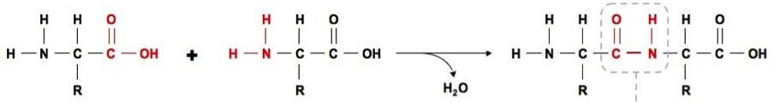
Πεπτιδικός δεσμός

(β)Ταξινόμηση των πρωτεϊνών
- Ανάλογα με τη μορφή του μορίου τους διακρίνονται σε ινώδεις (ή σκληροπρωτεΐνες) και σφαιρικές. Ινώδεις είναι οι πρωτεΐνες εκείνες των οποίων τα μόρια σχηματίζουν επιμήκεις δέσμες (π.χ. κολλαγόνο, κερατίνες, κ.λπ.). Σφαιρικές είναι οι πρωτεΐνες εκείνες των οποίων οι πολυπεπτιδικές αλυσίδες είναι διπλωμένες κατά τέτοιο τρόπο ώστε να παίρνουν σφαιρικό σχήμα (π.χ. τα ένζυμα, οι αιμοσφαιρίνες, οι γλοβουλίνες, κ.λπ.).
- Ανάλογα με το βιολογικό τους ρόλο διακρίνονται σε δομικές και λειτουργικές. Oι δομικές πρωτεΐνες συμβάλλουν στη διαμόρφωση και διατήρηση της μορφολογικής

κατάστασης των ιστών καθώς ακόμα και των κυττάρων και των υποκυτταρικών στοιχείων (π.χ. κολλαγόνο, κερατίνες, ορισμένες μεμβρανικές πρωτεΐνες). Οι λειτουργικές πρωτεΐνες έχουν κοινό χαρακτηριστικό ότι μπορούν να δεσμεύσουν εκλεκτικά ορισμένα μόρια (από απλά ανόργανα ιόντα, έως και άλλες πρωτεΐνες). Στην κατηγορία αυτή ανήκουν: οι καταλυτικές (όλα τα ένζυμα), οι μεταφέρουσες (π.χ. αιμοσφαιρίνη), οι συσταλτές (π.χ. μυοσίνη), οι αμυντικές (π.χ. όλα τα αντισώματα), oι ρυθμιστικές (π.χ. πεπτιδικές ορμόνες) και οι αποθηκευτικές (π.χ. καζεΐνη).
- Ανάλογα με το αν έχουν προσθετική ομάδα ή όχι διακρίνονται σε σύνθετες και απλές. Οι προσθετικές ομάδες μπορεί να είναι υδατάνθρακες, οπότε οι πρωτεΐνες χαρακτηρίζονται ως γλυκοπρωτεΐνες, λιπίδια (λιποπρωτεΐνες), φωσφορική ομάδα (φωσφοπρωτεΐνες) κ.λπ.

(γ) Δομή των πρωτεϊνών
Η τελική διαμόρφωση ενός πρωτεΐνικού μορίου χαρακτηρίζεται από πέντε δομές: την πρωτοταγή, δευτεροταγή, τριτοταγή, τεταρτοταγή και πεμπτοταγή.
Με τον όρο πρωτοταγής δομή εννοούμε την αλληλουχία των αμινοξέων στην κάθε πολυπεπτιδική αλυσίδα. Η αλληλουχία αυτή που είναι γενετικά προκαθορισμένη και χαρακτηριστική για κάθε πρωτεΐνη, εξασφαλίζεται με το μηχανισμό της πρωτεϊνοσύνθεσης.
Η δευτεροταγής δομή αναφέρεται στον τρόπο με τον οποίο είναι συσπειρωμένη η πολυπεπτιδική αλυσίδα. Η συγκεκριμένη αναδίπλωση δεν είναι τυχαία αλλά συνέπεια δευτερευουσών δυνάμεων μεταξύ των διαφόρων τμημάτων της πολυπεπτιδικής αλυσίδας. Οφείλεται στην ύπαρξη δεσμών υδρογόνου που αναπτύσσονται κοντά στον πεπτιδικό δεσμό μεταξύ του Η της ομάδας -ΝΗ και του Ο της ομάδας >C=O. Διακρίνουμε δύο είδη δευτεροταγών δομών, τη δομή της α-έλικας και τη δομή της β- πτυχωτής επιφάνειας. Στην α-έλικα οι δεσμοί υδρογόνου αναπτύσσονται μεταξύ -ΝΗ και >C=O που ανήκουν στην ίδια πολυπεπτιδική αλυσίδα και απέχουν μεταξύ τους κατά 4 αμινοξέα. Με τον τρόπο αυτό επιτυγχάνεται περιστροφή της αλυσίδας και σχηματισμός ελικοειδούς διάταξης. Στη β-πτυχωτή επιφάνεια οι ομάδες -ΝΗ και >C=O, μεταξύ των οποίων αναπτύσσεται ο δεσμός υδρογόνου, βρίσκονται σε διαφορετικές (παράλληλες ή αντιπαράλληλες) πεπτιδικές αλυσίδες. Με το τρόπο αυτό οι παράλληλες αλυσίδες δε σχηματίζουν έλικα, αλλά πτυχώσεις και αναδιπλώνονται σαν ακορντεόν.

Η τριτοταγής δομή αναφέρεται στον τρόπο με τον οποίο η πολυπεπτιδική αλυσίδα αναδιπλώνεται στον τρισδιάστατο χώρο ώστε να σχηματίσει συμπαγή σφαιρικά μόρια ή επιμήκεις δέσμες. Στη διαμόρφωση της τριτοταγούς δομής παίζουν ρόλο και οι πλευρικές ομάδες R των αμινοξέων. Η σταθεροποίηση της δομής αυτής γίνεται με δεσμούς υδρογόνου, δισουλφιδικούς, ιονικούς και υδρόφοβους δεσμούς.
Η τεταρτοταγής δομή αναφέρεται σε πρωτεΐνες που αποτελούνται από διαφορετικές πολυπεπτιδικές αλυσίδες (υπομονάδες) και αφορά τον τρόπο με τον οποίο ενώνονται οι υπομονάδες για να συγκροτήσουν το πρωτεϊνικό μόριο.
Η πεμπτοταγής δομή αναφέρεται στη χωροταξική διευθέτηση μεταξύ πρωτεϊνών που έχουν διαφορετικές επί μέρους λειτουργικότητες (πολυενζυμικά συστήματα).

(δ) Ιδιότητες των πρωτεϊνών
Οι πρωτεΐνες, όπως και τα αμινοξέα, είναι αμφολύτες, υπάρχει δε για κάθε πρωτεΐνη μία συγκεκριμένη τιμή του pΗ στην οποία το καθαρό φορτίο της πρωτεΐνης είναι μηδέν (ισοηλεκτρικό σημείο πρωτεΐνης). Το ισοηλεκτρικό σημείο είναι χαρακτηριστικό για κάθε πρωτεΐνη και εξαρτάται από τη περιεκτικότητα της σε διάφορα αμινοξέα.
Οι περισσότερες πρωτεΐνες απορροφούν το φως στην υπεριώδη ακτινοβολία με μέγιστο απορρόφησης στα 280nm. Η απορρόφηση αυτή οφείλεται κυρίως στα αρωματικά αμινοξέα τρυπτοφάνη και τυροσίνη.
Η διαλυτότητα των πρωτεϊνών στο νερό καθώς και οι παράγοντες που την επηρεάζουν έχουν μεγάλη σημασία τόσο όσον αφορά το βιολογικό ρόλο τους, όσο και κατά τις διαδικασίες καθαρισμού και απομόνωσης τους. Οι παράγοντες που επηρεάζουν τη διαλυτότητα μίας πρωτεΐνης είναι (i) pΗ: στο ισοηλεκτρικό σημείο, κάθε πρωτεΐνη έχει τη μικρότερη διαλυτότητα. (ii) Ιονική ισχύς: μικρές συγκεντρώσεις ανόργανων αλάτων (χαμηλή ιονική ισχύς) αυξάνουν τη διαλυτότητα των πρωτεϊνών, ενώ μεγάλες συγκεντρώσεις (υψηλή ιονική ισχύς) την ελαττώνουν. (iii) Ουδέτεροι υδατοδιαλυτοί οργανικοί διαλύτες: (π.χ. αιθανόλη, ακετόνη) ελαττώνουν τη διαλυτότητα των πρωτεϊνών. (iv) Αλκαλοειδείς παράγοντες: (π.χ. πικρικό οξύ, ταννικό οξύ, τριχλωροξικό οξύ) ελαττώνουν τη διαλυτότητα των πρωτεϊνών. Η δράση των παραγόντων αυτών οφείλεται στην ένωση τους με τις αμινικές ομάδες του πρωτεϊνικού μορίου και τη δημιουργία αδιάλυτων πρωτεϊνικών αλάτων (βλέπε πείραμα 4). (v) Θερμοκρασία: αυξάνει τη διαλυτότητα των πρωτεϊνών μέχρι ενός ορισμένου ορίου (40- 50°C). Από εκεί και πέρα δρα αποδιατακτικά καταστρέφοντας τις ανώτερες δομές των πρωτεϊνών (μετουσίωση) με αποτέλεσμα να ελαττώνεται η διαλυτότητα τους.

(ε) Αποδιάταξη των πρωτεϊνών
Με τον όρο αποδιάταξη εννοούμε την αλλαγή της δομής (δευτεροταγούς και τριτοταγούς δομής) μιας πρωτεΐνης κατά την οποία μεταβάλλονται οι φυσικές και χημικές της ιδιότητες, ελαττώνεται κατά πολύ η διαλυτότητά της και συνήθως χάνονται οι βιολογικές της ιδιότητες. Η αποδιάταξη μιας πρωτεΐνης γίνεται σε ακραίες τιμές pΗ, σε υψηλές θερμοκρασίες (βλέπε πείραμα 2) καθώς και με επίδραση διαφόρων χημικών ουσιών (αποδιατακτικοί παράγοντες) όπως π.χ. η ουρία ή το θειϊκό δωδεκυλικό νάτριο (SDS) (βλέπε πείραμα 3). Πρέπει να σημειωθεί ότι η αποδιάταξη μιας πρωτεΐνης πολλές φορές είναι διαδικασία μη αντιστρεπτή (μετουσίωση).

(στ) Καθαρισμός, απομόνωση και χαρακτηρισμός των πρωτεϊνών
Προκειμένου να μελετηθεί μια πρωτεΐνη και να διερευνηθεί ο βιολογικός της ρόλος, είναι απαραίτητο συνήθως να καθαριστεί από τις υπόλοιπες πρωτεΐνες και τα άλλα συστατικά του κυττάρου. Δηλαδή να απομονωθεί σε όσο το δυνατόν πιο καθαρή μορφή και να χαρακτηριστεί με βάση την πρωτοταγή δομή της, ή όταν αυτό δεν είναι εύκολο, με βάση το ισοηλεκτρικό σημείο της και το μοριακό βάρος της. Οι μέθοδοι διαχωρισμού των πρωτεϊνών βασίζονται σε δύο κυρίως αρχές: (α) Στο ότι τα πρωτεϊνικά μόρια σε διαλύματα με διαφορετικές τιμές pΗ έχουν διαφορετικά φορτία και (β) στο ότι τα διάφορα πρωτεϊνικά μόρια, επειδή αποτελούνται από διαφορετικό αριθμό αμινοξέων, έχουν διαφορετικό μοριακό βάρος και διαφορετική στερεομορφία μορίου. Στην πρώτη αρχή στηρίζονται η χρωματογραφία ιοντοανταλλαγής και η ηλεκτροεστίαση ενώ στη δεύτερη στηρίζονται η χρωματογραφία μοριακής διήθησης, η υπερφυγοκέντρηση, η διαπίδυση μέσω ημιπερατών μεμβρανών και η SDS- ηλεκτροφόρηση. Ακόμη, οι πρωτεΐνες μπορούν να διαχωριστούν με βάση τη διαφορετική διαλυτότητά τους, όπως επίσης με βάση τον διαφορετικό βαθμό προσρόφησης από διάφορα υλικά (χρωματογραφία προσρόφησης) ή εκλεκτικής σύνδεσης με ουσίες με τις οποίες παρουσιάζουν συγγένεια (χρωματογραφία συγγένειας).

Πειραματικό μέρος

Αναλώσιμα υλικά που απαιτούνται ανά θέση εργασίας
Δύο (2) πιπέτες των 5 ml
Mία (1) πιπέτα των 2 ml
Mία (1) πιπέτα των 10 ml
Εικοσιένα (21) μεγάλους δοκιμαστικούς σωλήνες
Ένα (1) πουάρ για ογκομετρικές πιπέτες

1° Πείραμα
Αντίδραση διουρίας

Όργανα-Αντιδραστήρια: Δοκιμαστικοί σωλήνες - Πιπέτες - θειϊκό αμμώνιο κεκορεσμένο. Διαλύματα: 0,5% οβαλβουμίνης, 0,5% γλυκίνης, 40% NaOH, 1% CuS04.

Γενικά
Οι ουσίες που περιέχουν στο μόριο τους τουλάχιστον δύο πεπτιδικούς δεσμούς σχηματίζουν με ιόντα Cu²⁺, σε αλκαλικό περιβάλλον, σύμπλοκα που έχουν μωβ χρώμα.

Η αντίδραση αυτή ονομάζεται αντίδραση διουρίας, γιατί η απλούστερη ουσία που τη δίνει θετική είναι η διουρία.
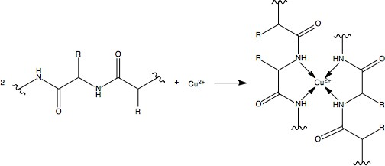
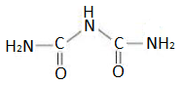

Εκτέλεση
Σε δύο δοκιμαστικούς σωλήνες τοποθετείστε: στον πρώτο 3 ml 0,5% οβαλβουμίνης και στο δεύτερο 3 ml 0,5% γλυκίνης. Προσθέστε και στους δυο σωλήνες 3 σταγόνες διαλύματος 40% NaOH και στη συνέχεια 2 σταγόνες διαλύματος CuSO₄ 1%. Αφού αναδέψετε, παρατηρήσετε και καταγράψετε και ερμηνεύστε τα αποτελέσματα του πειράματος αυτού και μελετήστε την ευαισθησία της αντίδρασης ως εξής:
Σε δύο άλλους δοκιμαστικούς σωλήνες τοποθετείστε από 3 ml διαλύματος 0,5% οβαλβουμίνης και προσθέστε στον κάθε σωλήνα 0,5 ml κορεσμένου διαλύματος θειικού αμμωνίου. Στον ένα σωλήνα προσθέστε 2-3 σταγόνες NaOH 40% και στον άλλο 7 ml ΝαΟΗ 40% (στον απαγωγό). Στη συνέχεια προσθέστε 2 σταγόνες διαλύματος CuSO₄ 1% και ερμηνεύστε τα αποτελέσματα σας.

2° Πείραμα
Αποδιάταξη πρωτεϊνών με θέρμανση - Συσσωμάτωση αποδιαταγμένης πρωτεΐνης

Όργανα-Αντιδραστήρια: Θερμαντικό 100°C - Δοκιμαστικοί σωλήνες - Πιπέτες - Διαλύματα: 0,5% οβαλβουμίνης, 0,1 Μ HCl, 0,1 Μ NaOH, 2 Μ οξικό ρυθμιστικό
διάλυμα pΗ 4,7.

Γενικά
Είναι γνωστό ότι η αποδιάταξη μιας πρωτεΐνης γίνεται είτε με την επίδραση διαφόρων ουσιών (οξέα, αλκάλεα, ουρία, γουανιδίνη, απορρυπαντικά κ.α.) είτε με φυσικούς παράγοντες όπως η θερμότητα και η ακτινοβολία. Με την αποδιάταξη αλλάζει η δομή της πρωτεΐνης και ελαττώνεται πολύ η διαλυτότητά της, οπότε σε τιμές pΗ που βρίσκονται πολύ κοντά στο ισοηλεκτρικό της σημείο, παρατηρείται συσσωμάτωση.

Εκτέλεση
Σε τρεις δοκιμαστικούς σωλήνες τοποθετείστε από 5 ml διαλύματος 0,5% οβαλβουμίνης. Στη συνέχεια προσθέστε: στον πρώτο σωλήνα 1 ml 0,1 Μ HCl, στο δεύτερο 1 ml 2Μ οξικό ρυθμιστικό διάλυμα pΗ 4,7 και στον τρίτο 1 ml 0,1 Μ NaOH. Βάλτε και τους τρεις σωλήνες σε θερμαινόμενες υποδοχές στους 100°C και αφήστε τους για 5 min. Στη συνέχεια και αφού τους ψήξετε, καταγράψτε τα αποτελέσματα. Κατόπιν, στους σωλήνες 1 και 3 προσθέστε από 2 ml 2Μ οξικού ρυθμιστικού

συστήματος pH 4,7 και τοποθετείστε τους και πάλι στις θερμαινόμενες υποδοχές για 5min. Ερμηνεύστε τα αποτελέσματά σας.

3° Πείραμα
Σουλφυδρυλικές ομάδες στη φυσική και αποδιαταγμένη οβαλβουμίνη

Όργανα-Αντιδραστήρια: Δοκιμαστικοί σωλήνες - Πιπέτες - Διαλύματα: 5% οβαλβουμίνης, 0,05 Μ φωσφορικού ρυθμιστικού συστήματος pΗ 7,0, 4 mM σιδηρικυανιούχου καλίου, 0,35% SDS, 5 mM παρα-χλωρο-μερκουρι-βενζοϊκού οξέος, 10% FeCl₃.

Γενικά
Η οβαλβουμίνη, όπως είναι γνωστό, περιέχει κυστεΐνες. Οι σουλφυδρυλικές ομάδες των κυστεϊνών στη φυσική πρωτεΐνη είναι καλυμμένες, αλλά μετά από αποδιάταξη του πρωτεϊνικού μορίου γίνονται ενεργές. Η αντίδραση που χρησιμοποιείται στο πείραμα αυτό για να δειχθεί η παρουσία των ελεύθερων -SH ομάδων της οβαλβουμίνης, είναι η οξείδωσή τους σε δισουλφιδικούς δεσμούς -S-S- με ταυτόχρονη αναγωγή του σιδηρικυανιούχου καλίου σε σιδηροκυανιούχο κάλιο σύμφωνα με την αντίδραση:
[Fe(CN)₆]³⁻ + 2R-SH → R-S-S-R + [Fe(CN)₆]⁴⁻ + 2H⁺

Η έκταση της αντίδρασης παρακολουθείται από το μπλε χρώμα που σχηματίζει το σιδηροκυανιούχο κάλιο με την προσθήκη FeCl₃

Fe³⁺ + K⁺ + [Fe(CN)₆]⁴⁻ → KFe[Fe(CN)₆] (κυανούν του Βερολίνου)

Ένα πείραμα ελέγχου που γίνεται στην αντίδραση αυτή είναι η δέσμευση των σουλφυδρυλικών ομάδων που απελευθερώνονται με την αποδιάταξη της αλβουμίνης, από το παρα-χλωρο-μερκουρι-βενζοϊκό οξύ. Το αντιδραστήριo αυτό σχηματίζει ένα πάρα πολύ σταθερό μερκαπτίδιο με τη σουλφυδρυλική ομάδα παρεμποδίζοντας έτσι την οξείδωση της τελευταίας από τα σιδηρικυανιούχα ιόντα:

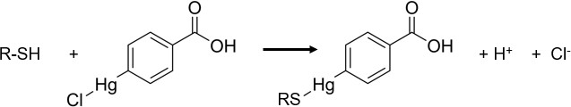

Εκτέλεση
Σε τρεις δοκιμαστικούς σωλήνες αναμείξτε τα αντιδραστήρια με τη σειρά και τις ποσότητες (ml) που υπαγορεύει ο παρακάτω πίνακας:

Σωλήνες | 1 | 2 | 3
Η₂Ο (ml) | 5 | 2 | 1
Φωσφορικό ρυθμιστικό σύστημα (ml) | 2 | 2 | 2
Οβαλβουμίνη 5% (ml) | 2 | 2 | 2
SDS (ml) Μετά από την προσθήκη το SDS μην  ξαναχρησιμοποιήσετε αυτή την πιπέτα. | - | 3 | 3
Παρα-χλωρο-μέρκουρι-βενζοϊκό (ml) | - | - | 1
Σιδηρικυανιούχο κάλιο (ml) | 1 | 1 | 1

Αφήστε τους σωλήνες σε θερμοκρασία δωματίου. Σε χρονικά διαστήματα 10, 20 και 30 min τοποθετείστε 2 ml από κάθε δοκιμαστικό σωλήνα σε καινούργιους σωλήνες, προσθέστε 1-2 σταγόνα FeCl₃ και καταγράψτε τα αποτελέσματα σας. Εξηγείστε τη συμπεριφορά των σουλφυδρυλομάδων στη φυσική και αποδιαταγμένη οβαλβουμίνη, καθώς και στην αποδιαταγμένη οβαλβουμίνη που έχει κατεργαστεί με τον αναστολέα των -SH ομάδων.

4° Πείραμα
Καταβύθιση πρωτεϊνών με τριχλωροξικό οξύ

Όργανα-Αντιδραστήρια: Δοκιμαστικοί σωλήνες - Πιπέτες - Διαλύματα: 0,5% οβαλβουμίνης, 0,5% Γλυκίνης, 20% τριχλωροξικού οξέος.

Γενικά
Το τριχλωροξικό οξύ (TCA) δρα σαν ένας από τους αλκαλοειδείς παράγοντες που καθιζάνουν πρωτεΐνες. Στους παράγοντες αυτούς περιλαμβάνονται το πικρικό οξύ, το ταννικό οξύ και το βολφραμικό οξύ. Η δράση τους βασίζεται στην ένωσή τους με τις αμινομάδες των πρωτεϊνών και τη δημιουργία αδιάλυτων πρωτεϊνικών αλάτων.

Εκτέλεση
Σε δύο δοκιμαστικούς σωλήνες τοποθετείστε: στον πρώτο 3 ml διαλύματος 0,5% οβαλβουμίνης και στο δεύτερο 3 ml διαλύματος 0,5% γλυκίνης. Στη συνέχεια προσθέστε και στους δύο σωλήνες από 10 σταγόνες 20% τριχλωροξικό οξύ, αναδεύετε και καταγράψτε τα αποτελέσματα.

ΑΣΚΗΣΗ 4^{η}

ΦΩΤΟΜΕΤΡΙΑ

Σκοπός της άσκησης : Είναι η χρησιμοποίηση της μεθόδου της φωτομετρίας ως μέσο ποιοτικού και ποσοτικού προσδιορισμού μιας ουσίας καθώς και η εξοικείωση με το φωτόμετρο.

Εισαγωγή - θεωρητικό μέρος

(α) Γενικά περί φωτομετρίας
Η φωτομετρία (δηλαδή η μέτρηση της απορρόφησης, της εκπομπής και της σκέδασης του φωτός) είναι μια από τις πιο χρήσιμες τεχνικές που χρησιμοποιούνται σήμερα στη Βιοχημεία. Στηρίζεται στην παρατήρηση ότι το φως που διέρχεται μέσα από μια ουσία μπορεί να εκπέμπεται ή να απορροφάται εξ' ολοκλήρου ή εν μέρει. Στην περίπτωση που ένα μέρος του φωτός απορροφάται, η απορροφούμενη ποσότητα είναι συνήθως ανάλογη προς την συγκέντρωση της ουσίας που το απορροφά.
Μερικά από τα πλεονεκτήματα της φωτομετρίας σαν μεθόδου είναι ότι: (α) είναι πολύ γρήγορη
(β) είναι πάρα πολύ ευαίσθητη (με τη μέθοδο αυτή μπορεί κανείς να ανιχνεύσει μια ουσία που βρίσκεται μέσα σε βιολογικά υλικά σε ποσότητα μικρογραμμαρίων ή και νανογραμμαρίων ακόμη).

(β)Φασματοφωτόμετρο
Είναι το όργανο που χρησιμοποιείται για τη μέτρηση της απορροφούμενης ή της διερχόμενης ποσότητας φωτός δια μέσου μιας ουσίας. Ένα απλό φασματοφωτόμετρο όμοιο με αυτά που χρησιμοποιούμε στο εργαστήριο αποτελείται από:
- Μια πηγή φωτός.
- Ένα κοίλο κάτοπτρο ή συσκευή εστίασης που χρησιμεύει για μεταβίβαση της ακτίνας φωτός.
- Ένα διάφραγμα με το οποίο ρυθμίζεται η ένταση της δέσμης του φωτός.
- Μια συσκευή για την επιλογή του απαιτούμενου μήκους κύματος. Ο επιλογέας
αυτός μπορεί να είναι φίλτρο ή μονοχρωμάτορας.
- Ένα θάλαμο μέσα στον οποίο τοποθετείται το δείγμα και υπάρχει θέση για δοκιμαστικό σωλήνα ή για κυψελίδα.
- Ένα ανιχνευτή (detector) που συνήθως είναι ένα φωτοκύτταρο με το οποίο μετατρέπεται η προσπίπτουσα ακτινοβολία σε ηλεκτρική ενέργεια.
- Ένα μετρητή (γαλβανόμετρο) ο οποίος καταγράφει το ρεύμα του φωτοκύτταρου.

Το παρακάτω σχήμα αναπαριστά τα κύρια μέρη ενός απλού φωτόμετρου.
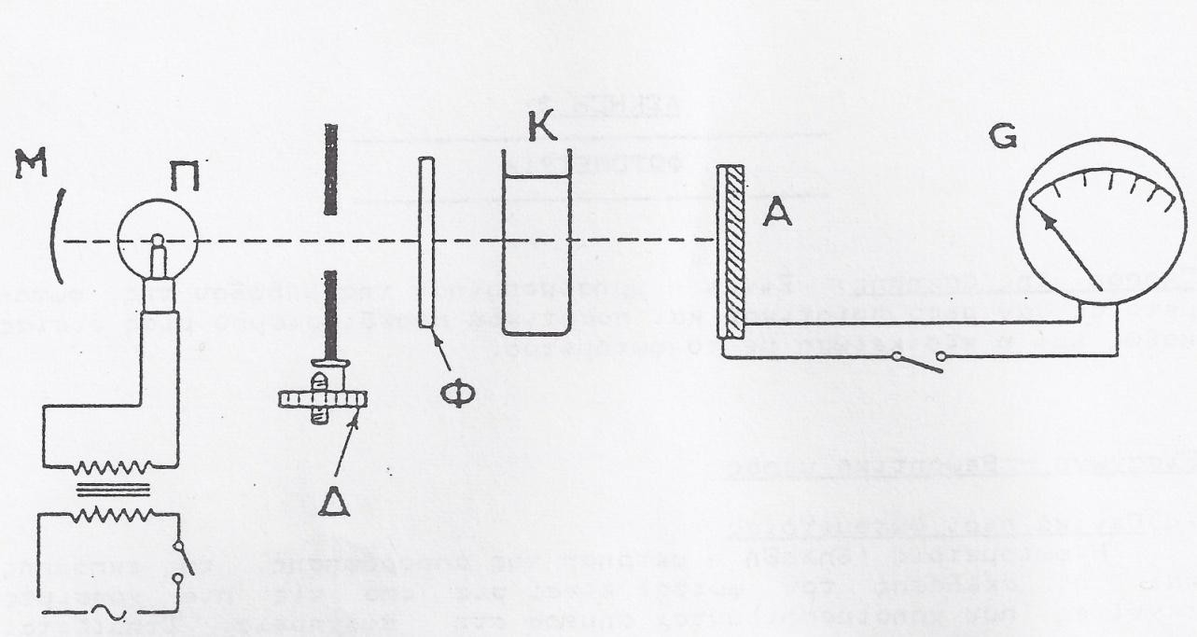

Φωτόμετρο απλής δέσμης: Μ=κάτοπτρο, Π=πηγή φωτός, Δ=διάφραγμα, Φ=φίλτρο ή μονοχρωμάτορας, Κ=κυψελίδα, Α=ανιχνευτής(φωτοστοιχείο), G=γαλβανόμετρο.

(γ) Νόμος των Lambert - Beer
Είναι γνωστό ότι η απορρόφηση του φωτός από μια ουσία που βρίσκεται σε διάλυμα σε δεδομένο μήκος κύματος, είναι ανάλογη της συγκέντρωσης της ουσίας (νόμος Beer) αλλά και της απόστασης που διανύει το φως μέσα στο διάλυμα (νόμος Lambert). Έτσι πολλά διαλύματα απορροφούν το φως δεδομένου μήκους κύματος σύμφωνα με την σχέση των Lambert-Beer:

A = ε_{λ}· l .C (1)

όπου: Α: η απορρόφηση ή οπτική πυκνότητα του διαλύματος
ε_{λ}: ο συντελεστής απορροφητικότητας ή απόσβεσης της υπό εξέταση ουσίας, σε ορισμένο μήκος κύματος λ.
l : η απόσταση που διανύει το φως μέσα στο διάλυμα της ουσίας, σε cm.
C: η συγκέντρωση της διαλυμένης ουσίας σε moles / lt.

Απορρόφηση (A) (absorbance) ή απόσβεση (extinction) ή οπτική πυκνότητα (optical density) ονομάζουμε το log(Ι₀ / Ι), όπου Ι₀ είναι η ένταση της προσπίπτουσας ακτινοβολίας και Ι η ένταση της ακτινοβολίας που εξέρχεται αφού διαπεράσει ένα διάλυμα που έχει πάχος l και συγκέντρωση C. Έτσι η σχέση (1) μπορεί να γραφεί:

log(Ιο / Ι) = ε_{λ}· l · C
Αντίθετα, ο λόγος Ι / Ι_{ο} ονομάζεται διαπερατότητα (trasmitance) και συμβολίζεται με Τ. Όπως είναι αυτονόητο, η διαπερατότητα συνδέεται με την απορρόφηση με τη σχέση: - logT = Α, και όταν Ι = Ι₀ τότε Τ=1 και Α=0.
Δυστυχώς όμως, όλες οι ουσίες δεν ακολουθούν το νόμο του Beer για όλες τις περιοχές των συγκεντρώσεων. Έχει βρεθεί δηλαδή ότι η γραφική παράσταση της απορρόφησης Α συναρτήσει της συγκέντρωσης C δεν είναι γραμμική πάνω από μια ορισμένη συγκέντρωση της ουσίας. Για το λόγο αυτό μια πειραματική επαλήθευση της γραμμικότητας του Α συναρτήσει του C, είναι απαραίτητη προϋπόθεση για να χρησιμοποιήσουμε τη φωτομετρική μέθοδο σε ένα ορισμένο διάλυμα για μια ορισμένη συγκέντρωση.

(δ) Ποιοτικός φωτομετρικός προσδιορισμός
Η καμπύλη της ποσότητας του απορροφούμενου φωτός συναρτήσει του μήκους κύματος της προσπίπτουσας ακτινοβολίας δίνει το φάσμα απορρόφησης μιας συγκεκριμένης ουσίας. Συχνά η μορφή αυτών των φασμάτων, δηλαδή το μέγεθος και η κατανομή των μεγίστων και των ελαχίστων, αποτελεί τη βάση για τον ποιοτικό προσδιορισμό (ταυτοποίηση) της ουσίας. Επίσης, συγκριτικά δεδομένα από τη φωτομετρική ανάλυση μιας ουσίας μπορούν σε πολλές περιπτώσεις να δώσουν χρήσιμες πληροφορίες για τη δομή και την καθαρότητα της εξεταζόμενης ουσίας.

(ε) Ποσοτικός φωτομετρικός προσδιορισμός
Η φωτομετρία συχνά χρησιμοποιείται για τον προσδιορισμό της συγκέντρωσης σε ένα διάλυμα. Από τον νόμο των Lambert-Beer που προαναφέραμε προκύπτει η σχέση:
Α = (E^{1M}_{1cm}) C
όπου E^{1M} είναι ο μοριακός συντελεστής απόσβεσης, ο οποίος ισοδυναμεί αριθμητικά με την απορρόφηση ενός διαλύματος μοριακότητας 1Μ, μιας ουσίας που βρίσκεται σε κυψελίδα πάχους 1 cm.
1cm
Επειδή ο μοριακός συντελεστής απόσβεσης E^{1M} σε δεδομένο μήκος κύματος και σε καθορισμένες συνθήκες του διαλύματος (buffer, pH κ.λπ) είναι γνωστός από τη βιβλιογραφία για μια σειρά ενώσεων, είναι δυνατόν με τη βοήθεια της παραπάνω σχέσης να προσδιοριστεί η συγκέντρωση των ουσιών αυτών σε διαλύματα άγνωστης περιεκτικότητας.
1cm
Σε περιπτώσεις όπου ο ποσοτικός προσδιορισμός μιας ουσίας δεν μπορεί να γίνει με τον παραπάνω τρόπο ή όταν εργαζόμαστε με έγχρωμα διαλύματα των οποίων το χρώμα είναι αποτέλεσμα χημικών αντιδράσεων, ο προσδιορισμός γίνεται με τη βοήθεια μιας πρότυπης καμπύλης (καμπύλη αναφοράς). Προσδιορίζουμε δηλαδή την απορρόφηση στο κατάλληλο μήκος κύματος, διαλυμάτων γνωστών συγκεντρώσεων της εξεταζόμενης ουσίας και στη συνέχεια κατασκευάζουμε μια πρότυπη καμπύλη της απορρόφησης συναρτήσει της περιεκτικότητας του κάθε διαλύματος. Έτσι, αφού προσδιορίσουμε πειραματικά την απορρόφηση του αγνώστου διαλύματος στο συγκεκριμένο μήκος κύματος, με βάση την πρότυπη καμπύλη, υπολογίζουμε τη συγκέντρωση του.

(στ) Διάλυμα αναφοράς (τυφλό δείγμα)
Όταν μετράμε την απορρόφηση μιας συγκεκριμένης ουσίας σε ένα διάλυμα πρέπει να λαμβάνουμε υπόψη μας ότι και τα υπόλοιπα συστατικά του διαλύματος ακόμη και ο ίδιος ο διαλύτης, απορροφούν μια ποσότητα ακτινοβολίας. Για να απαλείψουμε το σφάλμα που δημιουργείται εξ αιτίας αυτής της μη ειδικής απορρόφησης, μηδενίζουμε το φωτόμετρο (Α = 0) χρησιμοποιώντας ένα διάλυμα αναφοράς (τυφλό δείγμα ή μάρτυρας) το οποίο αποτελείται από όλα τα συστατικά που περιέχει το εξεταζόμενο διάλυμα, εκτός από την ουσία που πρόκειται να προσδιοριστεί.

Πειραματικό μέρος

Αναλώσιμα υλικά που απαιτούνται ανά θέση εργασίας
Έντεκα (11) μεγάλοι δοκιμαστικοί σωλήνες
Ένας (1) ογκομετρικός κύλινδρος των 50 ml
Ένα (1) πλαστικό ποτήρι
Μία (1) πιπέτα των 2 ml,
Δύο (2) πιπέτες των 5 ml
Μία (1) πιπέτα των 10 ml
Ένα (1) πουάρ για ογκομετρικές πιπέτες

1° Πείραμα
Προσδιορισμός του φάσματος απορρόφησης της αιμοσφαιρίνης και των παραγώγων της οξυαιμοσφαιρίνη και μεθαιμοσφαιρίνη.

Όργανα-Αντιδραστήρια: Φωτόμετρο, Δοκιμαστικοί σωλήνες, Na₂S₂O₄ (στερεό), Διαλύματα: οξυαιμοσφαιρίνης και K₃Fe(CN)₆.

Γενκά
Η αιμοσφαιρίνη αποτελείται από μια πρωτεΐνη, τη σφαιρίνη, ενωμένη με μια προσθετική ομάδα, την αίμη. Η αίμη είναι σύμπλοκο του σιδήρου και της πρωτοπορφυρίνης. Η λειτουργία της αιμοσφαιρίνης εξαρτάται από την ικανότητα της να ενώνεται αντιστρεπτά με το οξυγόνο:
Ηb + Ο₂ 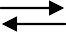 HbO₂
(αιμοσφαιρίνη) (οξυαιμοσφαιρίνη)
Από την αιμόλυση των ερυθρών αιμοσφαιρίων παίρνουμε την οξυαιμοσφαιρίνη. Για να την μετατρέψουμε σε αιμοσφαιρίνη χρησιμοποιούμε το διθειονικό νάτριο (Na₂S₂O₄) που ανάγει το διαλυμένο οξυγόνο και αναγκάζει την οξυαιμοσφαιρίνη να αποδώσει το δεσμευμένο οξυγόνο της.
Όταν ο δισθενής σίδηρος της αίμης οξειδωθεί προς τρισθενή (π.χ. χρησιμοποιώντας σιδηρικυανιούχο κάλιο), η αιμοσφαιρίνη μετατρέπεται σε μεθαιμοσφαιρίνη και χάνει την ικανότητα αντιστρεπτής δέσμευσης του οξυγόνου.

Εκτέλεση
Από τον υπεύθυνο της άσκησης θα σας δοθεί διάλυμα οξυαιμοσφαιρίνης το οποίο παίρνουμε από αιμόλυση των ερυθρών αιμοσφαιρίων.
Σε 2 δοκιμαστικούς σωλήνες προσθέστε 5 ml διαλύματος οξυαιμοσφαιρίνης στον πρώτο και 5 ml Η₂Ο στον δεύτερο (διάλυμα αναφοράς ή τυφλό). Προσδιορίσετε την απορρόφηση του διαλύματος του πρώτου σωλήνα στην περιοχή από 400 nm έως 600 nm, παίρνοντας μία μέτρηση κάθε 20 mm. (Μην παραλείπετε να μηδενίζετε το φωτόμετρο με το διάλυμα του δεύτερου σωλήνα, ΚΑΘΕ ΦΟΡΑ που αλλάζετε μήκος κύματος).

Στη συνέχεια πάρτε 4 δοκιμαστικούς σωλήνες. Στους δύο πρώτους προσθέστε από 10 ml νερό και στους άλλους δύο από 10 ml αιμολύματος. Προσθέστε επίσης αντιδραστήρια Na₂S₂O₄ και K₃Fe(CN)₆ σύμφωνα με το παρακάτω πρωτόκολλο:

Σωλήνες | dH₂O | αιμόλυμα | Na₂S₂Ο₄ | K₃Fe(CΝ)₆
1 | 10 ml | - | Κόκκοι (στην έδρα)
2 | 10 ml | - |  | 2 σταγόνες
3 | - | 10 ml | Κόκκοι (στην έδρα)
4 | - | 10 ml |  | 2 σταγόνες

Οι σωλήνες 1 και 2 θα χρησιμοποιηθούν σαν διαλύματα αναφοράς για το μηδενισμό του οργάνου ενώ οι σωλήνες 3 και 4 για τον προσδιορισμό του φάσματος της αιμοσφαιρίνης και της μεθαιμοσφαιρίνης αντίστοιχα. (Ο σωλήνας 1 είναι το τυφλό του 3 και ο σωλήνας 2 είναι το τυφλό του 4). Για το σκοπό αυτό θα επαναλάβετε τα βήματα που ακολουθήσατε για τον προσδιορισμό του φάσματος της οξυαιμοσφαιρίνης.
Στη συνέχεια κατασκευάστε τα διαγράμματα απορρόφησης συναρτήσει του μήκους κύματος για την αιμοσφαιρίνη και τα παράγωγά της και συγκρίνετε τις τρεις καμπύλες.

2° Πείραμα
Ποσοτικός προσδιορισμός πρωτεϊνών με τη μέθοδο Bradford

Όργανα-Αντιδραστήρια: Φωτόμετρο, Δοκιμαστικοί σωλήνες, Αντιδραστήριο Bradford, Διάλυμα αλβουμίνης 0,05 mg/ml. Άγνωστο πρωτεϊνικό δείγμα.

Γενικά
Ο ποσοτικός προσδιορισμός των πρωτεϊνών σε ένα διάλυμα γίνεται συνήθως φωτομετρικά. Οι πρωτεΐνες αντιδρούν με ορισμένα χημικά αντιδραστήρια παρέχοντας έγχρωμα προϊόντα. Στην ιδιότητά τους αυτή στηρίζεται και ο ποσοτικός προσδιορισμός με τη μέθοδο Bradford. Η μέθοδος αυτή χρησιμοποιείται ευρύτατα στη Βιοχημεία και στηρίζεται στο γεγονός ότι οι πρωτεΐνες σε υδατικά διαλύματα αντιδρούν με τη χρωστική Coomassie Brillant Blue G-250 σε όξινο περιβάλλον και δίνουν ένα κυανό χρώμα που έχει μέγιστο απορρόφησης στα 595 nm. Το χρώμα αυτό σχηματίζεται μετά από 5 min, είναι σταθερό για μια περίπου ώρα και επηρεάζεται ελάχιστα ή καθόλου από άλλες ουσίες που συνυπάρχουν συχνά στα πρωτεϊνικά διαλύματα,
Το βασικό αντιδραστήριο χρώσης που χρησιμοποιούμε (Αντιδραστήριο Bradford) αποτελείται από: 0,01% κ. β. χρωστικής Coomassie Brillant Blue G-250, 4,7% κ. ο. αιθανόλη και 8,5% κ.β. φωσφορικό οξύ.

Εκτέλεση
Αραιώστε το αντιδραστήριο Bradford που θα σας δοθεί με απεσταγμένο νερό σε αναλογία 4:1 και φτιάξτε 50 ml αραιωμένου διαλύματος.
Στη συνέχεια προσθέστε σε 6 δοκιμαστικούς σωλήνες διάλυμα αλβουμίνης, (0,05 mg/ml) απεσταγμένο νερό και αραιωμένο αντιδραστήριο Bradford, σύμφωνα με το παρακάτω πρωτόκολλο:

Σωλήνες | Διάλυμα αλβουμίνης  0,05 mg/ml | d H₂O | Αντιδραστήριο Bradford
0 (τυφλό) | - | 1,0 ml | 5 ml
1 | 0,2 ml | 0,8 ml | 5 ml
2 | 0,4 ml | 0,6 ml | 5 ml
3 | 0,6 ml | 0,4 ml | 5 ml
4 | 0,8 ml | 0,2 ml | 5 ml
5 | 1,0 ml | - | 5 ml
6 | 1 ml αγνώστου | - | 5 ml

Μηδενίζοντας το φωτόμετρο με τον σωλήνα No 0 (τυφλό), μετρείστε την απορρόφηση των δειγμάτων (σωλήνες 1,2,3,4,5) στα 595 nm και κατασκευάστε την πρότυπη καμπύλη

απορρόφησης συναρτήσει της πρωτεϊνικής συγκέντρωσης (mg/ml) του κάθε δείγματος. (O όγκος του αντιδραστηρίου Bradford δεν υπολογίζεται στον όγκο του δείγματος).
Στη συνέχεια, σε 1 ml του αγνώστου δείγματος προσθέστε 5 ml αραιωμένου αντιδραστηρίου Bradford και προσδιορίστε στο ίδιο μήκος κύματος την απορρόφηση. Από την πρότυπη καμπύλη που κατασκευάσατε υπολογίστε τη συγκέντρωση της πρωτεΐνης που περιέχεται στο άγνωστο δείγμα.

ΑΣΚΗΣΕΙΣ 5^{η} και 6^{η}

ΕΝΖΥΜΑ - ΚΙΝΗΤΙΚΗ ΕΝΖΥΜΙΚΩΝ ΑΝΤΙΔΡΑΣΕΩΝ

Σκοπός των ασκήσεων: Είναι η κατανόηση των ιδιοτήτων των ενζύμων και η μελέτη των παραγόντων που επηρεάζουν την ταχύτητα των ενζυμικών αντιδράσεων.

Εισαγωγή - θεωρητικό μέρος

(α) Γενικά περί ενζύμων
Τα ένζυμα (ή βιοκαταλύτες) είναι μια ειδική κατηγορία καταλυτών. Η φύση των ενζύμων είναι πρωτεϊνική και όπως όλες οι λειτουργικές πρωτεΐνες, δεσμεύουν εκλεκτικά ορισμένα μόρια (ligands) τα οποία στην περίπτωση των ενζύμων ονομάζονται υποστρώματα. Ο ρόλος των ενζύμων είναι η κατάλυση της χημικής τροποποίησης των υποστρωμάτων τους.
Όσον αφορά στη δομή, τις ιδιότητες και τις μεθόδους καθαρισμού των ενζύμων ισχύουν όλα όσα αναφέρθηκαν για τις πρωτεΐνες (άσκηση 4η) μια και τα ένζυμα όπως αναφέρθηκε, είναι μια ειδική κατηγορία πρωτεϊνών.
Ο τρόπος δράσης των ενζύμων είναι παρόμοιος με αυτόν των ανόργανων καταλυτών. Έτσι τα ένζυμα χωρίς να μετατοπίζουν τη θέση της χημικής ισορροπίας, αυξάνουν την ταχύτητα των αντιδράσεων τις οποίες καταλύουν. Αυτό επιτυγχάνεται με την ελάττωση της ενέργειας ενεργοποίησης που απαιτείται για τη μετατροπή των αντιδρώντων σε προϊόντα της αντίδρασης. Ωστόσο τα ένζυμα παρουσιάζουν σημαντικότατες διαφορές σε σχέση με τους ανόργανους καταλύτες, η κυριότερη των οποίων είναι η μεγάλη τους εξειδίκευση.

(β) Εξειδίκευση των ενζύμων
Την εξειδίκευση των ενζύμων μπορούμε να τη διακρίνουμε σε απόλυτη, υψηλή και χαμηλή. Ένζυμα με απόλυτη εξειδίκευση είναι εκείνα που δρουν αποκλειστικά σε ένα μόνο υπόστρωμα (π.χ. η ουρεάση που υδρολύει μόνο την ουρία). Ένζυμα με υψηλή εξειδίκευση καταλύουν τη μετατροπή ενός πολύ περιορισμένου αριθμού υποστρωμάτων. Τέλος τα ένζυμα με χαμηλή εξειδίκευση (π.χ. ορισμένες φωσφατάσες, εστεράσες κ.λπ) μπορούν να καταλύσουν μια σειρά από παρόμοιες αντιδράσεις.

Αξιοσημείωτη είναι και η στερεοεξειδίκευση που παρουσιάζουν ορισμένα ένζυμα, καταλύοντας π.χ. τη μετατροπή μιας από τις δύο ισομερείς μορφές του υποστρώματος, ή αντίστοιχα παράγοντας μόνο τη μια από τις δύο πιθανές ισομερείς μορφές του προϊόντος.

(γ) Κατάταξη των ενζύμων
Τα ένζυμα ανάλογα με τη φύση των αντιδράσεων που καταλύουν κατατάσσονται σε έξι μεγάλες κατηγορίες κάθε μια από τις οποίες χωρίζεται σε μικρότερες υποκατηγορίες. Οι κύριες κατηγορίες είναι: (1) Οξειδοαναγωγάσες: καταλύουν την οξείδωση ή αναγωγή του υποστρώματος. (2) Τρανσφεράσες: καταλύουν τη μεταφορά ομάδων από μια χημική ένωση σε άλλη. (3) Υδρολάσες: καταλύουν την υδρόλυση του υποστρώματος. (4) Λυάσες: καταλύουν τη μη υδρολυτική αφαίρεση ομάδων με δημιουργία διπλού δεσμού, ή την προσθήκη ομάδων σε διπλό δεσμό. (5) Ισομεράσες: καταλύουν ενδομοριακές μεταθέσεις μέσα στο μόριο. (6) Λιγάσες: καταλύουν το σχηματισμό χημικών δεσμών με ταυτόχρονη διάσπαση ΑΤΡ.

(δ) Το ενεργό κέντρο των ενζύμων
Η αλληλεπίδραση ενζύμου-υποστρώματος δεν γίνεται σε τυχαίες περιοχές του ενζύμου αλλά σε συγκεκριμένη περιοχή, η οποία στα περισσότερα ένζυμα έχει τη μορφή ρωγμής ή σχισμής που σχηματίζεται από τις αναδιπλώσεις της πολυπεπτιδικής αλυσίδας. Η περιοχή αυτή ονομάζεται ενεργό κέντρο (καταλυτικό κέντρο) του ενζύμου. Ο ρόλος του ενεργού κέντρου είναι να αναγνωρίζει το υπόστρωμα, να το προσανατολίζει στην κατάλληλη θέση σε σχέση με το ένζυμο και να του προσδίδει την κατάλληλη διαμόρφωση.
Η περιοχή της πολυπεπτιδικής αλυσίδας που περιλαμβάνει το ενεργό κέντρο λέγεται καταλυτική περιοχή. Όταν πρόκειται για ένζυμο με περισσότερες από μια υπομονάδες, τότε αυτή που περιέχει το καταλυτικό κέντρο λέγεται καταλυτική υπομονάδα. Αντίστοιχα διακρίνουμε τις ρυθμιστικές περιοχές και τις ρυθμιστικές υπομονάδες που χαρακτηρίζουν τα τμήματα του ενζύμου που δεν συμμετέχουν άμεσα στην κατάλυση, αλλά συντελούν στη διαμόρφωση της δομής και στη ρύθμιση της δράσης του ενζύμου.

(ε) Ρύθμιση της δράσης των ενζύμων
Η δράση των ενζύμων ρυθμίζεται, είτε με ομοιοπολικές τροποποιήσεις της δομής τους είτε με αλληλεπίδραση με διάφορες ενώσεις (αναστολείς ή ενεργοποιητές).

Οι κυριότερες αντιστρεπτές ομοιοπολικές τροποποιήσεις της δομής ενός ενζύμου οι οποίες έχουν ως αποτέλεσμα την ενεργοποίηση ή απενεργοποίηση (αναστολή) της δράσης του είναι: η Φωσφορυλίωση-αποφωσφορυλίωση, η αδενυλίωση-αποαδενυλίωση, η ουριδυλίωση-αποουριδυλίωση, η ακετυλίωση-αποακετυλίωση, η μεθυλίωση-απομεθυλίωση κ.λπ.
Μη αντιστρεπτή ομοιοπολική τροποποίηση γίνεται με την περιορισμένη πρωτεόλυση. Ένας μεγάλος αριθμός ενζύμων συντίθεται σαν μεγαλύτερα και αδρανή ή ελάχιστα δραστικά μόρια. Η ενεργοποίηση αυτών των ενζύμων γίνεται με την απόσπαση ενός ή λίγων πεπτιδίων από την πολυπεπτιδική αλυσίδα που επιτυγχάνεται με περιορισμένη πρωτεόλυση.
Αναστολείς ή παρεμποδιστές ονομάζονται οι ουσίες εκείνες που αναστέλλουν τη δράση των ενζύμων. Διακρίνονται σε αντιστρεπτούς και μη αντιστρεπτούς. Οι αντιστρεπτοί διακρίνονται σε συναγωνιστικούς (οι οποίοι δεσμεύονται στο καταλυτικό κέντρο του ενζύμου και συναγωνίζονται με το υπόστρωμα) και σε μη συναγωνιστικούς (δεσμεύονται σε διαφορετική περιοχή απ΄ αυτή του ενεργού κέντρου). Μια ειδική περίπτωση αντιστρεπτής συναγωνιστικής αναστολής είναι και εκείνη που τα προϊόντα της ενζυμικής δράσης αναστέλλουν τη δράση του ενζύμου. Το φαινόμενο αυτό καλείται ανάδραση (feedback inhibition).
Ενεργοποιητές ονομάζονται οι ουσίες που αυξάνουν τη δράση των ενζύμων είτε μετατρέποντας τη διαμόρφωση του ενζύμου στην ενεργό μορφή είτε με το να ενώνονται αντιστρεπτά με το ένζυμο (ή το υπόστρωμα) συμβάλλοντας στη δημιουργία του συμπλόκου ενζύμου-υποστρώματος.
Ένας σημαντικός αριθμός ενζύμων χρησιμοποιούν για τη δράση τους μικρού μοριακού βάρους οργανικές ενώσεις που ονομάζονται συνένζυμα. Τα συνένζυμα που είναι απαραίτητα για την εμφάνιση της ενζυμικής δράσης των συγκεκριμένων ενζύμων, δεσμεύονται αντιστρεπτά στο ένζυμο (αποένζυμο) σχηματίζοντας το σύμπλοκο ενζύμου- συνενζύμου (ολοένζυμο). Μερικά από τα συνηθισμένα συνένζυμα είναι το νικοτιναμιδο- αδενινο-δινουκλεοτίδιο (NAD), το φλαβινο-αδενινο-δινουκλεοτίδιο (FAD), το ακετυλο- συνένζυμο A (CoA), το ΑΤΡ, η φωσφορική πυριδοξάλη κ.λπ.

(στ) Ποσοτικός προσδιορισμός ενζύμου - Δραστικότητα ενζύμου
Ο ποσοτικός προσδιορισμός ενός ενζύμου δε γίνεται με βάση τη φύση του (πρωτεϊνική) κι αυτό γιατί σε ένα ενζυμικό παρασκεύασμα συνυπάρχουν και άλλες πρωτεΐνες που δεν

είναι ένζυμα ή ακόμη και άλλα ένζυμα με διαφορετική καταλυτική δράση, αλλά με βάση τη δραστικότητά του.
Η δραστικότητα (ή ενεργότητα) ενός ενζύμου εκφράζεται συνήθως με την ταχύτητα της αντίδρασης που καταλύει το ένζυμο. Ως ταχύτητα δε, ορίζεται η ποσότητα του υποστρώματος που μετατρέπεται στη μονάδα του χρόνου.
Ποσοτικά, η δραστικότητα ενός ενζύμου εκφράζεται με τους εξής όρους: Μονάδα ενζυμικής δράσης που ορίζεται σαν το ποσό του ενζύμου που μετατρέπει 1 mole υποστρώματος σε 1 sec και λέγεται διεθνώς katal ή kat (1 katal =1 mole/sec). (Παλαιότερα ως μονάδα ενζυμικής δράσης χρησιμοποιούσαν το Unit που ορίζεται σαν το ποσό του ενζύμου που μετατρέπει 1 μmol υποστρώματος σε 1 min (1 Unit = 1 μmol/min), ισχύει δε 1 Unit = 16,67 nkat).
Ειδική δραστικότητα ή καθαρότητα ενός ενζύμου ορίζεται ο λόγος Unit/mg_{πρωτεΐνης} ή Κatal/mgπρωτεΐνης.
Οι πειραματικές μέθοδοι προσδιορισμού της δραστικότητας των ενζύμων βασίζονται στη μέτρηση είτε της κατανάλωσης του αντιδρώντος είτε της εμφάνισης του προϊόντος της αντίδρασης και μπορεί να είναι φασματοφωτομετρικές, πεχαμετρικές, πολωσιμετρικές, χημικές, μανομετρικές, χρωματογραφικές ή ισοτοπικές.
Σε ένα συνηθισμένο προσδιορισμό της δραστικότητας ενός ενζύμου (assay):
- το ένζυμο επωάζεται με το υπόστρωμα σε μια ορισμένη θερμοκρασία και σε ένα ορισμένο pΗ.
- ​Μαζί με το assay γίνονται δύο πειράματα ελέγχου (controls).
Α. στο ένα πείραμα ελέγχου δε βάζουμε καθόλου ένζυμο και
Β. στο δεύτερο βάζουμε ένζυμο μετουσιωμένο.
Με τον τρόπο αυτό μπορούμε να είμαστε βέβαιοι ότι το αποτέλεσμα που παρατηρούμε οφείλεται αποκλειστικά στη δράση του συγκεκριμένου ενζύμου και όχι σε κάποια άλλη χημική αντίδραση.

(ζ) Κινητική ενζυμικών αντιδράσεων
Η ταχύτητα των ενζυμικών αντιδράσεων επηρεάζεται κυρίως από τέσσερις παράγοντες:
  - τη συγκέντρωση του υποστρώματος,
  - το pΗ,
  - τη θερμοκρασία και
  - τη συγκέντρωση του ενζύμου.

Προκειμένου να μελετηθεί πειραματικά η επίδραση κάθε ενός από τους παραπάνω παράγοντες, διατηρούνται σταθεροί όλοι οι υπόλοιποι και μεταβάλλεται μόνο ο υπό εξέταση παράγοντας. Έτσι π.χ. για τη μελέτη της επίδρασης της συγκέντρωσης του υποστρώματος στην ταχύτητα της αντίδρασης οι πειραματικές συνθήκες είναι τέτοιες ώστε να διατηρείται σταθερή η θερμοκρασία, το pΗ και η συγκέντρωση του ενζύμου.

  - Επίδραση της συγκέντρωσης του υποστρώματος στην ταχύτητα. Η γενική αντίδραση που περιγράφει τη δημιουργία του συμπλόκου ενζύμου-υποστρώματος και τη διάσπασή του στα προϊόντα είναι:
k₁ k₃
Ε + S ES Ε + Ρ
k₂
όπου Ε: ένζυμο, S: υπόστρωμα, Ρ: προϊόν και k₁, k₂, k₃ oι σταθερές ταχύτητας των αντιδράσεωv.
Η εικόvα 1 παριστά τη μεταβολή της ταχύτητας (V) συναρτήσει της συγκέντρωσης του υποστρώματος ([S]). Οι τιμές V_{max} και K_{m} είναι σταθερές για μια συγκεκριμένη εvζυμική αντίδραση και συμβολίζουν αντίστοιχα τη μέγιστη ταχύτητα και τη συγκέντρωση του υποστρώματος για ταχύτητα ίση με το μισό της μέγιστnς (V = V_{max}/2 ==> [S]=K_{m}).
Όσο πιο μικρή είναι η τιμή της K_{m} τόσο πιο μεγάλη είναι η συγγένεια του ενζύμου προς το υπόστρωμά του.

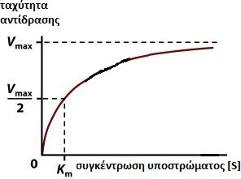 | 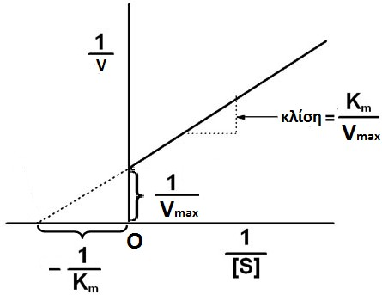
Εικ.1. Εξάρτηση της ταχύτητας της αντιδράσεως από τη συγκέντρωση υποστρώματος (σε περίπτωση σταθερής συγκεντρώσεως ενζύμου). | Εικ.2. Προσδιορισμός της V_{max} και K_{m} από το διάγραμμα κατά Lineweaver και Burk.

Η εξίσωση που εκφράζει την καμπύλη της εικόνας 1 είναι η:

V = 𝑉𝑚𝑎𝑥 [𝑆]
𝐾𝑚+[𝑆]
(1)

η οποία είναι γνωστή ως εξίσωση Michaellis-Menten. H σταθερά K_{m} λέγεται και σταθερά Michaellis-Menten.

Επειδή ο γραφικός προσδιορισμός των V_{max} και K_{m} από το διάγραμμα 1 είναι δύσκολος, οι Lineweaver και Burk πρότειναν την εξίσωση του διπλού-αντιστρόφου:

1 /V= (1/ V_{max}) + (K_{m}/V_{max}). (1/[S]) (2)

Η εξίσωση 2 προκύπτει με αντιστροφή της εξίσωσης Michaellis-Menten. Το διάγραμμα διπλού-αντιστρόφου ή διάγραμμα κατά Lineweaver-Burk φαίνεται στην εικόνα 2. Από ένα τέτοιο διάγραμμα είναι εύκολο να υπολογίσουμε τις V_{max} και K_{m}.

Στην εικόνα 3 φαίνονται τα διαγράμματα κατά Lineweaver-Burk των δύο κυριοτέρων τύπων αναστολής.
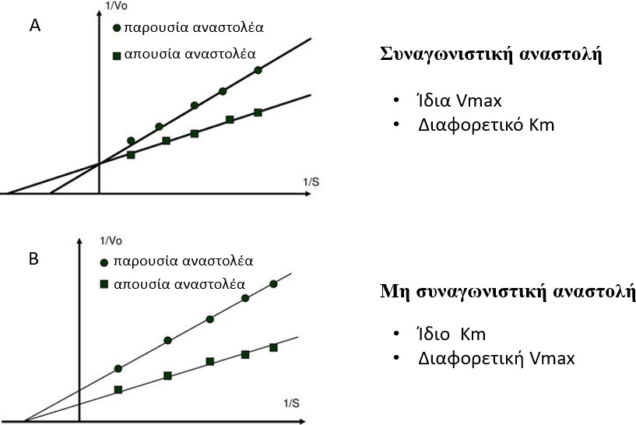

Eικ. 3: Τύποι αναστολής σε διάγραμμα κατά Lineweaver - Burk. α. Συναγωνιστική αναστολή, β. Μη συναγωνιστική αναστολή.

  - Eπίδραση του pΗ στην ταχύτητα. Τα περισσότερα ένζυμα έχουν μια ορισμένη τιμή pΗ στην οποία παρουσιάζουν το μέγιστο της ενζυμικής τους δράσης. Η βέλτιστη τιμή pΗ είναι συνήθως μεταξύ 5 και 9. Ακραίες τιμές pΗ έχουν επιπτώσεις στις ανώτερες δομές των ενζύμων και έτσι επηρεάζουν και τη δραστικότητα τους. Επομένως η ταχύτητα θα αυξάνεται μέχρι μια ορισμένη τιμή του pΗ και στη συνέχεια θα ελαττώνεται.
  - Επίδραση της θερμοκρασίας στην ταχύτητα. Η αύξηση της θερμοκρασίας αυξάνει την ταχύτητα μιας ενζυμικής αντίδρασης μέχρι μια ορισμένη θερμοκρασία. Από εκεί και πέρα η ταχύτητα ελαττώνεται γιατί και η θερμοκρασία επιδρά στις ανώτερες δομές του ενζύμου.
  - Επίδραση της συγκέντρωσης του ενζύμου. Σε καθαρά ενζυμικά συστήματα, η ταχύτητα της αντίδρασης είναι ευθέως ανάλογη της συγκέντρωσης του ενζύμου. Από ένα σημείο και μετά η γραμμικότητα παύει να υφίσταται λόγω της κατανάλωσης του υποστρώματος.

Κινητική μελέτη της όξινης φωσφατάσης
Γενικά
Οι φωσφατάσες είναι ένζυμα ευρέως διαδεδομένα στη φύση. Ανήκουν στην 3η κατηγορία ενζύμων (υδρολάσες) και καταλύουν την υδρόλυση φωσφορικών μονοεστέρων απελευθερώνοντας ανόργανο φωσφορικό ιόv (Pi):
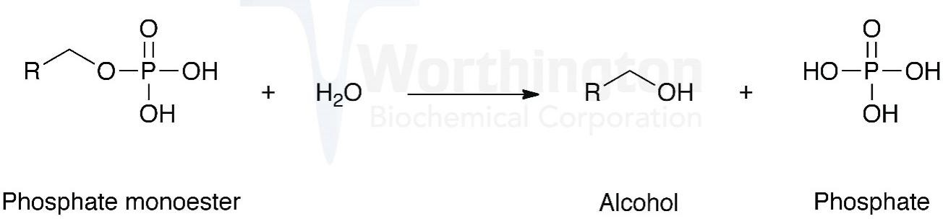
Μερικά από τα ένζυμα αυτά δρουν μόνο σε συγκεκριμένα υποστρώματα. Στις περιπτώσεις αυτές συνήθως δεν είναι δύσκολο να προσδιοριστεί ο φυσιολογικός τους ρόλος. Για παράδειγμα, η φωσφατάση της διφωσφoρικής φρουκτόζης καταλύει μια από τις ενδιάμεσες αντιδράσεις της γλυκονεογένεσης :

Υπάρχουν όμως και φωσφατάσες που δρουν σε ένα ευρύτερο φάσμα υποστρωμάτων. Τα ένζυμα αυτά ταξινομούνται σε όξινες και αλκαλικές φωσφατάσες ανάλογα με το pΗ στο οποίο δρουν.

Στις ασκήσεις 5 και 6 θα μελετηθούν οι γενικές κινητικές ιδιότητες της όξινης φωσφατάσης. Σαν πηγή του ενζύμου θα χρησιμοποιηθεί εκχύλισμα πατάτας και σαν υπόστρωμα η φωσφορική π-νιτροφαινόλη (NPP). Η ταχύτητα της αντίδρασης υπολογίζεται με βάση το βαθμό υδρόλυσης του υποστρώματος, ο δε βαθμός υδρόλυσης προσδιορίζεται φωτομετρικά: Το προϊόν της ενζυμικής αντίδρασης, η π-νιτροφαινόλη, σχηματίζει σε αλκαλικό περιβάλλον ιόντα που έχουν μέγιστο απορρόφησης στα 405 nm.
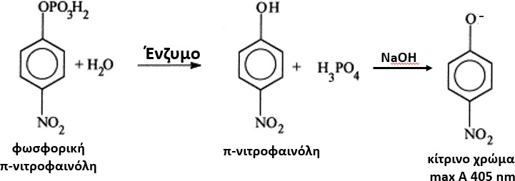

Πειραματικό μέρος

Αναλώσιμα υλικά που απαιτούνται ανά θέση εργασίας
ΑΣΚΗΣΗ 5 - ΕΝΖΥΜΑ
Είκοσι επτά (27) μεγάλοι δοκιμαστικοί σωλήνες
Ένα (1) πλαστικό ποτήρι
Μία (1) πιπέτα των 2 ml,
Δύο (2) πιπέτες των 5 ml
Μία (1) πιπέτα των 10 ml
Ένα (1) πουάρ για ογκομετρικές πιπέτες
ΑΣΚΗΣΗ 6 - ΚΙΝΗΤΙΚΗ ΕΝΖΥΜΩΝ
Δεκαέξι (16) μεγάλοι δοκιμαστικοί σωλήνες
Ένα (1) πλαστικό ποτήρι
Μία (1) πιπέτα των 2 ml
Δύο (2) πιπέτες των 5 ml
Μία (1) πιπέτα των 10 ml
Ένα (1) πουάρ για ογκομετρικές πιπέτες

1° Πείραμα
Καμπύλη αναφοράς για τον προσδιορισμό της π- νιτροφαινόλης

Όργανα-Αντιδραστήρια: Δοκιμαστικοί σωλήνες - Πιπέτες - Φωτόμετρο - Διαλύματα: 0,02 Μ NaOH, 60 μΜ π- νιτροφαινόλη σε 0,02 Μ NaOH

Εκτέλεση
Ετοιμάστε 6 δοκιμαστικούς σωλήνες που να περιέχουν 0, 1, 2, 3, 4 και 5 ml διαλύματος 60 μΜ π-νιτροφαινόλης αντίστοιχα και συμπληρώστε με 0,02 Μ NaOH μέχρι τελικού όγκου 6 ml όπως φαίνεται στον παρακάτω πίνακα:

Σωλήνες | 1 | 2 | 3 | 4 | 5 | 6
60 μΜ π-νιτροφαινόλης (ml) | 0 | 1 | 2 | 3 | 4 | 5
0,02 Μ NaOH (ml) | 6 | 5 | 4 | 3 | 2 | 1

Αναδεύστε καλά τους σωλήνες και μετρείστε την απορρόφηση στα 405 nm χρησιμοποιώντας σαν τυφλό για τον μηδενισμό του οργάνου τον σωλήνα που δεν περιέχει π-νιτροφαινόλη. Σχεδιάστε το διάγραμμα της απορρόφησης συναρτήσει της συγκέντρωσης της π-νιτροφαινόλης (μmoles/ml). Η καμπύλη αναφοράς που κατασκευάσατε θα χρησιμοποιηθεί για την ανάλυση των κινητικών δεδομένων στα επόμενα πειράματα.

2^{ο} Πείραμα
Καταλυτική δράση της φωσφατάσης

Όργανα-Αντιδραστήρια: Δοκιμαστικοί σωλήνες - Πιπέτες - Θερμαντικό 100°C - Θερμαντικό 37° C - Διαλύματα: 0,1 Μ κιτρικό ρυθμιστικό διάλυμα pΗ 4,5, 2,5 mΜ φωσφορική π-νιτροφαινόλη, 0,1 Μ NaOH, ενζυμικό εκχύλισμα φωσφατάσης.

Εκτέλεση
Σε τρεις δοκιμαστικούς σωλήνες προσθέστε από 1 ml: απεσταγμένου νερού στον πρώτο, ενζυμικού παρασκευάσματος στον δεύτερο και ενζυμικού παρασκευάσματος που προηγουμένως έχει θερμανθεί στους 100°C για 10 min στον τρίτο.

Στη συνέχεια προσθέστε και στους τρεις σωλήνες από 2 ml 0,1 Μ κιτρικού ρυθμιστικού διαλύματος pΗ 4,5 και από 2 ml διαλύματος 2,5 mM φωσφορικής π-νιτροφαινόλης, όπως φαίνεται στον παρακάτω πίνακα.

Σωλήνες | 1 | 2 | 3
dH₂O (ml) | 1 | - | -
Ενζυμικό παρασκεύασμα (ml) | - | 1 | -
Βρασμένο (100°C/10min) ενζυμικό παρασκεύασμα (ml) | - | - | 1
0,1 Μ κιτρικού ρυθμιστικού διαλύματος pΗ 4,5 (ml) | 2 | 2 | 2
2,5 mM φωσφορικής π-νιτροφαινόλης (ml) | 2 | 2 | 2

Αφού αναδεύσετε το περιεχόμενο των σωλήνων, τοποθετείστε τους για επώαση σε θερμαντικά σώματα στους 37° C για 10 min. Κατόπιν μεταφέρετε 1 ml από κάθε σωλήνα σε τρεις νέους δοκιμαστικούς σωλήνες και προσθέστε αμέσως 3 ml 0,1 M NaOH. To NaOH σταματάει την ενζυμική αντίδραση και κάνει το pΗ αλκαλικό, επιτρέποντας έτσι τον προσδιορισμό της π-νιτροφαινόλης που σχηματίστηκε. Συγκρίνετε τους τρεις σωλήνες και ερμηνεύστε τα αποτελέσματα σας.

3° Πείραμα
Κινητική της δραστικότητας της φωσφατάσης συναρτήσει του χρόνου επώασης.

Όργανα-Αντιδραστήρια: Δοκιμαστικοί σωλήνες - Πιπέτες - Φωτόμετρο Θερμαντικό 37°C - Διαλύματα: 0,1 Μ κιτρικό ρυθμιστικό διάλυμα pΗ 4,5, 2,5 mM φωσφορική π- νιτροφαινόλη, 0,1 Μ NaOH, ενζυμικό εκχύλισμα φωσφατάσης.

Γενικά
Επειδή η ποσότητα των προϊόντων μιας ενζυμικής αντίδρασης εξαρτάται από το χρόνο επώασης και τη συγκέντρωση του ενζύμου, πρέπει πριν προχωρήσουμε στην κινητική μελέτη της φωσφατάσης να προσδιορίσουμε τη συγκέντρωση εκείνη του ενζυμικού παρασκευάσματος για την οποία το ποσόν της παραγόμενης π-νιτροφαινόλης είναι γραμμική συνάρτηση του χρόνου. Αυτό στη συγκεκριμένη αντίδραση είναι απαραίτητο και για ένα δεύτερο λόγο, αφού τα παραγόμενα φωσφορικά ανιόντα αναστέλλουν τη δράση της φωσφατάσης.

Εκτέλεση
Σε ένα δοκιμαστικό σωλήνα προσθέστε 2 ml 0,1 Μ κιτρικού ρυθμιστικού διαλύματος pΗ 4,5, 2 ml διαλύματος 2,5 mM φωσφορικής π-νιτροφαινόλης και 1 ml ενζυμικού παρασκευάσματος. Αφού αναμίξετε καλά τα συστατικά του σωλήνα, αμέσως μετά μεταφέρετε 0,5 ml από το μίγμα της αντίδρασης σε ένα δοκιμαστικό σωλήνα που περιέχει 3 ml ΝαΟΗ 0,1 Μ (το δείγμα αυτό αντιστοιχεί σε χρόνο επώασης 0 min και αποτελεί το «τυφλό») και τοποθετείστε τον σωλήνα με το μίγμα της αντίδρασης, για επώαση σε θερμαινόμενη υποδοχή των 37^{ο} C. Ακριβώς σε 5 min μεταφέρετε άλλα 0,5 ml από το μίγμα επώασης σε σωλήνα που περιέχει 3 ml ΝαΟΗ 0,1 Μ. Το δείγμα αυτό θα αντιστοιχεί σε χρόνο επώασης 5 min. Επαναλάβετε την ίδια διαδικασία στα 10 min, 20 min και 30 min. Μετρείστε την απορρόφηση των δειγμάτων στα 405 nm χρησιμοποιώντας σαν τυφλό το δείγμα που αντιστοιχεί σε χρόνο επώασης 0 min.
Εξετάστε εάν το ποσό της π-νιτροφαινόλης που σχηματίζεται (μmoles) είναι γραμμική συνάρτηση του χρόνου για τη διάρκεια των 30 min. Εάν δεν είναι, επαναλάβετε το πείραμα αραιώνοντας περισσότερο το ενζυμικό παρασκεύασμα της φωσφατάσης μέχρις ότου βρείτε την κατάλληλη αραίωση.
Σημείωση: Για τον υπολογισμό των μmoles της π-νιτροφαινόλης που σχηματίστηκε θυμηθείτε ότι ο όγκος του μίγματος επώασης ήταν 5 ml και ότι κάθε φορά μια ποσότητα από το μίγμα αυτό ίση με 0,5 ml αραιωνόταν μέχρι τελικού όγκου 3,5 ml για τη μέτρηση της απορρόφησης.

4^{ο} Πείραμα
Προσδιορισμός του "άριστου pH" δράσης της φωσφατάσης

Όργανα-Αντιδραστήρια: Δοκιμαστικοί σωλήνες - Πιπέτες - Φωτόμετρο - Θερμαντικό 37°C - Διαλύματα: ρυθμιστικό 0,2 Μ κιτρικού-αιθυλενο-διαμίνης pΗ 2,0, 3,0, 4,0, 5,0,
6,0, 7,0 και 8,0, 2,5 mM φωσφορική π-νιτροφαινόλη, 0,1 Μ NaOH, ενζυμικό εκχύλισμα φωσφατάσης.

Σε 7 δοκιμαστικούς σωλήνες προσθέστε 2 ml ρυθμιστικού διαλύματος κιτρικού- αιθυλενοδιαμίνης ως εξής: στον πρώτο pΗ 2,0, στον δεύτερο pΗ 3,0 κ.ο.κ. Σε κάθε σωλήνα προσθέστε από 2 ml διαλύματος 2,5 mΜ φωσφορικής π-νιτροφαινόλης και 1 ml από το ενζυμικό παρασκεύασμα της φωσφατάσης.

Μεταφέρετε αμέσως 0,5 ml δείγματος από τον σωλήνα με pΗ 8,0 σε δοκιμαστικό σωλήνα που περιέχει 3 ml 0,1 Μ NaOH (το δείγμα αυτό το αφήνετε στον πάγκο σας καθότι θα χρησιμοποιηθεί για τυφλό) και επωάστε και τους 7 σωλήνες στους 37° C για 20 min.
Στη συνέχεια μεταφέρετε 0,5 ml από κάθε σωλήνα σε δοκιμαστικούς σωλήνες που περιέχουν 3 ml 0,1 Μ NaOH και μετρείστε την απορρόφηση τους στα 405 nm.
Προσδιορίστε τα μmoles της π-νιτροφαινόλης που σχηματίστηκε και σχεδιάστε την ενεργότητα (units) της φωσφατάσης συναρτήσει του pΗ (units = μmoles/min) .

5° Πείραμα
Προσδιορισμός της K_{m} (σταθερά Μichaellis) της όξινης φωσφατάσης ως προς τη φωσφορική π-νιτροφαινόλη.

Όργανα-Αντιδραστήρια : Δοκιμαστικοί σωλήνες - Πιπέτες - Φωτόμετρο - Θερμαντικό 37°C - Διαλύματα: 0,1 Μ κιτρικού ρυθμιστικού διαλύματος pΗ 4,5, 12,5 mM φωσφορικής π-νιτροφαινόλης, 0,1 Μ NaOH, ενζυμικό εκχύλισμα φωσφατάσης.

Σε 5 δοκιμαστικούς σωλήνες τοποθετείστε από 0,1, 0,2, 0,4, 1,0 και 2,0 ml διαλύματος 12,5 mM φωσφορικής π-νιτροφαινόλης αντίστοιχα και συμπληρώστε με απεσταγμένο νερό μέχρι τελικού όγκου 2 ml. Στη συνέχεια προσθέστε σε κάθε σωλήνα από 2 ml 0,1Μ κιτρικού ρυθμιστικού διαλύματος pΗ 4,5 και τέλος 1 ml από το ενζυμικό παρασκεύασμα, όπως φαίνεται στον παρακάτω πίνακα.

Σωλήνες | 1 | 2 | 3 | 4 | 5
12,5 mM φωσφορικής π-νιτροφαινόλης (ml) | 0,1 | 0,2 | 0,4 | 1 | 2
dH₂O (ml) | 1,9 | 1,8 | 1,6 | 1 | 0
0,1 Μ κιτρικού ρυθμιστικού διαλύματος pΗ 4,5 (ml) | 2 | 2 | 2 | 2 | 2
Ενζυμικό παρασκεύασμα (ml) | 1 | 1 | 1 | 1 | 1

Αφού αναμίξετε καλά το περιεχόμενο των σωλήνων, μεταφέρετε αμέσως 1 ml από τον πρώτο σωλήνα σε δοκιμαστικό σωλήνα που περιέχει 3 ml 0,1 Μ NaOH (το δείγμα αυτό

αντιστοιχεί σε χρόνο επώασης 0 min και θα χρησιμοποιηθεί σαν τυφλό για το μηδενισμό του φωτομέτρου) και επωάστε και τους 5 αρχικούς σωλήνες στους 37°C.
Μετά από επώαση 10 min και 20 min μεταφέρετε από 1 ml από κάθε σωλήνα σε δοκιμαστικούς σωλήνες που περιέχουν 3 ml 0,1 Μ NaOH και προσδιορίστε την απορρόφηση των δειγμάτων στα 405 nm.

Υπολογίστε τα μmoles της π-νιτροφαινόλης που ελευθερώνεται με τη δράση της φωσφατάσης και εκφράστε την ταχύτητα της αντίδρασης σε μmoles π-νιτροφαινόλης
/min και τη συγκέντρωση του υποστρώματος σε mmoles/lit.

Προσδιορισμός συγκέντρωσης φωσφορικής π-νιτροφαινόλης και ταχύτητας υδρόλυσής της σε κάθε δοκιμαστικό σωλήνα.
 | Συγκέντρωση (mM)  φωσφορικής π-νιτροφαινόλης | 1/C
Σωλήνας # 1
Σωλήνας # 2
Σωλήνας # 3
Σωλήνας # 4
Σωλήνας # 5

 | Α 405 |  | μmoles  π-νιτροφαινόλης |  | Ταχύτητα  αντίδρασης (μmoles/min) |  | Ū |  | 1/Ū
 | 10 min | 20 min | 10 min | 20 min | 10 min | 20 min
Σωλήνας # 1
Σωλήνας # 2
Σωλήνας # 3
Σωλήνας # 4
Σωλήνας # 5

Από τις τιμές των 1/V και 1/[S] κατασκευάστε το διάγραμμα των Lineweaver-Burk και προσδιορίστε τις τιμές V_{max} και K_{m} της αντίδρασης.

6º Πείραμα
Αναστολείς της όξινης φωσφατάσης

Όργανα-Αντιδραστήρια: Δοκιμαστικοί σωλήνες - Πιπέτες - Φωτόμετρο - Θερμαντικό 37°C - Διαλύματα: 0,1 Μ κιτρικού ρυθμιστικού διαλύματος pΗ 4,5, 12,5 mM φωσφορικής π-νιτρoφαινόλης, 0,1 Μ NaOH, ενζυμικό εκχύλισμα φωσφατάσης, 0,05 Μ NaH₂PO₄,

Εκτέλεση
Επαναλάβετε το πείραμα προσδιορισμού της K_{m} (πείραμα 5) προσθέτοντας στο μίγμα της αντίδρασης εκτός των άλλων και 0,2 ml από 0,05 Μ NaH₂PO₄ και προσέχοντας ο τελικός όγκος του διαλύματος να είναι και πάλι 5 ml, ακολουθώντας τον παρακάτω πίνακα:

Σωλήνες | 1 | 2 | 3 | 4 | 5
12,5 mM φωσφορικής π-νιτροφαινόλης (ml) | 0,1 | 0,2 | 0,4 | 1 | 2
dH₂O (ml) | 1,7 | 1,6 | 1,4 | 0,8 | -
0,1 Μ κιτρικού ρυθμιστικού διαλύματος pΗ 4,5 (ml) | 2 | 2 | 2 | 2 | 2
0,05 Μ NaH₂PO₄ (ml) | 0,2 | 0,2 | 0,2 | 0,2 | 0,2
Eνζυμικό παρασκεύασμα (ml) | 1 | 1 | 1 | 1 | 1

(Σημείωση: Το πείραμα αυτό θα πρέπει να γίνει την ίδια μέρα με το πείραμα 5 και να χρησιμοποιηθεί το ίδιο ενζυμικό παρασκεύασμα. Γιατί;).

Υπολογίστε τα μmoles της π-νιτροφαινόλης που ελευθερώνεται με τη δράση της φωσφατάσης και εκφράστε την ταχύτητα της αντίδρασης σε μmoles π-νιτροφαινόλης
/min και τη συγκέντρωση του υποστρώματος σε mmoles/lit.

Προσδιορισμός συγκέντρωσης φωσφορικής π-νιτροφαινόλης και ταχύτητας υδρόλυσής της σε κάθε δοκιμαστικό σωλήνα παρουσία αναστολέα.

 | Συγκέντρωση (mM)  φωσφορικής π-νιτροφαινόλης | 1/C
Σωλήνας # 1
Σωλήνας # 2
Σωλήνας # 3
Σωλήνας # 4
Σωλήνας # 5

 | Α 405 |  | μmoles  π-νιτροφαινόλης |  |  | Ταχύτητα αντίδρασης  (μmoles/min) |  |  | Ū |  | 1/Ū
 | 10 min | 20 min | 10 min | 20 min | 10 min |  | 20 min
Σωλήνας # 1
Σωλήνας # 2
Σωλήνας # 3
Σωλήνας # 4
Σωλήνας # 5

Σχεδιάστε την καμπύλη στο ίδιο διάγραμμα που χρησιμοποιήσατε και προηγουμένως (απουσία αναστολέα), υπολογίστε τις V_{max} και K_{m} και προσδιορίστε τον τύπο της αναστολής.

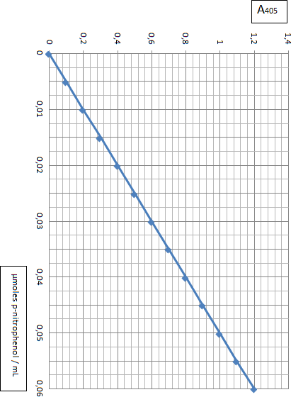

ΑΣΚΗΣΗ 7^{η}

ΥΔΑΤΑΝΘΡΑΚΕΣ ΄Η ΣΑΚΧΑΡΑ

Σκοπός της άσκησης: Είναι η μελέτη των γενικών αντιδράσεων των διαφόρων κατηγοριών των υδατανθράκων.

Εισαγωγή - Θεωρητικό Μέρος

(α) Γενικά περί υδατανθράκων
Με τον όρο υδατάνθρακες αναφερόμαστε σε μια ομάδα ουσιών που έχουν το κοινό γνώρισμα ότι είναι πολυ-υδροξυ-αλδεΰδες η πολυ-υδροξυ-κετόνες, παριστάνονται δε με τον γενικό τύπο (CH₂Ο)_{η}. Είναι ουσίες μεγάλης σημασίας για τους ζωντανούς οργανισμούς, κυρίως για την κάλυψη των ενεργειακών τους αναγκών. Ανάλογα με τον αριθμό των μορίων των σακχάρων που περιέχουν στο μόριο τους διακρίνονται σε:
α) Μονοσακχαρίτες ή απλά σάκχαρα
β) Ολιγοσακχαρίτες, που περιέχουν από 2-10 μονάδες μονοσακχαριτών που συνδέονται με γλυκοζιδικό δεσμό και
γ) Πολυσακχαρίτες, που είναι μακριές αλυσίδες μονοσακχαριτών, ευθείες ή διακλαδισμένες.

(β) Μονοσακχαρίτες
Ανάλογα με τον αριθμό ατόμων άνθρακα που περιέχουν στο μόριο τους οι μονοσακχαρίτες μπορούν να διακριθούν σε τριόξες, τετρόζες, πεντόζες, εξόζες κ.λπ. και ανάλογα με το εάν η αναγωγική ομάδα είναι αλδεϋδομάδα ή κετονομάδα σε αλδόζες ή κετόζες.
Μια άλλη ταξινόμηση των μονοσακχαριτών είναι σε D και L, ανάλογα με τη θέση που κατέχει το υδροξύλιο του πιο απομακρυσμένου από την αλδεϋδομάδα ή κετονομάδα ασύμμετρου ατόμου άνθρακα. Όταν το υδροξύλιο βρίσκεται προς τα δεξιά τότε έχουμε τα D-σάκχαρα, ενώ όταν βρίσκεται προς τα αριστερά, τα L-σάκχαρα. Εδώ πρέπει να σημειωθεί ότι ο χαρακτηρισμός ενός σακχάρου σε D ή L δεν έχει σχέση με τη στροφή που μπορεί να προκαλέσει το διάλυμα του σακχάρου στο επίπεδο του πολωμένου φωτός. Οι σημαντικότερες από βιολογικής πλευράς αλδόζες η κετόζες είναι εκείνες της D μορφής, ενώ οι L μορφές απαντώνται σπανιότατα στη φύση.

Μια τελευταία ταξινόμηση των D-σακχάρων είναι σε α και β σάκχαρα, ανάλογα με τη θέση του ημιακεταλικού υδροξυλίου. Όταν το υδροξύλιο αυτό βρίσκεται προς τα δεξιά έχουμε τα α-D-σάκχαρα, ενώ όταν βρίσκεται αριστερά τα β-D-σάκχαρα.

Παλαιότερα έγινε η υπόθεση ότι το μόριο του σακχάρου αποτελείται από μια ευθεία αλυσίδα ατόμων άνθρακα και ότι η αναγωγική ομάδα ήταν ελεύθερη και ικανή να δώσει αντιδράσεις αναγωγής. Με την υπόθεση όμως αυτή δεν ήταν δυνατόν να εξηγηθούν ορισμένες ιδιότητες των μονοσακχαριτών όπως η έλλειψη ικανότητας να ανάγουν το αντιδραστήριο του Schiff. Για να εξηγηθούν τα δεδομένα αυτά, διατυπώθηκε η άποψη ότι η αλδεϋδομάδα πρέπει να βρίσκεται καλυμμένη κατά κάποιο τρόπο. Υποτίθεται δηλαδή, ότι το μόριο του μονοσακχαρίτη εν διαλύσει βρίσκεται υπό μορφή δακτυλίου, που σχηματίζεται με μια ενδομοριακή αντίδραση ημιακεταλικής μορφής. Ο δακτύλιος μπορεί να είναι εξαμελής και να ομοιάζει με το δακτύλιο τoυ πυρανίου, οπότε ο μονοσακχαρίτης ονομάζεται πυρανόζη, είτε να ομοιάζει με το δακτύλιο του φουρανίου, οπότε ο μονοσακχαρίτης ονομάζεται φουρανόζη.

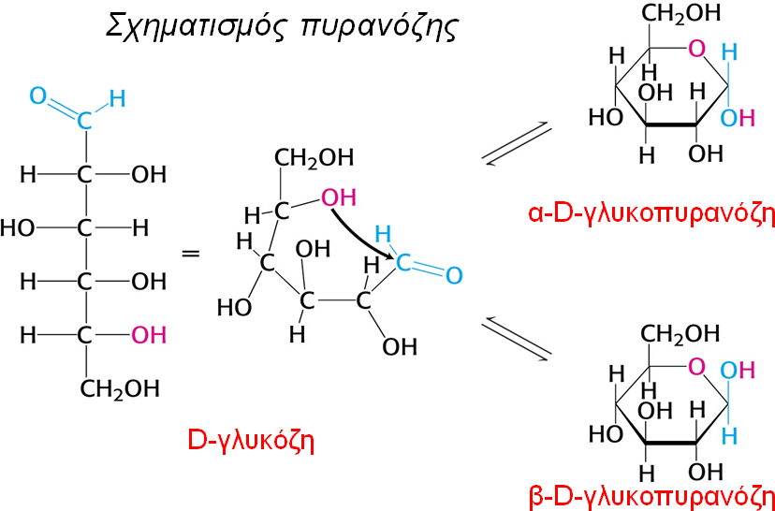

Από βιολογική άποψη οι σημαντικότεροι μονοσακχαρίτες είναι oι εξόζες γλυκόζη, γαλακτόζη και φρουκτόζη και οι πεντόζες ριβόζη και δεοξυριβόζη. Οι εξόζες και τα παράγωγά τους χρησιμεύουν για την κάλυψη των ενεργειακών αναγκών του κυττάρου καθώς επίσης και για τη δημιουργία εφεδρικών αποθεμάτων, ενώ οι πεντόζες αποτελούν δομικά συστατικά των νουκλεϊνικών οξέων.

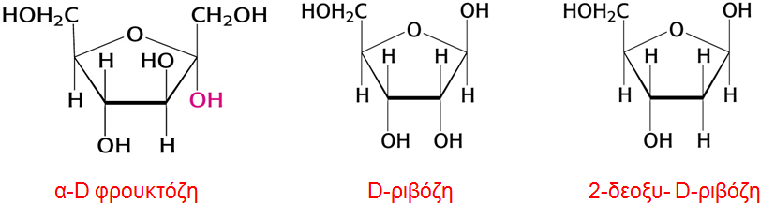

(γ) Ολιγοσακχαρίτες
Διακρίνονται σε δισακχαρίτες, τρισακχαρίτες κ.λπ., ανάλογα με τον αριθμό των μονοσακχαριτών που περιέχουν στο μόριό τους. Στους ολιγοσακχαρίτες οι μονοσακχαρίτες συνδέονται μεταξύ τους με γλυκοσιδικό δεσμό και ανάλογα με το εάν μένει ή όχι ελεύθερο ημιακεταλικό υδροξύλιο διακρίνονται σε ανάγοντες και μη ανάγοντες ολιγοσακχαρίτες αντίστοιχα.
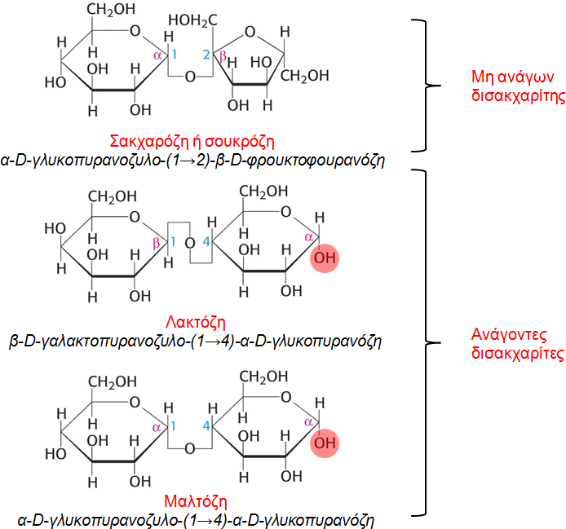

Oι κυριότεροι από τους ολιγοσακχαρίτες είναι η μαλτόζη, που αποτελείται από δύο μόρια γλυκόζης και προκύπτει από την υδρόλυση του αμύλου, η σακχαρόζη που

αποτελείται από γλυκόζη και φρουκτόζη και έχει τεράστια βιολογική σημασία στη φωτοσύνθεση, καθώς και η λακτόζη που αποτελείται από γαλακτόζη και γλυκόζη και βρίσκεται σε μεγάλη ποσότητα στο γάλα.

(δ) Πολυσακχαρίτες
Είναι υδατάνθρακες μεγάλου μοριακού βάρους που αποτελούνται από μεγάλο αριθμό μονοσακχαριτών. Οι μονοσακχαρίτες μπορεί να είναι εξόζες οπότε οι πολυσακχαρίτες ονομάζονται εξοζάνες ή πεντόζες, οπότε ονομάζονται πεντοζάνες, είτε και των δύο τύπων οπότε ονομάζονται εξοπεντοζάνες. Οι πολυσακχαρίτες έχουν κατά κανόνα διαφορετικές φυσικοχημικές ιδιότητες από αυτές των μονοσακχαριτών από τους οποίους αποτελούνται.

Διακρίνονται σε δομικούς πολυσακχαρίτες, όπου περιλαμβάνονται η κυτταρίνη και η χιτίνη και σε αποθηκευτικούς, oι οποίοι όταν υπάρχει κυτταρική ανάγκη διασπώνται εύκολα σε ολιγοσακχαρίτες. Στους αποθηκευτικούς πολυσακχαρίτες περιλαμβάνονται ενώσεις με τεράστια βιολογική σημασία, όπως το άμυλο και το γλυκογόνο, που ανήκουν στις γλυκάνες, είναι δηλαδή ανυδριτικά παράγωγα της D-γλυκόζης, του τύπου (C6Η10O5)ν

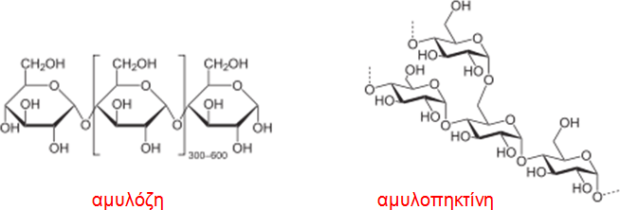

To άμυλο είναι μίγμα δύο μορφών, της αμυλόζης και της αμυλοπηκτίνης και απαντάται στα διάφορα όργανα των φυτών με τη μορφή αμυλοκόκκων. Η αμυλόζη βρίσκεται στο εσωτερικό των αμυλοκόκκων, έχει γραμμική δομή με (1→4)-α-γλυκοζιδικούς δεσμούς και μοριακό βάρος της τάξης 10⁴-10⁶ Da.

Η αμυλοπηκτίνη αποτελεί το περίβλημα των αμυλοκκόκων, το μοριακό της βάρος κυμαίνεται μεταξύ 10⁵-10⁷ Da και η δομή της είναι βασικά όμοια με αυτή της αμυλόζης, με τη διαφορά ότι παρά την ευθεία αλυσίδα, μόρια γλυκόζης ενώνονται και πλευρικά με (1→6) -α-δεσμούς, σε αναλογία ενός πλευρικού μορίου ανά 20 περίπου γραμμικά ενωμένα μονομερή.

Το άμυλο μπορεί να υδρολυθεί με δύο τρόπους, είτε με το ένζυμο αμυλάση, είτε με αραιό διάλυμα οξέος και θέρμανση. Όταν το άμυλο υδρολύεται με ένζυμο στην αρχή διασπάται σε αμυλοδεξτρίνες, κατόπιν σε ερυθροδεξτρίνες, στη συνέχεια σε αχροοδεξτρίνες και τελικά σε μαλτόζη. Όταν η υδρόλυση γίνει με οξύ, τότε έχουμε και πάλι τα ίδια ενδιάμεσα προϊόντα, αλλά το τελικό προϊόν της διάσπασης είναι η γλυκόζη.

Το γλυκογόνο απαντάται σαν "εφεδρική" πρώτη ύλη στο συκώτι και τους μυς και έχει δομή ανάλογη με αυτή της αμυλοπηκτίνης, με περισσότερες όμως διακλαδώσεις και μεγαλύτερο μοριακό βάρος.
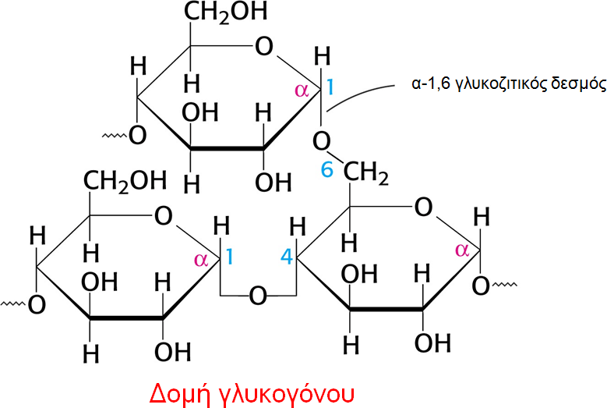

Πειραματικό μέρος

Αναλώσιμα υλικά που απαιτούνται ανά θέση εργασίας
Σαράντα (40) μεγάλοι δοκιμαστικοί σωλήνες
Ένα (1) πλαστικό ποτήρι
Μία (1) πιπέτα των 2 ml,
Δύο (2) πιπέτες των 5 ml
Μία (1) πιπέτα των 10 ml
Ένα (1) πουάρ για ογκομετρικές πιπέτες
Δύο (2) γυάλινες πιπέτες Pasteur ένα πουάρ για pasteur

1^{ο} Πείραμα
Γενική αντίδραση υδατανθράκων - Αντίδραση Molisch

Όργανα - Αντιδραστήρια: Πιπέτες, Δοκιμαστικοί σωλήνες - Διαλύματα: 1% γλυκόζη, 1% σακχαρόζη, π. H₂SΟ₄, 2%, α-ναφθόλη σε 96% αιθανόλη.

Γενικά
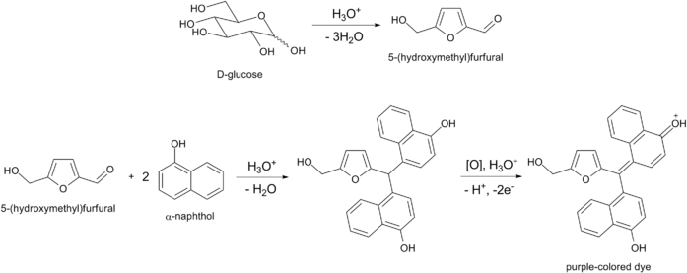
Παρουσία πυκνού θειϊκού οξέος οι ολίγο- και πολύ-σακχαρίτες υδρολύονται σε μονοσακχαρίτες, οι οποίοι στη συνέχεια αφυδατώνονται σε φουρφουράλη ή παράγωγά της (οι πεντόζες σχηματίζουν φουρφουράλη και οι εξόζες υδρόξυ- μεθυλο-φουρφουράλη). Τα προϊόντα αυτά συμπυκνώνονται με α-ναφθόλη δίνοντας ένα σύμπλοκο με ιώδες χρώμα.

Η μέθοδος αυτή χρησιμοποιείται για την ανίχνευση όλων των σακχάρων, ακόμα και όταν αυτά βρίσκονται ενωμένα με πρωτεΐνες.

Εκτέλεση
Σε τρεις δοκιμαστικούς σωλήνες προσθέστε τα αντιδραστήρια με τη σειρά και στις ποσότητες που υπαγορεύει ο παρακάτω πίνακας:

 | Σωλήνες
Αντιδραστήρια | 1 | 2 | 3
Διάλυμα 1% γλυκόζης (ml) | 1 | - | -
Διάλυμα 1% σακχαρόζης (ml) | - | 1 | -
Νερό (ml) | - | - | 1
Αλκοολικό διάλυμα α-ναφθόλης (σταγόνες) | 5 | 5 | 5
ΑΠΟΤΕΛΕΣΜΑΤΑ

Αναδεύσατε το περιεχόμενο των σωλήνων και στη συνέχεια με κεκλιμένο ελαφρά το σωλήνα προσθέτουμε στον απαγωγό κατά μήκος του τοιχώματος 2 ml πυκνού θειϊκού οξέος με τέτοιο τρόπο ώστε να σχηματιστεί κάτω από τη στοιβάδα του σακχάρου μια στοιβάδα οξέος (ΠΡΟΣΟΧΗ: Δεν αναδεύουμε). Στον πρώτο και στο δεύτερο σωλήνα θα παρατηρήσουμε στη ζώνη επαφής των δύο υγρών έναν ιώδη δακτύλιο.

2° Πείραμα
Αντίδραση Benedict

Όργανα - Αντιδραστήρια: Δοκιμαστικοί σωλήνες, πιπέτες, θερμαντικό σώμα - Διαλύματα: 1% γλυκόζη, 1% σακχαρόζη, 1% μαλτόζη, αντιδραστήριo Benedict (υδατικό διάλυμα κιτρικού νατρίου, ανθρακικού νατρίου και θεϊκού χαλκού).

Γενικά
Είναι η πιο διαδεδομένη αντίδραση για ποιοτικό προσδιορισμό σακχάρων σε βιολογικά υγρά. Χρησιμοποιείται για τον έλεγχο των αναγωγικών σακχάρων (μονοσακχαρίτες και ανάγοντες δισακχαρίτες), τα οποία ανάγουν τα ιόντα του Cu²⁺

σε Cu¹⁺ οδηγώντας στο σχηματισμό υποξειδίου του χαλκού, ενός ιζήματος με καστανέρυθρο χρώμα.
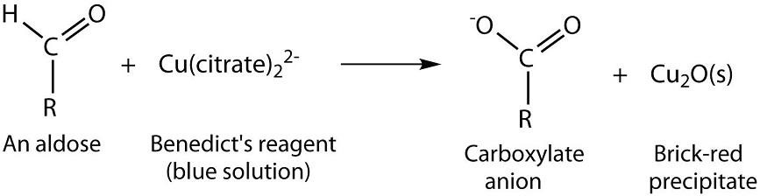

Εκτέλεση
Σε τέσσερεις δοκιμαστικούς σωλήνες προσθέστε τα αντιδραστήρια με τη σειρά και στις ποσότητες που υπαγορεύει ο παρακάτω πίνακας:

 | Σωλήνες
Αντιδραστήρια | 1 | 2 | 3 | 4
Διάλυμα 1% γλυκόζης (ml) | 1 | - | - | -
Διάλυμα 1% σακχαρόζης (ml) | - | 1 | - | -
Διάλυμα 1% μαλτόζης (ml) | - | - | 1 | -
Νερό (ml) | - | - | - | 1
Αντιδραστήριο Benedict (ml) | 1 | 1 | 1 | 1
ΑΠΟΤΕΛΕΣΜΑΤΑ

Αναδεύστε το περιεχόμενο των σωλήνων και τοποθετείστε τους στους 100°C για 5-10 min. Καταγράψετε σε ποιους από τους σωλήνες παρατηρήθηκε αλλαγή χρώματος και εξηγείστε τα αποτελέσματά σας.

3° Πείραμα
Αντίδραση Barfoed (τροποποιημένη κατά Tauber - Kleiner)

Όργανα - Αντιδραστήρια: Δοκιμαστικοί σωλήνες, πιπέτες, θερμαντικό σώμα - Διαλύματα: 1% γλυκόζη, 1% ριβόζη, 1% σακχαρόζη, 1% μαλτόζη, Αντιδραστήριο Barfοed (υδατικό διάλυμα οξικού χαλκού και οξικού οξέος).

Γενικά
Το αντιδραστήριο Barfoed σαν ασθενές οξύ ανάγεται μόνο από μονοσακχαρίτες αν και παρατεταμένος βρασμός μπορεί να οδηγήσει και σε υδρόλυση δισακχαριτών. Έτσι, χρησιμοποιώντας το αντιδραστήριο αυτό μπορεί κανείς να κάνει διάκριση ανάμεσα σε ανάγοντες δισακχαρίτες και μονοσακχαρίτες.

Εκτέλεση
Σε πέντε δοκιμαστικούς σωλήνες προσθέστε τα αντιδραστήρια με τη σειρά και στις ποσότητες που υπαγορεύει ο παρακάτω πίνακας:

 | Σωλήνες
Αντιδραστήρια | 1 | 2 | 3 | 4 | 5
Διάλυμα 1% γλυκόζης (ml) | 1 |  | - | - | -
Διάλυμα 1% ριβόζης (ml) | - | 1 | - | - | -
Διάλυμα 1% σακχαρόζης (ml) | - | - | 1 | - | -
Διάλυμα 1% μαλτόζης (ml) | - | - | - | 1 | -
Νερό (ml) | - | - | - | - | 1
Αντιδραστήριο Barfoed (ml) | 1 | 1 | 1 | 1 | 1
ΑΠΟΤΕΛΕΣΜΑΤΑ

Αναδεύστε το περιεχόμενο των σωλήνων και τοποθετείστε τους στους 100°C για 10-15 min. Παρατηρείστε σε ποιους σωλήνες σχηματίζεται το καστανέρυθρο ίζημα του υποξειδίου του χαλκού. Καταγράψτε και εξηγείστε τα αποτελέσματά σας.

4° Πείραμα
Αντίδραση Seliwanoff

Όργανα - Αντιδραστήρια: Πιπέτες, δοκιμαστικοί σωλήνες, θερμαντικό σώμα - Διαλύματα: 1% φρουκτόζη, 1% μαλτόζη, 1% σακχαρόζη, Αντιδραστήριο Seliwanoff
(διάλυμα 0,5% ρεζορκινόλης σε 20% HCl).

Γενικά
Οι κετόζες παρουσία του υδροχλωρικού οξέος αφυδατώνονται δίνοντας φουρφουράλη ή παράγωγα της, τα οποία με τη σειρά τους συμπυκνώνονται με τη ρεζορκινόλη σχηματίζοντας σύμπλοκες ενώσεις κόκκινου χρώματος.
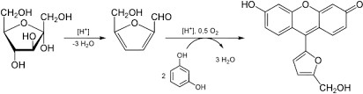

Εκτέλεση
Σε τέσσερεις δοκιμαστικούς σωλήνες προσθέστε τα αντιδραστήρια με τη σειρά και στις ποσότητες που υπαγορεύει ο παρακάτω πίνακας:

 | Σωλήνες
Αντιδραστήρια | 1 | 2 | 3 | 4
Αντιδραστήριο Seliwanoff (ml) | 1 | 1 | 1 | 1
Διάλυμα 1% φρουκτόζης (σταγόνες) | 2
Διάλυμα 1% μαλτόζης (σταγόνες) | - | 2 | - | -
Διάλυμα 1% σακχαρόζης (σταγόνες) | - | - | 2 | -
Νερό (σταγόνες) | - | - | - | 2
ΑΠΟΤΕΛΕΣΜΑΤΑ

Αναδεύστε το περιεχόμενο των σωλήνων και τοποθετείστε τους στους 100°C που βράζει για 3-5 min. Καταγράψετε αποτελέσματα σας. Τι παρατηρείτε;

5° Πείραμα
Αντίδραση Bial

Όργανα - Αντιδραστήρια: Δοκιμαστικοί σωλήνες, πιπέτες, θερμαντικό σώμα 100°C - Διαλύματα: 1% γλυκόζη, 1% ριβόζη, 1% σακχαρόζη, 3% FeCl₃, Αντιδραστήριο Bial (0,5% ορκινόλη σε π.HCl).

Γενικά
Οι πεντόζες όταν θερμαίνονται με π.HCl αφυδατώνονται σχηματίζοντας φουρφουράλη, η οποία αντιδρά με την ορκινόλη παρουσία FeCl₃ και σχηματίζει σύμπλοκο μπλέ-πράσινου χρώματος. Στις ίδιες συνθήκες oι εξόζες δίνουν σύμπλοκο πράσινου χρώματος.

Εκτέλεση
Σε τέσσερεις δοκιμαστικούς σωλήνες προσθέστε τα αντιδραστήρια με τη σειρά και στις ποσότητες που υπαγορεύει ο παρακάτω πίνακας:

 | Σωλήνες
Αντιδραστήρια | 1 | 2 | 3 | 4
Αντιδραστήριο ορκινόλης (ml) | 1 | 1 | 1 | 1
3% FeCl₃ (σταγόνες) | 1 | 1 | 1 | 1
Διάλυμα 1% γλυκόζης (σταγόνες) | 3
Διάλυμα 1% ριβόζης (σταγόνες) | - | 3 | - | -
Διάλυμα 1% σακχαρόζης (σταγόνες) | - | - | 3 | -
Νερό (σταγόνες) | - | - | - | 3
ΑΠΟΤΕΛΕΣΜΑΤΑ

Αναδεύστε το περιεχόμενο των σωλήνων και τοποθετείστε τους στους 100°C για 5-10 min και καταγράψετε την αλλαγή του χρώματος που παρατηρείτε σε κάθε σωλήνα.

6° Πείραμα
Υδρόλυση του αμύλου με υδροχλωρικό οξύ

Όργανα - Αντιδραστήρια: Δοκιμαστικοί σωλήνες, πιπέτες, θερμαντικό σώμα 100°C - Διαλύματα: αντιδραστήρια Benedict και Barfoed, 1% άμυλο, πυκνό HCl.

Γενικά
Το άμυλο μπορεί να υδρολυθεί με δύο τρόπους, είτε με το ένζυμο αμυλάση, είτε με αραιό διάλυμα οξέος και θέρμανση. Όταν το άμυλο υδρολύεται με ένζυμο στην αρχή διασπάται σε αμυλοδεξτρίνες, κατόπιν σε ερυθροδεξτρίνες, στη συνέχεια σε αχροοδεξτρίνες και τελικά σε μαλτόζη. Όταν η υδρόλυση γίνει με οξύ, τότε έχουμε και πάλι τα ίδια ενδιάμεσα προϊόντα, αλλά το τελικό προϊόν της διάσπασης είναι η γλυκόζη.

Εκτέλεση
Σ' ένα μεγάλο δοκιμαστικό σωλήνα που περιέχει 10 ml διαλύματος 1% αμύλου προσθέστε 4 σταγόνες π.HCl και αναδεύσετε καλά. Στη συνέχεια τοποθετείστε το σωλήνα στους 100°C. Σε χρονικά διαστήματα που αντιστοιχούν σε 5, 10, 20 και 30 min αφαιρέστε 1 ml από το διάλυμα για την αντίδραση Benedict και 1 ml για την αντίδραση Barfoed. Εκτελέστε τις αντιδράσεις αυτές βράζοντας και τους 8 τους σωλήνες για 10 min και εξηγείστε τα αποτελέσματα σας.

7° Πείραμα
Προσδιορισμός αγνώστου σακχάρου

Όργανα - Αντιδραστήρια: Δοκιμαστικοί σωλήνες, πιπέτες, θερμαντικό σώμα - Διαλύματα: Άγνωστο διάλυμα σακχάρου, τα αντιδραστήρια που χρησιμοποιήσατε στα προηγούμενα πειράματα.

Εκτέλεση
Σε κάθε ομάδα θα δοθεί ένα άγνωστο διάλυμα σακχάρου. Λαμβάνοντας υπόψη σας την ειδικότητα της κάθε αντίδρασης, εκτελέστε όποιες αντιδράσεις θεωρείτε απαραίτητες για να προσδιορίσετε ποιο σάκχαρο περιέχει το άγνωστο διάλυμα.

8° Πείραμα
Ποσοτικός προσδιορισμός των αναγωγικών σακχάρων με τη μέθοδο του δινιτροσαλικυλικού οξέος.
Όργανα - Αντιδραστήρια: Φωτόμετρο, θερμαντικό 100°C, πιπέτες, δοκιμαστικοί σωλήνες - Διαλύματα: αντιδραστήριo 3,5-δινιτροσαλικυλικού οξέος, διάλυμα γλυκόζης 0.01Μ και διάλυμα γλυκόζης άγνωστης συγκέντρωσης.

Γενικά
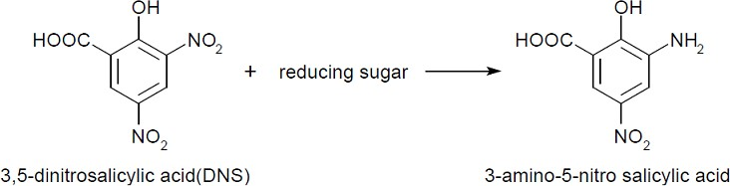
Η παρουσία υδατανθράκων σ' ένα βιολογικό δείγμα μπορεί να ανιχνευθεί, όπως έχει αναφερθεί, με την εκτέλεση της αντίδρασης Molisch. Ο σχηματισμός του τελικού έγχρωμου προϊόντος μας επιτρέπει τη χρήση της μεθόδου αυτής και για τον ποσοτικό προσδιορισμό των σακχάρων σ’ ένα δείγμα. Όμως, ο προσδιορισμός του ποσού και της φύσης των αναγωγικών μόνο σακχάρων απαιτεί την εκτέλεση διαφορετικών αντιδράσεων. Οι αντιδράσεις Benedict και Bradfoed, που όπως είδαμε χρησιμοποιούνται για την ανίχνευση των αναγωγικών σακχάρων, δεν μπορούν να χρησιμοποιηθούν και για τον ποσοτικό προσδιορισμό τους, μια και το σχηματιζόμενο Cu₂Ο καθιζάνει σαν ίζημα. Έτσι, ο ποσοτικός προσδιορισμός τους γίνεται συνήθως με τη μέθοδο των Hagedron- Jensen (αναγωγή των σιδηρι-κυανιούχων ιόντων) ή τη μέθοδο του δινιτροσαλικυλικού οξέος, το οποίο αναγόμενο δίνει ένα έγχρωμο προϊόν, που είναι σταθερό και παρουσιάζει μέγιστο απορρόφησης στα 540 nm. Η μέδοθος προσδιορισμού αναγωγικών σακχάρων με δινιτροσαλικυλικό οξύ (DNS) είναι μια χρωματομετρική μέθοδος που εφαρμόστηκε για πρώτη φορά από τον Summer (1921) για τον άμεσο ποσοτικό προσδιορισμό των αναγωγικών σακχάρων (γλυκόζης), μέχρι τη συγκέντρωση 4 g/l, στα ούρα.

Έχει ευρύτατη εφαρμογή σε πλήθος περιπτώσεων που απαιτείται ο ποσοτικός προσδιορισμός αναγωγικών σακχάρων και στο εργαστήριό μας θα χρησιμοποιηθεί για τον προσδιορισμό της συγκέντρωσης διαλύματος γλυκόζης

Εκτέλεση
Σε έξι δοκιμαστικούς σωλήνες προσθέστε τα αντιδραστήρια με τη σειρά και στις ποσότητες που υπαγορεύει ο παρακάτω πίνακας:

Σωλήνες | Διάλυμα γλυκόζης  0,01M | d H₂O | Αντιδραστήριο  3,5-δινιτροσαλικυλικού οξέος
1 (τυφλό) | - | 3,0 ml | 1 ml
2 | 0,4 ml | 2,6 ml | 1 ml
3 | 0,8 ml | 2,2 ml | 1 ml
4 | 1,2 ml | 1,8 ml | 1 ml
5 | 1,6 ml | 1,4 ml | 1 ml
6 | 2,0 ml | 1,0 ml | 1 ml
7 (άγνωστο) | 3,0 ml | - | 1 ml

Στη συνέχεια και αφού αναμείξετε καλά το περιεχόμενο του κάθε σωλήνα τοποθετήστε τους στους 100 °C για 5 min. Κατόπιν ψύξτε τους σωλήνες, προσθέσατε 5 ml απεσταγμένου νερού στον καθένα, αναμείξατε καλά και μετρήστε την απορρόφηση στα 540 nm, χρησιμοποιώντας για το μηδενισμό του οργάνου το περιεχόμενο του σωλήνα No 1.
Κατασκευάστε την πρότυπη καμπύλη αναφοράς (απορρόφηση συναρτήσει της συγκέντρωσης της γλυκόζης του κάθε δείγματος). (O όγκος του αντιδραστηρίου του δινιτροσαλικυλικού οξέος δεν υπολογίζεται στον όγκο του δείγματος).
Επαναλάβατε τη διαδικασία χρησιμοποιώντας 3 ml δείγματος γλυκόζης άγνωστης συγκέντρωσης και προσδιορίστε την απορρόφηση. Από την πρότυπη καμπύλη που κατασκευάσατε υπολογίστε τη συγκέντρωση της γλυκόζης που περιέχεται στο άγνωστο δείγμα.

ΑΣΚΗΣΗ 8^{η}

ΤΡΑΝΣΑΜΙΝΩΣΗ

Σκοπός της άσκησης: Είναι η μελέτη της αντίδρασης της τρανσαμίνωσης καθώς και η εξοικείωση με τη χρωματογραφία χάρτου ως μέθοδο διαχωρισμού των αμινοξέων.

Εισαγωγή- Θεωρητικό Μέρος

(α) Αντίδραση τρανσαμίνωσης
Οι αμινομάδες των περισσότερων αμινοξέων (όχι όμως όλων) παρουσιάζουν κοινό τρόπο δράσης κατά το καταβολισμό τους. Η τρανσαμίνωση είναι ένας γενικός ενζυμικός μηχανισμός που χρησιμοποιείται από το κύτταρο για τη μεταφορά της αμινομάδας. Γίνεται μεταξύ ενός μορίου που είναι δότης της αμινομάδας (αμινοξύ) και ενός μορίου που είναι δέκτης της αμινομάδας (κετοξύ). Η αντίδραση είναι αντιστρεπτή και καταλύεται από ειδικές τρανσαμινάσες. Ο ενδιάμεσος μεταφορέας των αμινομάδων είναι η φωσφορική πυριδοξάλη (Βιταμίνη Β₆) που αποτελεί προσθετική ομάδα των τρανσαμινασών. Η πιο κοινή αντίδραση που απαντά σε φυτά, ζώα και μικροοργανισμούς είναι αυτή όπου ως κετοξύ χρησιμοποιείται το α-κετογλουταρικό:
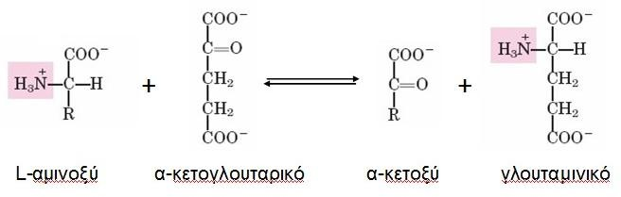

Στο πείραμα που θα γίνει στο εργαστήριο ως αμινοξύ δότης της αμινομάδας θα χρησιμοποιηθεί η αλανίνη. Θα μελετήσουμε δηλαδή την αντίδραση:

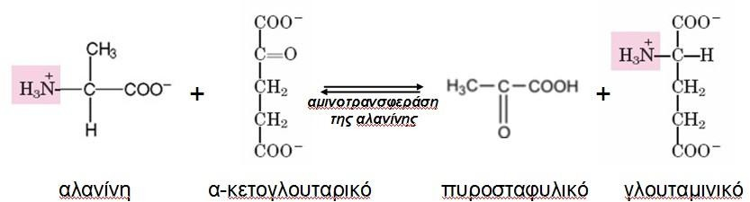

Το γλουταμινικό οξύ που σχηματίζεται από την αντίδραση αυτή, θα προσπαθήσουμε να ανιχνεύσουμε στη συνέχεια με χρωματογραφία χάρτου.

(β) Χρωματογραφία χάρτου
Ως χρωματογραφία ορίζεται το σύνολο των τεχνικών που χρησιμοποιούνται για το διαχωρισμό των συστατικών ενός δείγματος, στις οποίες τα συστατικά κατανέμονται ανάμεσα σε δύο μη αναμιγνυόμενες φάσεις, η μία από τις οποίες είναι στατική και η άλλη κινείται (κινητή φάση).
Στατική Φάση: Μπορεί να είναι στερεά φάση ή υγρή υποστηριζόμενη από ένα στερεό ή μία πηκτή. Η στατική φάση μπορεί να βρίσκεται πακεταρισμένη σε στήλη, τοποθετημένη ως στιβάδα, ή υμένιο, κλπ.
Κινητή Φάση: Μπορεί να είναι υγρή ή αέρια.
Το είδος της χρωματογραφίας καθορίζεται από την επιλογή των δύο φάσεων και τη φύση των δυνάμεων που καθορίζουν την κατανομή των συστατικών ανάμεσα στις φάσεις.
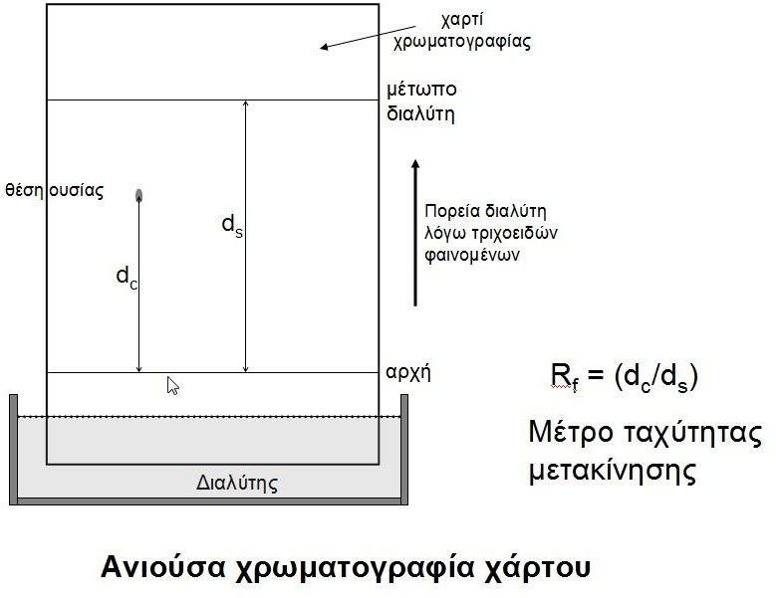

Ως χρωματογραφία χάρτου (PC, paper chromatography) (που αποτελεί εξέλιξη της χρωματογραφίας λεπτής στοιβάδας) χαρακτηρίζεται κάθε χρωματογραφική μέθοδος κατά την οποία ως στατική φάση χρησιμοποιούνται διάφοροι τύποι διηθητικού χαρτιού (τύπου Whatman, Νο 4, 54, 540, 1, 7), που αποτελούν το προσροφητικό υλικό (και ταυτόχρονα το αδρανές υπόστρωμα). Αποτελεί απλή και ευρέως διαδεδομένη τεχνική που χρησιμοποιείται για την απομόνωση, ταυτοποίηση και ποσοτικό προσδιορισμό μικρού μοριακού βάρους ανόργανων και οργανικών ουσιών, όπως μίγματα αμινοξέων ή μίγματα σακχάρων. Το κύριο φυσικοχημικό φαινόμενο στο οποίο στηρίζεται η λειτουργία της είναι οι διαδοχικές δεσμεύσεις και αποδεσμεύσεις των προς διαχωρισμό ουσιών που γίνονται με κατανομή μεταξύ του κινούμενου διαλύτη και του νερού (ουσιαστικά είναι η στατική φάση) που συγκρατείται από την κυτταρίνη του χαρτιού. Έτσι κάθε συστατικό του αναλυόμενου δείγματος παρασύρεται από το διαλύτη της κινούμενης φάσης με διαφορετική ταχύτητα. Σαν μέτρο της ταχύτητας με την οποία κάθε ουσία κινείται πάνω στο χαρτί λαμβάνεται ο λόγος της απόστασης της ουσίας από το σημείο εκκίνησης προς την απόσταση του μετώπου του διαλύτη από το ίδιο σημείο και χαρακτηρίζεται ως R_{f}.
Επομένως η τιμή του R_{f} είναι πάντοτε μικρότερη της μονάδας. Η ταυτοποίηση μιας ουσίας γίνεται με τη σύγκριση του R_{f} της άγνωστης ουσίας και των R_{f} καθαρών ουσιών που συγχρωματογραφούνται, στο ίδιο χαρτί κάτω από τις ίδιες συνθήκες.

Πειραματικό μέρος

Αναλώσιμα υλικά που απαιτούνται ανά θέση εργασίας
Πέντε (5) μεγάλοι δοκιμαστικοί σωλήνες
Μια (1) πιπέτα των 2 ml
Δυο (2) πιπέτες των 5 ml
Ένα (1) πουάρ για ογκομετρικές πιπέτες
Ένα (1) μικρό χωνί
Δυο (2) διηθητικούς ηθμούς
Ένα (1) χαρτί χρωματογραφίας Whatman

1^{ο} Πείραμα
Παρασκευή ενζυμικού εκχυλίσματος τρανσαμινασών

Όργανα - Αντιδραστήρια: Ομογενοποιητής, ψυχόμενη φυγόκεντρος, ογκομετρικός κύλινδρος, σωλήνες φυγοκέντρου - Διαλύματα: 0,01Μ φωσφορικό ρυθμιστικό διάλυμα pΗ 7,4

Εκτέλεση
30 γραμμάρια καρδιάς βοδιού κόβονται σε μικρά κομμάτια και ομογενοποιούνται με 60 ml παγωμένου φωσφορικού ρυθμιστικού διαλύματος 0,01Μ pΗ 7.4. Στη συνέχεια το ομογενοποίημα φυγοκεντρείται για 15 min στις 12.000 rpm σε ψυχομένη φυγόκεντρο (0- 4°C). To υπερκείμενο της φυγοκέντρησης το οποίο περιέχει τις τρανσαμινάσες, διατηρείται σε πάγο έως ότου χρησιμοποιηθεί.

2° Πείραμα
Αντίδραση τρανσαμίνωσης και προετοιμασία των δειγμάτων για χρωματογραφία χάρτου

Όργανα - Αντιδραστήρια : Πιπέτες, δοκιμαστικοί σωλήνες, θερμαντικό σώμα, χωνιά, διηθητικοί ηθμοί - Διαλύματα: μίγμα 1:1 αλανίνης (1 mgr/ml) και α-κετογλουταρικού (1 mgr/ml), 0,12Μ φωσφορικό ρυθμιστικό διάλυμα pH7,4, 4% οξικό οξύ.

Εκτέλεση
Σε τρεις δοκιμαστικούς σωλήνες προσθέστε τα αντιδραστήρια με τη σειρά και τις ποσότητες που υπαγορεύει ο παρακάτω πίνακας και επωάστε τους σωλήνες 2 και 3 στους 37° C για 30 min.

Αντιδραστήρια | Σ ω λ ή ν ε ς
 | 1 | 2 | 3
Νερό (ml) | - | - | 1
Φωσφορικό ρυθμιστικό διάλυμα (ml) | 1 | 1 | 1
Μίγμα αλανίνης & α-κετογλουταρικού (ml) | 1 | 1 | 1
Ενζυμικό εκχύλισμα (ml) | 1 | 1 | -

Μόλις σχηματιστεί το μίγμα στον σωλήνα 1, που αποτελεί το πείραμα ελέγχου για χρόνο μηδέν, προσθέστε αμέσως 0,2 ml διαλύματος οξικού οξέος 4%, αναμίξτε έντονα και τοποθετείστε το σωλήνα στους 100 °C για 5 min. Στη συνέχεια φιλτράρετε το περιεχόμενο σ' ένα νέο δοκιμαστικό σωλήνα, για να απομακρυνθούν οι πρωτεΐνες που κατακρημνίστηκαν και κρατείστε το διήθημα.
Μετά την επώαση των σωλήνων 2 και 3 στους 37 °C για 30 min, κατεργαστείτε τους με οξικό οξύ και τοποθετείστε τους να βράσουν, όπως κάνατε με τον σωλήνα 1. (Ο σωλήνας 3 δεν χρειάζεται να φιλτραριστεί. Γιατί;). Χρωματογραφείστε στη συνέχεια τα τρία δείγματα, όπως περιγράφεται παρακάτω.

3^{ο} Πείραμα
Χρωματογραφία χάρτου

Όργανα - Αντιδραστήρια: Ποτήρι των 500 ml, αυτόματη πιπέτα των 10 μl, χαρτί χρωματογραφίας Whatman No 1 - Διαλύματα: 1 mg/ml αλανίνη, 1 mg/ml γλουταμινικό οξύ, κορεσμένη με νερό φαινόλη, διάλυμα νινυδρίνης 3% σε ακετόνη.

Εκτέλεση
Για την εκτέλεση της χρωματογραφίας και την ανίχνευση των αμινοξέων στο χρωματογράφημα ακολουθείστε τα παρακάτω βήματα:
- Τοποθετείστε πάνω σε διηθητικό χαρτί ένα χαρτί χρωματογραφίας Whatman No 1 διαστάσεων 12,5cm Χ 9cm. Στη συνέχεια με τη βοήθεια μαλακού μολυβιού τραβήξτε μια ευθεία γραμμή σε απόσταση 10 cm από το πάνω άκρο. Προσέξτε να κρατάτε το χαρτί μόνο από την απέναντι πλευρά μια και οι ποσότητες των πρωτεϊνών και αμινοξέων που υπάρχουν στα δάκτυλα είναι ικανές να μολύνουν το χρωματογράφημα.
- Με τη βοήθεια μιας αυτόματης πιπέτας τοποθετείστε πάνω στη γραμμή 10 μικρολίτρα από τα παρακάτω δείγματα φροντίζοντας πάντα η μία κηλίδα να απέχει από την άλλη 1,5 cm. Επίσης 1,5 cm πρέπει να απέχουν η πρώτη και η τελευταία κηλίδα από τα άκρα του χαρτιού.
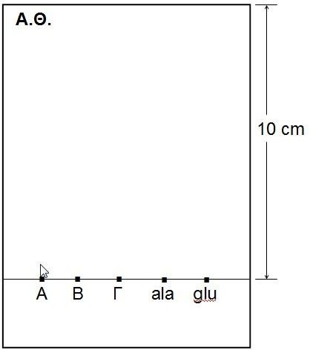

Τα δείγματα που πρέπει να χρωματογραφηθούν είναι:
Α. Διήθημα ελεύθερο πρωτεΐνης από το σωλήνα 1
Β. Διήθημα ελεύθερο πρωτεΐνης από το σωλήνα 2
Γ. Διάλυμα από το σωλήνα 3
Δ. Διάλυμα αλανίνης 1 mg/ml
Ε. Διάλυμα γλουταμινικού οξέος 1 mg/ml

Χρησιμοποιείστε μια καθαρή πιπέτα για κάθε διάλυμα και αφήστε τις κηλίδες να ξεραθούν. Διπλώστε το χαρτί σε κυλινδρικό σχήμα και πιάστε την κορυφή με συνδετήρα.
- Τοποθετείστε 35 ml κεκορεσμένης με νερό φαινόλης σ' ένα ποτήρι ζέσεως των 500 ml χωρίς να βρέξετε τις πλευρές και τοποθετήστε το χαρτί στο ποτήρι, φροντίζοντας να βυθιστεί στη φαινόλη η πλευρά του χαρτιού όπου υπάρχουν οι κηλίδες. Σκεπάστε το ποτήρι με αλουμινόχαρτο και αφήστε το χρωματογράφημα να αναπτυχθεί για 2 ώρες.
- Απομακρύνετε το χαρτί από το ποτήρι, σημειώστε το ύψος στο οποίο έχει φτάσει το διάλυμα ανάπτυξης και αφήστε το στον απαγωγό να ξηραθεί. Στη συνέχεια ψεκάστε το με διάλυμα νινυδρίνης και αφήστε το στον απαγωγό να στεγνώσει. Οι πορφυρές κηλίδες που εμφανίζονται, οριοθετούν τα αμινοξέα. Περικλείστε τις κηλίδες μ’ ένα μολύβι μια και το χρώμα εξαφανίζεται γρήγορα.

- Μετρήστε προσεκτικά την απόσταση μεταξύ του κέντρου κάθε κηλίδας και του σημείου όπου αρχικά τοποθετήθηκαν, καθώς και την απόσταση όπου έφτασε το μέτωπο του διαλύματος και υπολογίστε τα R_{f} . Από τις τιμές των R_{f} των πρότυπων ουσιών που έχετε τρέξει προσπαθήστε να ανιχνεύσετε εάν στα μίγματα επώασης σχηματίστηκαν όμοιες ουσίες και εξηγήστε τα αποτελέσματά σας.

ΑΠΟΤΕΛΕΣΜΑΤΑ:

Xρωματογράφημα:
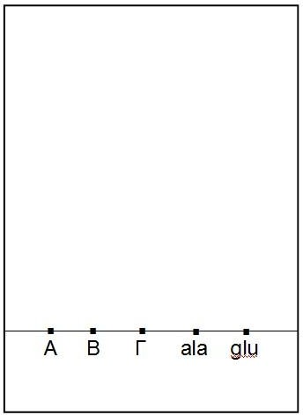

Ερμηνεία:

ΑΣΚΗΣΗ 9^{η}

ΥΔΡΟΛΥΣΗ ΛΙΠΩΝ

Σκοπός της άσκησης: Είναι η κατανόηση των ιδιοτήτων των λιπών και η μελέτη της χημικής και ενζυμικής υδρόλυσης τους.

Εισαγωγή - θεωρητικό μέρος

(α) Γενικά περί λιπών - Σαπωνοποίηση
Από χημική άποψη τα ουδέτερα λίπη είναι εστέρες της γλυκερίνης με λιπαρά οξέα. Τα λίπη που απαντώνται στη φύση αποτελούν μίγμα πολυάριθμων τριακυλογλυκεριδίων. Προκειμένου λοιπόν να καθαριστούν και να μελετηθούν τα συστατικά τους, πρέπει να διασπαστεί ο εστερικός δεσμός και να απελευθερωθούν τα επιμέρους συστατικά της ένωσης. Η υδρόλυση αυτή γίνεται εύκολα με άλκαλι, οπότε προκύπτουν τα άλατα των λιπαρών οξέων με το Νa ή Κ δηλαδή σάπωνες (Σαπωνοποίηση). Δεδομένου ότι τα λίπη είναι αδιάλυτα στο νερό, η υδρόλυση σε υδατικό διάλυμα αλκάλεως είναι πολύ αργή.
Ο ρυθμός της υδρόλυσης επιταχύνεται με τη χρήση οργανικών διαλυτών (π.χ. αιθανόλη ή αιθυλεν-γλυκερόλη).

Από την αντίδραση:
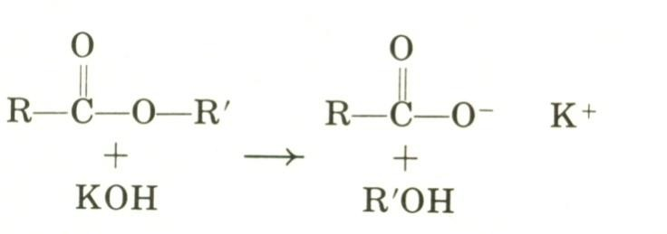
προκύπτει ότι για κάθε mole εστέρα που σαπωνοποιείται απαιτείται ένα mole αλκάλεως. Επομένως, η ποσότητα του αλκάλεως που απαιτείται για την πλήρη υδρόλυση ενός δείγματος λιπιδίων σχετίζεται με τον αριθμό των εστερικών δεσμών στο δείγμα και προσδιορίζεται από τον αριθμό σαπωνοποίησης (mg ΚΟΗ που απαιτούνται για την πλήρη σαπωνοποίηση 1 gr λίπους).

(β) Ενζυμική διάσπαση λιπών - Δράση λιπάσης
Στους ζωικούς οργανισμούς η υδρόλυση των λιπών των τροφών γίνεται κυρίως στο λεπτό έντερο με τη δράση της παγκρεατικής λιπάσης. Οι λιπάσες ανήκουν στη γενική κατηγορία των ενζύμων που είναι γνωστά ως εστεράσες και τα οποία καταλύουν τη γενική αντίδραση:
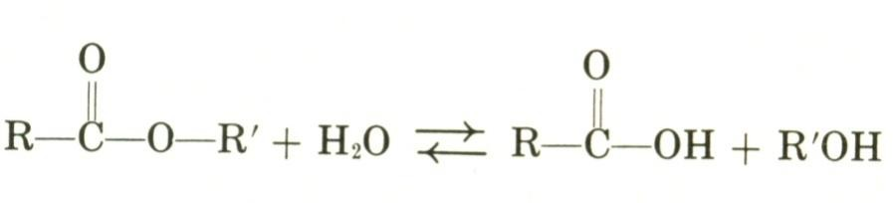

Οι λιπάσες καταλύουν την υδρόλυση των εστέρων της γλυκερίνης αλλά δεν υδρολύουν απλούς εστέρες. Έτσι, οι ενώσεις που χρησιμοποιούνται σαν υπόστρωμα της λιπάσης είναι τα διγλυκερίδια και τα τριγλυκερίδια (η υδρόλυση των μονογλυκεριδίων από αυτά τα ένζυμα είναι πολύ αργή). Επομένως, ξεκινώντας με ένα τριγλυκερίδιο έχουμε τις εξής αντιδράσεις:
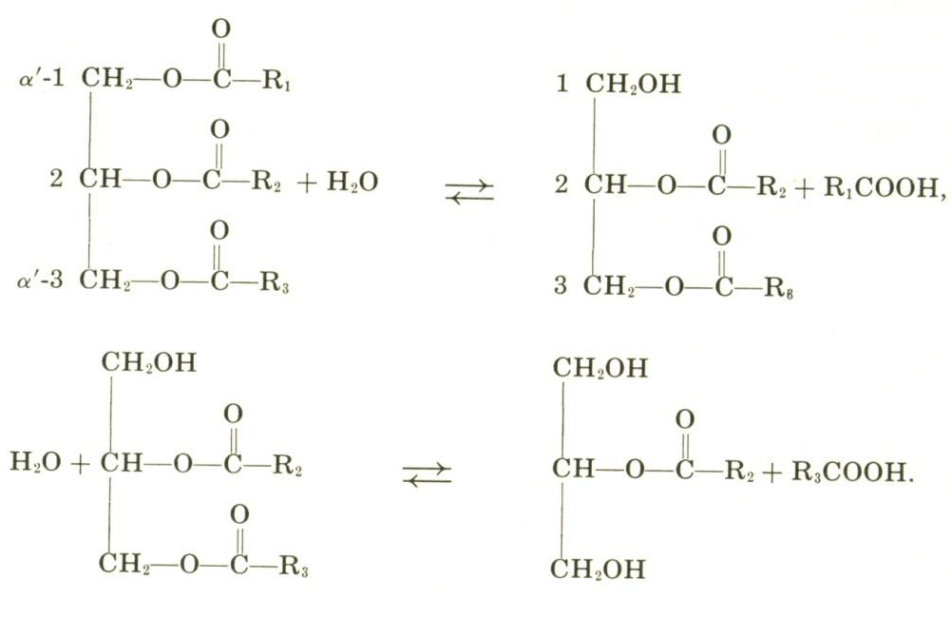

Προκειμένου να πετύχουμε την άριστη δράση της λιπάσης πρέπει να εξασφαλίσουμε τις παρακάτω προϋποθέσεις:
- Επειδή τα μεγαλομοριακά δι- και τρι-γλυκερίδια είναι πρακτικά αδιάλυτα σε υδατικά διαλύματα - και κατά συνέπεια μη διαθέσιμα στο ένζυμο - προκειμένου να δράση η λιπάση πρέπει πρώτα να γαλακτοματοποιηθούν. Αυτό επιτυγχάνεται με την προσθήκη χολικών αλάτων και απορρυπαντικών.

- Την απομάκρυνση των λιπαρών οξέων που ελευθερώνονται κατά την υδρόλυση, πράγμα που επιτυγχάνεται με την προσθήκη ιόντων Ca²⁺, οπότε τα λιπαρά οξέα κατακρημνίζονται ως αδιάλυτες ενώσεις.
- Τη διατήρηση του pΗ στην τιμή 8-9 που αποτελεί το άριστο pΗ δράσης της λιπάσης. Αυτό επιτυγχάνεται χρησιμοποιώντας ένα ρυθμιστικό διάλυμα ΝΗ₄ΟΗ-ΝΗ₄Cl pΗ 8 και προσθέτοντας μικρές ποσότητες ΝΗ₄ΟΗ κατά τη διάρκεια της αντίδρασης.

Η πορεία της υδρόλυσης παρακολουθείται με τις παρακάτω αντιδράσεις:
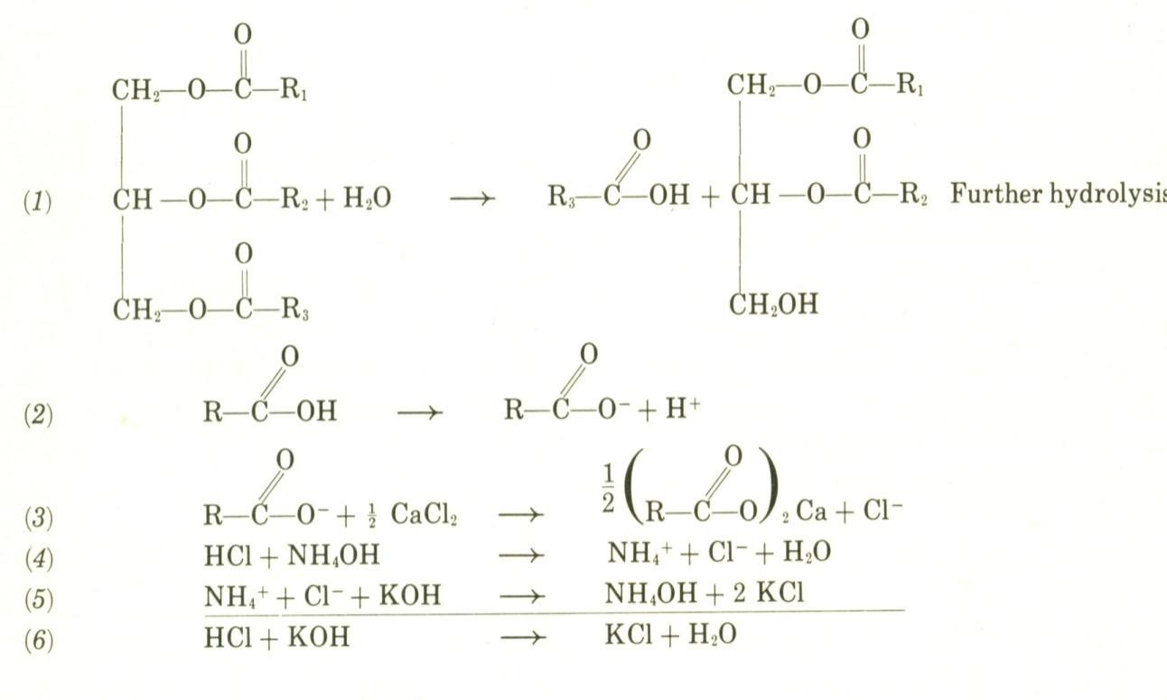

Καθώς προχωρεί η υδρόλυση παράγονται ιόντα υδρογόνου (αντιδράσεις 1-2) και κατακρημνίζονται τα λιπαρά οξέα που προκύπτουν (αντίδραση 3). Τα παραγόμενα Η⁺ αντιδρούν με το ΝΗ₄ΟΗ του ρυθμιστικού διαλύματος (αντίδραση 4) και τα ιόντα ΝΗ₄⁺ που σχηματίζονται τιτλοδοτούνται με ισχυρότερη βάση (αντίδραση 5), χρησιμοποιώντας σαν δείκτη φαινολοφθαλεΐνη.

Πειραματικό μέρος

Αναλώσιμα υλικά που απαιτούνται ανά θέση εργασίας
Τέσσερις (4) κωνικές φιάλες των 100 mL
Ένας (1) ογκομετρικός κύλινδρος των 50 ml
Ένα (1) πλαστικό ποτήρι
Μία (1) πιπέτα των 2 ml,
Δύο (2) πιπέτες των 5 ml
Μία (1) πιπέτα των 10 ml
Ένα (1) πουάρ για ογκομετρικές πιπέτες
Δύο (2) τεμάχια αλουμινόχαρτου
Δύο (2) πλαστικές πιπέτες pasteur

ΠΡΟΣΟΧΗ!!!

ΤΟ ΕΛΑΙΟΛΑΔΟ ΚΑΙ Η ΦΑΙΝΟΛΟΦΘΑΛΕΪΝΗ ΜΟΝΟ ΜΕ ΠΛΑΣΤΙΚΗ ΠΙΠΕΤΑ

1° Πείραμα
Σαπωνοποίηση λιπών

Όργανα - Αντιδραστήρια: θερμαντικό σώμα 100°C, κωνική φιάλη ζέσεως των 100ml, πιπέτες - Διαλύματα: 5,6% κ.β. ΚΟΗ σε 95% κ.ο. αιθανόλη, 1% κ.β. φαινολοφθαλεΐνη σε 95% κ.ο. αιθανόλη, 1 M HCl, ελαιόλαδο.

Εκτέλεση
Σε μια κωνική φιάλη ζέσεως των 100 ml προσθέσατε 15 ml αλκοολικού διαλύματος ΚΟΗ και 1ml ελαιόλαδο. Σκεπάστε τη φιάλη με αλουμινόχαρτο και τοποθετήστε τη στους 100°C για 10 min, αναδεύοντας προσεκτικά κατά διαστήματα. Στη συνέχεια, αφήστε το δείγμα σε θερμοκρασία δωματίου και προσθέστε 2-3 σταγόνες διαλύματος φαινολοφθαλεΐνης και τιτλοδοτείστε προσεκτικά με 1 M HCl.

Επαναλάβατε τη προηγούμενη διαδικασία με 15 ml αλκοολικού διαλύματος ΚΟΗ, χωρίς ελαιόλαδο και χωρίς βρασμό, και υπολογίστε την ποσότητα του ΚΟΗ που απαιτείται για την πλήρη σαπωνοποίηση του δείγματος.
Ζητώντας από τον υπεύθυνο της άσκησης την τιμή της πυκνότητας του ελαιόλαδου που χρησιμοποιήσατε, προσδιορίστε τον αριθμό σαπωνοποίησης.

2° Πείραμα
Ενζυματική υδρόλυση των λιπών του ελαιόλαδου

Όργανα - Αντιδραστήρια: Θερμαντικό σώμα 37°C, 2 κωνικές φιάλες των 100 ml, πιπέτες
- Διαλύματα: 0,05 Μ ρυθμιστικό διάλυμα NH₄Cl-NΗ₄ΟΗ pΗ 8,0, 1% κ.β. φαινολοφθαλεΐνη σε 95% κ.o. αιθανόλη, 0,02 M ΚΟΗ, 0.1 Μ CaCl₂, ελαιόλαδο, διάλυμα χολικών αλάτων, 95% κ.ο. μεθανόλη-αιθέρας (8:2), 0,2% κ.β. εμπορικού παρασκευάσματος παγκρεατίνης σε αμμωνιακό ρυθμιστικό διάλυμα pΗ 8,0, 20% κ.ο. Tween-20, 5 M ΝΗ₄ΟΗ

Εκτέλεση
Σε μια κωνική φιάλη των 100 ml προσθέσατε 1 ml ελαιόλαδο, 10 ml διαλύματος χολικών αλάτων και 1 ml απορρυπαντικού Tween-20 και αναδεύσατε το μίγμα ισχυρά, με κυκλικές κινήσεις, έως ότου πετύχετε πλήρη γαλακτοματοποίηση (περίπου 15-20 min).
Στη συνέχεια, προσθέστε σιγά-σιγά και υπό ανάδευση 5 ml ρυθμιστικού διαλύματος NH₄Cl-ΝΗ₄ΟΗ pΗ 8,0, 10 ml διαλύματος CaCl₂ και 1 ml αλκοολικού διαλύματος φαινολοφθαλεΐνης. Εάν το μίγμα δεν εμφανίζει ροζ χρώμα, προσθέστε μερικές σταγόνες από ένα διάλυμα ΝΗ₄ΟΗ 5 M έως ότου γίνει ροζ.
Κατόπιν, προσθέστε 10 ml από το ενζυμικό παρασκεύασμα της παγκρεατίνης (εκχύλισμα από πάγκρεας που περιέχει μεταξύ άλλων και λιπάσες) και μερικές σταγόνες ΝΗ₄ΟΗ, αν χρειάζονται, και τοποθετείστε το μίγμα της αντίδρασης στους 37°C.
Αμέσως μετά, μεταφέρατε 2,5 ml από το μίγμα της επώασης σε μια κωνική φιάλη των 100 ml που περιέχει 25 ml μίγματος μεθανόλης-αιθέρα (8:2) και τιτλοδοτείστε το δείγμα με 0,02 M ΚΟΗ. Το δείγμα αυτό αντιστοιχεί σε χρόνο επώασης 0 min.

Αφήστε το μίγμα της αντίδρασης να επωαστεί στους 37°C ανακινώντας το κατά διαστήματα και διατηρώντας το pΗ στην τιμή 8-9 προσθέτοντας σταγόνες ΝΗ₄ΟΗ 5 M έτσι ώστε να διατηρείται το ροζ χρώμα της φαινολοφθαλεΐνης. Κατά τη διάρκεια της υδρόλυσης τα άλατα του Ca²⁺ με τα λιπαρά οξέα που προκύπτουν θα κατακρημνίζονται.

Στα χρονικά διαστήματα 30 min, 60 min και 90 min από την αρχή της επώασης, αφαιρέστε 2,5 ml από το μίγμα της αντίδρασης, προσθέστε 25 ml μίγματος μεθανόλης- αιθέρα και τιτλοδοτείστε με ΚΟΗ, όπως κάνατε και για το δείγμα των 0 min επώασης.
Αφαιρέστε την ποσότητα των ιόντων ΝΗ₄⁺ που βρίσκονται στο ολικό μίγμα της αντίδρασης στο χρόνο των 0 min από την ποσότητα των ιόντων ΝΗ₄⁺ που προσδιορίσατε με τις τιτλοδοτήσεις στα διάφορα χρονικά διαστήματα και εκφράστε τα αποτελέσματά σας γραφικά, σχεδιάζοντας την ποσότητα των ιόντων ΝΗ₄⁺ ή των λιπαρών οξέων που ελευθερώνονται σε συνάρτηση με το χρόνο επώασης.
Χρησιμοποιώντας τον αριθμό σαπωνοποίησης του ελαιόλαδου που προσδιορίσατε στο προηγούμενο πείραμα (100% υδρόλυση) υπολογίστε το επί τοις εκατό ποσοστό της υδρόλυσης του ελαιόλαδου που πετύχατε στα 90 min της ενζυμικής υδρόλυσης.
Σημείωση: Το μίγμα μεθανόλης-αιθέρα που χρησιμοποιήθηκε στις τιτλοδοτήσεις χρησιμεύει για να σταματήσει τη δράση της λιπάσης στα διάφορα χρονικά διαστήματα και να αλλάξει το pΚ της φαινολοφθαλεΐνης έτσι ώστε να γίνει δυνατή η τιτλοδότηση των ιόντων ΝΗ₄⁺ από την ισχυρότερη βάση του ΚΟΗ.

ΑΣΚΗΣΗ 10^{η}

ΟΞΕΙΔΟΑΝΑΓΩΓΙΚΑ ΕΝΖΥΜΑ

Σκοπός της άσκησης: Είναι η μελέτη των οξειδοαναγωγικών ενζύμων και της αναπνευστικής αλυσίδας.

Εισαγωγή - θεωρητικό μέρος

Στις αντιδράσεις οξειδοαναγωγής μεταφέρονται ηλεκτρόνια από έναν ηλεκτρονιοδότη (αναγωγικός παράγοντας) σ' έναν ηλεκτρονιοδέκτη (οξειδωτικός παράγοντας). Ο ηλεκτονιοδότης και ο ηλεκτρονιοδέκτης συνυπάρχουν σε μια αντίδραση και αποτελούν ένα οξειδοαναγωγικό ζεύγος, π.χ.

Η₂  2Fe³⁺ | -  + | 2e  2e | =  = | 2Η⁺  2Fe²⁺ | (αναγωγικός παράγοντας)  (οξειδωτικός παράγοντας)
H₂ | + | 2Fe³⁺ | = | 2Η⁺ | + 2Fe²⁺

Στις βιολογικές οξειδοαναγωγικές αντιδράσεις, η μεταφορά των ηλεκτρονίων είναι συνυφασμένη κυρίως με τη μεταφορά ατόμων υδρογόνου, όπως π.χ. στην αντίδραση:

NAD⁺ + 2Η⁺ + 2e⁻ → NADH + Η⁺

Έτσι, γίνεται φανερό ότι η αφυδρογόνωση είναι μια οξείδωση, ενώ η υδρογόνωση μια αναγωγή. Χαρακτηριστικό κάθε οξειδοαναγωγικού ζεύγους είναι το οξειδοαναγωγικό δυναμικό σύμφωνα με το οποίο τα οξειδoαναγωγικά ζεύγη κατατάσσονται σε μια σειρά που δείχνει σε ποιο ζεύγος γίνεται με μεγαλύτερη ευκολία η οξειδοαναγωγική αντίδραση.

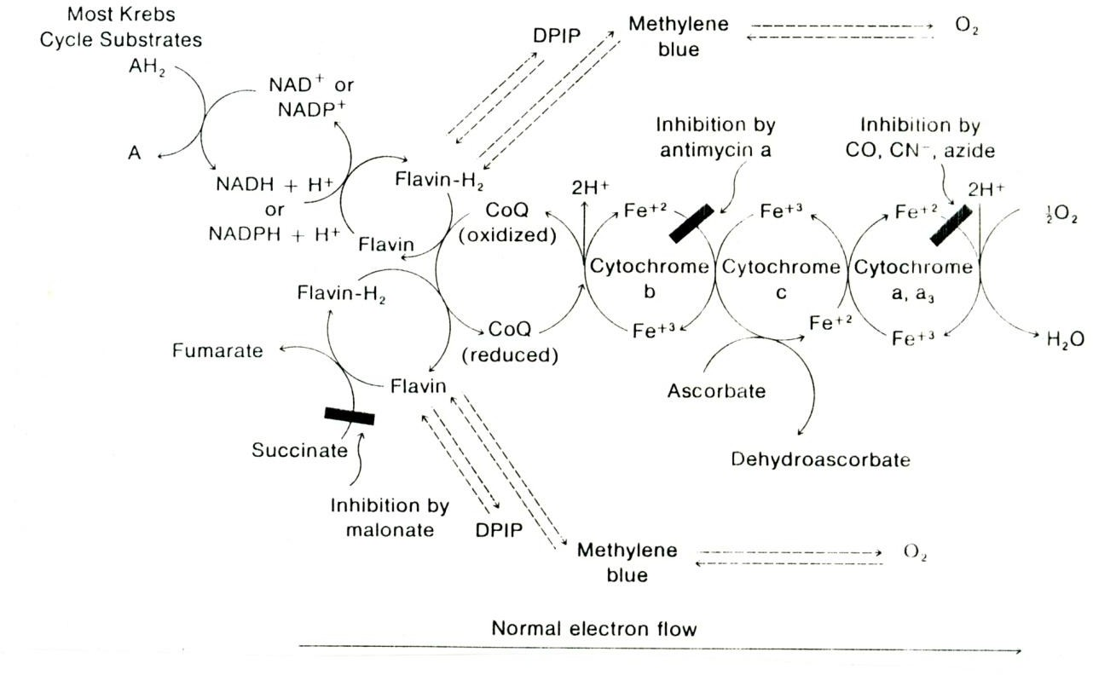
Στην αναπνευστική αλυσίδα, η σειρά των συστημάτων (φλαβοπρωτεΐνες, κυτ b, κυτ c, κυτ a) είναι με αυξανόμενο το οξειδοαναγωγικό δυναμικό τους και κατά συνέπεια το επόμενο οξειδώνει το προηγούμενο.
Για τη διαπίστωση αλλά και την παρακολούθηση των οξειδοαναγωγικών αντιδράσεων, χρησιμοποιούνται ειδικοί δείκτες οξειδοαναγωγής, που είναι ενώσεις χρωματισμένες στην οξειδωμένη μορφή και άχρωμες στην ανηγμένη, όπως το κυανούν του μεθυλενίου.
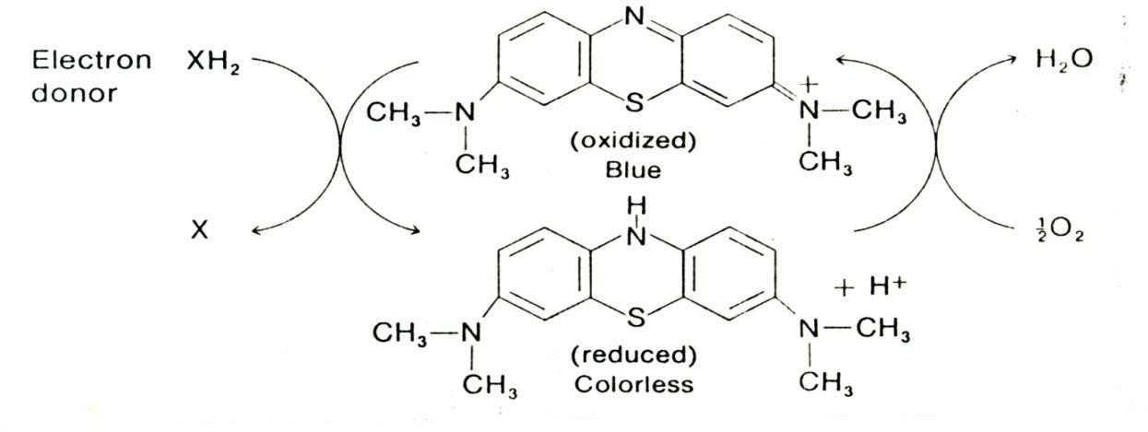

Η άχρωμη ανηγμένη μορφή οξειδώνεται ταχύτατα από το μοριακό οξυγόνο του αέρα, χωρίς ενζυματική αντίδραση και γι' αυτό η αναγωγή του κυανού του μεθυλενίου μπορεί να παρατηρηθεί μόνο όταν αποκλειστεί από την αντίδραση το οξυγόνο του αέρα.

Πειραματικό μέρος

Αναλώσιμα υλικά που απαιτούνται ανά θέση εργασίας
Δεκαπέντε (15) μεγάλοι δοκιμαστικοί σωλήνες
Ένα (1) πλαστικό ποτήρι
Μία (1) πιπέτα των 2 ml,
Δύο (2) πιπέτες των 5 ml
Δύο (2) πλαστικές πιπέτες pasteur
Ένα (1) πουάρ για ογκομετρικές πιπέτες

ΠΡΟΣΟΧΗ!!!

ΤΟ ΜΗΧΑΝΕΛΑΙΟ ΜΟΝΟ ΜΕ ΠΛΑΣΤΙΚΗ ΠΙΠΕΤΑ

1° Πείραμα
Αναγωγή του κυανού του μεθυλενίου από ιστούς

Όργανα - Αντιδραστήρια: Ομογενοποιητής με έμβολο από teflon, θερμαντικό σώμα 37°C, πιπέτες, δοκιμαστικοί σωλήνες - Διαλύματα: 0,15Μ KCl, 0,02% κυανούν του μεθυλενίου, μηχανέλαιο.

Εκτέλεση
40 γραμμάρια συκώτι από κοτόπουλο κόβονται σε μικρά κομμάτια και ομογενοποιούνται με 200 ml παγωμένου διαλύματος KCl 0,15Μ, σε ομογενοποιητή με teflon.
To ομογενοποίημα διατηρείται σε πάγο έως ότου χρησιμοποιηθεί. (Η ομογενοποίηση γίνεται από τον υπεύθυνο της άσκησης).

Σε τρεις μεγάλους δοκιμαστικούς σωλήνες προσθέστε τα αντιδραστήρια με τη σειρά και τις ποσότητες που υπαγορεύει ο παρακάτω πίνακας και επωάστε τους σωλήνες στους 37°C για 30 min τουλάχιστον.

Αντιδραστήρια | Σωλήνες
Αντιδραστήρια | 1 | 2 | 3
Ομογενοποίημα (ml) | 1 | - | -
Βρασμένο ομογενοποίημα (5min) (ml) | - | 1 | -
Νερό (ml) | - | - | 1
Κυανούν του μεθυλενίου (ml) | 1 | 1 | 1
Μηχανέλαιο (ml) | 1 | 1 | 1
ΑΠΟΤΕΛΕΣΜΑΤΑ

Σημειώστε τις παρατηρήσεις σας για κάθε σωλήνα και δώστε εξηγήσεις. Αναταράξετε όλους τους σωλήνες. Τι παρατηρείτε; Ποια εξήγηση δίνετε; Ποιος είναι ο ρόλος του μηχανελαίου;

2° Πείραμα
Κατανομή των αναπνευστικών ενζύμων στα κύτταρα. Ηλεκτρική αφυδρογονάση

Όργανα - Αντιδραστήρια: Ζυγός, ψυχόμενη φυγόκεντρος, φυγοκεντρικοί σωλήνες, θερμαντικό σώμα 37°C, πιπέτες, δοκιμαστικοί σωλήνες. - Διαλύματα: 0,1Μ ηλεκτρικό νάτριο, 0,1Μ φωσφορικό ρυθμιστικό διάλυμα pΗ 7,4, 0,02% κυανούν του μεθυλενίου, μηχανέλαιο.

Γενικά
Για να προσδιορίσουμε την κατανομή της αφυδρογονάσης του ηλεκτρικού οξέος, κάνουμε έναν διαχωρισμό των υποκυτταρικών στοιχείων με τη μέθοδο της διαφορικής φυγοκέντρησης. Ξεχωρίζουμε δηλαδή τους πυρήνες και τα μιτοχόνδρια από το διαλυτό κλάσμα.

Το ηλεκτρικό οξύ που είναι φυσιολογικός μεταβολίτης των κυτταρικών οξειδώσεων, αφυδρογονώνεται από την αφυδρογονάση του ηλεκτρικού οξέος προς φουμαρικό οξύ. Μέσα στο κύτταρο, η αφυδρογονάση του ηλεκτρικού οξέος μεταφέρει υδρογόνα από το ηλεκτρικό οξύ στο FAD. Κατόπιν, από το FADH₂ τα ηλεκτρόνια μεταφέρονται με τις ουβικινόνες στα κυτοχρώματα και τελικά στο μοριακό οξυγόνο. Το κυανούν του μεθυλενίου λόγω του οξειδοαναγωγικού δυναμικού του παρεμβάλλεται στην αλληλουχία των αντιδράσεων στο σημείο της ουβικινόνης και έτσι τα ηλεκτρόνια από το FADH₂ δεν μεταφέρονται στα κυτοχρώματα αλλά παραλαμβάνονται από το κυανούν του μεθυλενίου.

Εκτέλεση
Φυγοκεντρήστε το ομογενοποίημα σε ψυχόμενη φυγόκεντρο στις 3000 rpm για 10 min (απομάκρυνση πυρήνων). Αδειάστε με προσοχή το υπερκείμενο σε μια κωνική φιάλη και επαναφυγοκεντρήστε το στις 10.000 rpm για 10 min. To υπερκείμενο της δεύτερης φυγοκέντρησης αποτελεί το διαλυτό κλάσμα, ενώ στο ίζημα περιέχονται τα μιτοχόνδρια. Στο ίζημα αυτό προσθέστε 100ml παγωμένου απεσταγμένου νερού και ομογενοποιήστε το δείγμα με γυάλινο ομογενοποιητή χειρός για να πάρετε το μιτοχονδριακό κλάσμα. (Η διαδικασία αυτή θα γίνει από τον υπεύθυνο της άσκησης).
Σε 4 δοκιμαστικούς σωλήνες προσθέστε τα αντιδραστήρια στις ποσότητες και με τη σειρά που αναφέρονται στον παρακάτω πίνακα.

Αντιδραστήρια | Σωλήνες
Αντιδραστήρια | 1 | 2 | 3 | 4
Κυανούν του μεθυλενίου (ml) | 0,5 | 0,5 | 0,5 | 0,5
Φωσφορικό ρυθμιστικό διάλυμα pΗ 7,4 (ml) | 0,5 | 0,5 | 0,5 | 0,5
Ηλεκτρικό νάτριο (ml) | - | 0,2 | - | 0,2
Νερό (ml) | 0,2 | - | 0,2 | -
Διαλυτό κλάσμα (ml) | 0,5 | 0,5 | - | -
Μιτοχονδριακό κλάσμα (ml) | - | - | 0,5 | 0,5
Μηχανέλαιο (ml) | 1 | 1 | 1 | 1
ΑΠΟΤΕΛΕΣΜΑΤΑ

Τοποθετείστε τους σωλήνες στους 37°C για 15-30 min και σημειώστε τους σωλήνες που αποχρωματίστηκαν. Ποια ουσία οξειδώνεται στους σωλήνες αυτούς; Ποια απόδειξη έχετε ότι η ουσία αυτή είναι ο δότης ηλεκτρονίων; Ποιο από τα δύο κλάσματα έχει το μεγαλύτερο ποσό ηλεκτρικής αφυδρογονάσης;

3° Πείραμα
Επίδραση του μηλονικού οξέος στη δράση της ηλεκτρικής αφυδρογονάσης

Όργανα - Αντιδραστήρια: Δοκιμαστικοί σωλήνες, πιπέτες, θερμαντικό σώμα 37°C - Διαλύματα: 0,1M φωσφορικό ρυθμιστικό διάλυμα pΗ 7,4, 0,1M ηλεκτρικό νάτριο, 0,1 Μ μηλονικό οξύ, 0,02% κυανούν του μεθυλενίου, μηχανέλαιo.

Γενικά
Το μηλονικό οξύ λόγω της δομικής ομοιότητας του με το ηλεκτρικό, αποτελεί συναγωνιστικό αναστολέα της ηλεκτρικής αφυδρογονάσης.

Εκτέλεση
Σε 3 μεγάλους δοκιμαστικούς σωλήνες προσθέστε τα αντιδραστήρια με τη σειρά και τις ποσότητες που υπαγορεύει ο παρακάτω πίνακας:

Αντιδραστήρια | Σωλήνες
Αντιδραστήρια | 1 | 2 | 3
Κυανούν του μεθυλενίου (ml) | 0,5 | 0,5 | 0,5
Φωσφορικό ρυθμ. διάλ. pΗ 7,4 (ml) | 0,5 | 0,5 | 0,5
Ηλεκτρικό νάτριο (ml) | 0,2 | - | 0,2
Μηλονικό οξύ (ml) | - | 1 | 1
Νερό (ml) | 1 | 0,2 | -
Μιτοχονδριακό κλάσμα (ml) | 0,5 | 0,5 | 0,5
Μηχανέλαιο (ml) | 1 | 1 | 1
ΑΠΟΤΕΛΕΣΜΑΤΑ

Μετά από παραμονή των σωλήνων στου1 37°C για 30 min καταγράψτε και εξηγήστε τα αποτελέσματά σας.

4° Πείραμα
Αφυδρογονάσες που χρησιμοποιούν για συνένζυμο NAD⁺ Αφυδρογονάση του γλουταμινικού οξέος

Όργανα - Αντιδραστήρια: Δοκιμαστικοί σωλήνες, πιπέτες, θερμαντικό σώμα 37°C - Διαλύματα: 0,1Μ φωσφορικό ρυθμιστικό διάλυμα pΗ 7,4, 0,1Μ γλουταμινικό νάτριο, 10mM NAD⁺ σε 0,2Μ νικοτιναμίδιο, 0,02% κυανούν του μεθυλενίου, μηχανέλαιο.

Γενικά
Ορισμένες αφυδρογονάσες καταλύουν τη μεταφορά υδρογόνου από το κατάλληλο υπόστρωμα προς το NAD⁺ ή το NADP⁺ . Για παράδειγμα, οι αφυδρογονάσες του μηλονικού οξέος, του γαλακτικού οξέος, της φωσφορικής τριόζης κ.ά. χρησιμοποιούν για συνένζυμο ειδικά το NAD⁺, ενώ η αφυδρογονάση της 6-φωσφορικής γλυκόζης χρησιμοποιεί ειδικά το NADP⁺. Η αφυδρογονάση του γλουταμινικού oξέος μπορεί να χρησιμοποιήσει για αποδέκτη του υδρογόνου τόσο το NAD⁺ όσο και το NADP⁺ .
Η συμμετοχή του NAD⁺ στην αντίδραση αφυδρογόνωσης του γλουταμινικού διαπιστώνεται με την προσθήκη του κυανού του μεθυλενίου στο μιτοχονδριακό κλάσμα. Επειδή το ενδογενές NAD⁺ που υπάρχει στο συκώτι καταστρέφεται γρήγορα από διάφορα ένζυμα, προστίθεται στο μίγμα της επώασης εξωγενές συνένζυμο. Η σειρά των αντιδράσεων που λαμβάνουν χώρα είναι η εξής:

Γλουταμινικό + NAD⁺ + Η₂Ο → α-κετογλουταρικό + ΝΗ₄⁺ + NADH

NADH + Η⁺ + FAD → NAD⁺ + FADH₂

FADH₂ + κυανούν του μεθυλενίου → FAD + κυανούν του μεθυλενίου (κυανούν) (άχρωμο)

Εκτέλεση
Σε 4 μεγάλους δοκιμαστικούς σωλήνες προσθέστε τα αντιδραστήρια με τη σειρά και τις ποσότητες που δείχνει ο παρακάτω πίνακας:

Αντιδραστήρια | Σωλήνες
Αντιδραστήρια | 1 | 2 | 3 | 4
Κυανούν του μεθυλενίου (ml) | 0,5 | 0,5 | 0,5 | 0,5
Φωσφορικό ρυθμιστικό διάλυμα pΗ 7.4 (ml) | 0,5 | 0,5 | 0,5 | 0,5
Γλουταμινικό νάτριο (ml) | 0,2 | 0,2 | - | 0,2
NAD⁺ σε νικοτιναμίδιο (ml) | - | 0,2 | 0,2 | 0,2
Νερό (ml) | 0,2 | - | 0,2 | 0,5
Μιτοχονδριακό κλάσμα (ml) | 0,5 | 0,5 | 0,5 | -
Μηχανέλαιο (ml) | 1 | 1 | 1 | 1
ΑΠΟΤΕΛΕΣΜΑΤΑ

Μετά από επώαση των σωλήνων για 15-30 min, στους 37°C καταγράψτε και εξηγήστε τα αποτελέσματά σας.

